BAB I
PENDAHULUAN

- Latar Belakang
Pendidikan luar biasa adalah pendidikan yang dirancang untuk merespon atau memenuhi kebutuhan anak dengan karakteristik yang unik dan tidak dapat dipenuhi oleh kurikulum sekolah yang standar (biasa). Pendidikan luar biasa ditujukan kepada anak yang mempunyai kelainan,baik itu kelainan fisik, mental maupun kelainan perilaku sosial emosional, Oleh karena itu pendidikan merupakan kunci utama untuk membangun kemampuan dan membentuk watak serta peradaban bangsa dan negara yang lebih bermartabat dalam mencerdaskan kehidupan bangsa dan negara.
1
Pendidikan tidak diperuntukkan bagi anak normal saja akan tetapi bersifat menyeluruh bagi semua warga negara Indonesia termasuk anak berkebutuhan khusus bahwa tiap-tiap warga negara memiliki hak yang sama dalam mendapatkan layanan pendidikan tanpa terkecuali, baik melalui pendidikan formal,informal maupun nonformal.
Hal ini juga ditegaskan dalam Undang-Undang Sistem Pendidikan Nasional Tahun 2003 pasal 32 ayat (1) bahwa:
Pendidikan khusus merupakan pendidikan bagi peserta didik yang memiliki tingkat kesulitan dalam mengikuti proses pembelajaran karena kelainan fisik, emosional, sosial dan atau memiliki potensi kecerdasan dan bakat istimewa.
Salah satu ABK yang membutuhkan pendidikan khusus adalah Anak Tunagrahita.Tunagrahita (retardasi mental) adalah mereka yang secara nyata mengalami hambatan dan keterbelakangan perkembangan mental intelektual yang mengakibatkan tingkat kecerdasannya berada di bawah rata-rata anak normal. Keadaan ini menyebabkan mereka mengalami kesulitan dalam menyelesaikan tugas-tugasnya.
Salah satu jenis anak berkebutuhan khusus adalah anak tunagrahita adalah “anak yang mengalami taraf kecerdasan yang rendah sehingga untuk meniti tugas perkembangan ia sangat membutuhkan layanan pendidikan dan bimbingan khusus”..
Seiring dengan adanya UU yang mengatur tentang sistem pendidikan khusus dan menjadi tolak ukur bahwa setiap manusia berhak memperoleh pendidikan. Manusia dalam kehidupannya memerlukan banyak keterampilan yang harus dikuasainya agar dalam menjalani kehidupannya mengalami kemudahan dan mendapat keinginan yang sesuai dengan tujuan hidupnya. Salah satu keterampilan yang harus dimiliki manusia adalah kemampuan merawat diri atau bina diri seperti; berpakaian, mandi, menggunakan WC, makan dan kegiatan adaptasi lainnya.
Kemampuan merawat diri dimaksudkan sebagai keterampilan awal yang diajarkan orang tua kepada anak sedini mungkin sebagaimana anak normal lainnya yang mandiri”. Hal ini sesuai dengan pendapat Buchwald (Suwardjo dan Gustomi, 1986:8) bahwa “merawat diri sebagai latihan yang diberikan agar yang dilatih dapat melaksanakan hidup dengan kebiasaan-kebiasaan sesuai dengan kehidupan”
Melalui pendidikan bina diri, mereka dapat mengembangkan kemampuan yang dimilikinya.Pada murid normal untuk mempelajari dan menguasai keterampilan ini tentunya tidak mengalami banyak hambatan, tetapi pada murid tunagrahita sedang tentunya bukan hal yang mudah, ini dikarenakan berbagai hambatan dan keterbatasan yang dimilikinya.Mempelajari dan menguasai keterampilan ini memerlukan pelayanan dan metode khusus. Murid tunagrahita sedang yang memiliki kecerdasan intelektual (IQ) berkisar 30-50, keterbelakangannya dalam penyesuaian diri dengan lingkungan dibanding dengan teman sebayanya, dan kurang cakap dalam hal-hal yang bersifat abstrak.
Berpakaian, mandi, makan dan penggunaan WC adalah kegiatan yang sehari-hari kita lakukan bahkan sudah menjadi rutinitas bagi manusia, tidak terkecuali murid tunagrahita sedang. Keterampilan ini mulai dipelajari sejak usia dini saat individu sudah tidak bergantung lagi dengan individu yang lainnya. Masing-masing keterampilan ini memiliki tahapan-tahapan atau langkah-langkah dalam mempelajarinya.Hal ini dimaksudkan agar dalam pelaksanaan dan penguasannya mendapatkan hasil yang optimal, karena dari keterampilan ini secara tidak langsung akan berpengaruh pada banyak hal misalnya kesehatan, kesopanan, keindahan dan yang terpenting sepanjang hidup mereka akan melakukannya. Tujuan jangka pendek dari pemberian latihan memakai kemeja lengan pendek adalah agar murid tunagrahita sedang mampu melakukan atau menguasai kemampuan memakai kemeja lengan pendek dengan baik, benar dan tepat. Sedangkan tujuan jangka panjangnya adalah agar mereka dapat mengurus diri sendiri pada saat mereka dewasa nanti dan tidak bergantung pada orang lain. Mereka tidak terisolir dari pergaulannya, membantu proses adaptasi dan dapat meningkatkan rasa percaya diri pada murid tunagrahita sedang.
Berdasarkan hasil observasi di kelas II SLB YPPLB Cendrawasih yang dilakukan saat pra penelitian pada tanggal 07 November 2015, diketahui bahwa kedua murid tunagrahita sedang yang berinisial AS dan CR belum mampu melakukan aktivitas kehidupan sehari-hari Activity in Daily living (ADL) dengan baik utamanya memakai kemeja lengan pendek. Kesalahan-kesalahan yang nampak dilakukan murid tersebut antara lain, masih belum mampu memakai baju sendiri, karena kurangnya latihan dan motivasi orang tua dirumah sehingga dalam memasukkan lengan baju yang seharusnya tangan kanan berada dilengan kanan tetapi murid memakainya di sebelah kiri sehingga sering murid harus mengulanginya lagi dalam proses pembelajaran. Selain itu, murid tunagrahita sedang sangat kesulitan dalam memasang kancing baju (kancing sering dipasang tidak sejajar) dan murid tersebut juga nampak belum mampu merapikan kerahh bajunya. Bila hal ini dibiarkan berlarut-larut maka ketergantungan murid tunagrahita kepada orang lain tak terhindarkan dan dapat terus-menerus menjadi beban keluarga atau orang lain serta akan menhambat upaya pembentukan kemampuan kemandirian anak, padahal uapaya pembentukan kemandirian tersebut merupakan salah satu tujuan utama dalam pendidikan Bina Diri bagi anak tunagrahita. Oleh karena itu, masalah tersebut harus diatasi dengan memberikan latihan yang tepat pada murid tunagrahita sedang melalui pendekatan atau metode yang tepat dan efektif sesuai dengan karakteristik anak tunagrahita sedang.
Melihat rumitnya permasalahan yang diihadapi murid tunagrahita sedang di SLB tersebut, maka peneliti berupaya memilih metode task analysis. Peneliti memilih menerapkan metode task analysis karena metode ini menjabarkan langkah-langkah secara terperinci sehingga anak dapat lebih mudah memahami dan memecahkan suatu tugas yang diberikan.
Menurut Arends (Rochyadi & Alimin,2005:180 ) mengemukakan bahwa “Task analysis (analisis tugas) adalah teknik memecahkan suatu tugas atau kegiatan menjadi langkah-langkah kecil yang berurutan dan mengajarkan tiap langkah itu hingga anak dapat mengerjakan seluruhnya.”
Berdasarkan fenomena di atas, maka peneliti tertarik untuk meneliti tentang ”Peningkatan kemampuan memakai kemeja lengan pendek melalui penerapan metode task analysis pada murid tunagrahita sedang kelas dasar II di SLB YPPLB Cendrawasih Makassar”.
B. Rumusan Masalah
Berdasarkan latar belakang masalah di atas, maka masalah penelitian ini di rumuskan sebagai berikut:
- Bagaimanakah kemampuan memakai kemeja lengan pendek sebelum penerapan metode task analysis pada murid tunagrahita sedang kelas dasar II di SLB YPPLB Cendrawasih?
- Bagaimanakah kemampuan memakai kemeja lengan pendek sesudah penerapan task analysis pada murid tunagrahita sedang kelas dasar II di SLB YPPLB Cendrawasih?
- Apakah ada peningkatan kemampuan memakai kemeja lengan pendek setelah penerapan metode task analysis pada murid tunagrahita sedang kelas dasar II di SLB YPPLB Cendrawasih?
C.Tujuan Penelitian
Berdasarkan dengan permasalahn di atas,maka tujuan penelitian ini adalah sebagai berikut:
- Untuk mengetahui kemampuan memakai kemeja lengan pendek sebelum penerapan metode task analysis pada murid tunagrahita sedang kelas II di SLB YPPLB Cendrawasih.
- Untuk mengetahui kemampuan memakai kemeja lengan sesudah penerapan metode task analysis pada murid tunagrahita sedang kelas II di SLB YPPLB Cendrawasih.
- Untuk mengetahui ada tidaknnya peningkatan kemampuan memakai kemeja lengan pendek setelah penerapan metode task analysis pada murid tunagrahita sedang kelas II di SLB YPPLB Cendrawasih.

D. Manfaat Penelitian
- Manfaat Teoritis
- Bagi lembaga pendidikan,menjadi bahan masukan khususnya Pendidikan Luar Biasa agar dapat memberikan pembelajaran bina diri anaktuna grahita.
- Untuk peneliti lain, dapat menjadi masukan dalam meneliti dan mengembangkan peubah berkaitan dengan penerapan metode task analysis.
- Manfaat Praktis
- Untuk orang tua, sebagai masukan dalam memberikan bimbingan bina diri kepada anaknya di rumah agar dapat perkembangan anak dapat berjalan seiring dengan apa yang dilakukan guru di sekolah.
- Untuk pendidik/guru, sebagai referensi tambahan dalam upaya peningkatkan kemampuan bina diri murid tunagrahita di sekolah melalui penerapan metode task analysis.
- Bagi murid, memberikan keterampilan bina diri yang bernilai fungsional dalam kehidupan sehari-hari murid tunagrahita, khususnya keterampilan berpakaian.

BAB II
KAJIAN PUSTAKA,KERAHNGKA PIKIR, DAN PERTAYAAN PENELITI

A.Kajian Pustaka
1 .Anak Tunagrahita
- Pengertian Anak Tunagrahita
Istilah untuk anak tunagrahita bervariasi, dalam bahasa Indonesia dikenal dengan nama: lemah pikiran, terbelakang mental, cacat grahita dan tunagrahita. Dalam bahasa Inggris dikenal dengan nama mentally handicaped, mentally retardid. Anak tunagrahita adalah bagian dari anak luar biasa. Anak luar biasa yaitu anak yang mempunyai kekurangan, keterbatasan dari anak normal. Sedemikian rupa dari segi: fisik, intelektual, sosial, emosi atau gabungan dari hal-hal tadi, sehingga mereka membutuhkan layanan pendidikan khusus untuk mengembangkan potensinya.
Menurut Efendi (1992:85) menyatakan “tunagrahita atau terbelakangan mental adalah orang yang memiliki tingkat kecerdasan yang di bawah rata-rata sehingga untuk meniti tugas perkembangannya memerlukan bantuan atau layanan secara spesifik,termasuk dalam program pendidikanya”. Sementara Amin (1995: 16) mengemukakan bahwa “anak tunagrahita adalah anak yang fungsi inteleknya di bawah rata-rata bersamaan dengan kekurangan dalam adaptasi tingkah laku yang terjadi pada masa perkembangan“.
8
Herbart J. Prehm mengutip dalam Rochtadi E & Alimin Z(2015:11),”Secara historis terdapat lima basis yang dapat di jadikan pijakan komseptual dalam memahami tunagrahita yaitu;1)Tunagrahita merupakan kondisi,2)Kondisi tersebut di tandai oleh adanya kemampuan mental jauh dibawah rata-rata,3)Memiliki hambatan dalam penyesuaian diri secara sosial,4)Berkaitan dengan adanya kerusakan organik pada susunan saraf pusat,dan 5)Tunagrahita tidak dapat disembuhkan”.
Berdasarkan tiga pendapat di atas dapat disimpulkan bahwa anak tunagrahita ringan adalah anak yang memiliki kekurangan dalam beradaptasi tingkah laku akibat dari kecerdasannya di bawah rata-rata yang terjadi pada masa perkembangan. Oleh karena itu, maka murid tunagrahita senantiasa memerlukan penanganan khusus baik dalam lingkungan keluarga, sekolah dan juga lingkungan tempat tinggal sebagai upaya mengoptimalkan tingkat kemampuan yang dimilikinya oleh anak tunagrahita.
Banyak definisi tentang anak tunagrahita yang tercantum dalam berbagai buku yang dikemukakan oleh para ahli sesuai bidang keilmuannya. Salah satu defenisi yang dewasa ini diterima secara luas dan menjadi rujukan utama ialah defenisi dari American Assosiation of Intellectual Developmental Disability (AAIDD) yang dikutip Groosman (Muh Amin,1996: 16): “Tunagrahita mengacu pada fungsi intelek umum yang nyata berada di bawah rata-rata bersamaan dengan kekurangan dalam adaptasi tingkah laku dan berlangsung dalam masa perkembangan”.
Perbedaan nyata antara definisi ini dengan yang lainnya adalah penekananya pada subnormalitas kecerdasan (intelek) umum, dikombinasikan dengan kekurangan dalam adaptasi tingkah laku dan terjadi pada masa perkembangan. Ketunagrahitaan bermanifestasi dalam penyesuaian perilaku. Hal ini berarti anak tunagrahita tidak dapat mencapai kemandirian sesuai ukuran standar, dan mengalami kesulitan dalam belajar.
- Karakteristik Umum Murid Tunagrahita
Menurut Sudrajat dan Rosidi (2013 : 22) bahwa karakteristik anak tunagrahita adalah sebagai berikut :
  - Lamban dalam mempelajari hal-hal yang baru, mempunyai kesulitan dalam mempelajari hal-hal yang bersifat abstrak atau yang berkaitan dan selalu cepat lupa apa yang ia pelajari tanpa latihan secara terus menerus.
  - Kesulitan dalam hal generalisasi
  - Kemampuan bicaranya sangat kurang bagi anak tunagarhita berat
  - Cacat fisik dan perkembangan gerak. Kebanyakan anak dengan tunagrahita berat mempunyai keterbatasan dalam gerak fisik, ada yang tidak dapat berjalan, tidak dapat berdiri atau bangun tanpa bantuan. Mereka lambat dalam mengerjakan tugas-tugas yang sangat sederhana, sulit menjangkau sesuatu, dan mendongkakkan kepala.
  - Kurang dalam kemampuan menolong diri sendiri. Sebagian dari anak tunagrahita berat sangat sulit untuk mengurus diri sendiri, seperti: berpakaian, makan, dan mengurus kebersihan diri. Mereka selalu memerlukan latihan khusus untuk mempelajari kemampuan dasar.
  - Tingkah laku dan interaksi yang tidak lazim. Anak tunagrahita ringan dapat bermain bersama dengan anak norma, tetapi anak yang mempunyai tunagrahita berat tidak melakukan hal tersebut. Hal irtu mungkin disebabkan kesulitan bagi nak tunagrahita dalam memberikan perhatian terhadap lawan main.
  - Tingkah laku kurang wajar yang terus menerus.

Selain itu, karakteristik anak tunagrahita, antara lain :
- Penampilan fisik tidak seimbang, misalnya kepala terlalu kecil dan badan atau postur tubuh tidak seimbang dengan besar badan
- Tidak dapat mengurus diri sendiri sesuai usianya
- Perkembangan bicara lambat
- Tidak ada/ kurang sekali perhatiannya terhadap lingkungan
- Koordinasi gerak kurang (gerakan sering tidak terkendali)
- Sering keluar air liur dari mulut.
- Tunagrahita Sedang
Klasifikasi tunagrahita dianggap penting untuk kebutuhan pelayanan pendidikan terutama dalam proses belajar mengajar di kelas. Tunagrahita dibagi menjadi tiga bagian yaitu tunagrahita ringan, tunagrahita sedang, dan tunagrahita berat.
Menurut PP No 72 tahun 1991 (Amin,1995: 23 ) :
Tunagrahita sedang adalah mereka yang memiliki kemampuan intelektual umum dan adaptasi perilaku di bawah tunagrahita ringan. Mereka mampu memperoleh keterampilan mengurus diri, dapat mengadakan adaptasi sosial di rumah, di sekoalh dan di lingkungannya. IQ anak tunagrahita sedang berkisar 30-50.
Murid tunagrahita sedang adalah mereka yang masih dapat dilatih seperti keterampilan mengurus diri, adaptasi social di rumah, di sekolah dan di lingkungan dimana dia berada.
Soemantri (2007:106-108) mengemukakan katrakteristik anak tunagrahita sedang (imbecill atau moderate ) yaitu :
Karakteristik anak kategori ini hanya bias menghitung sampai 10, tidak dapat membaca, dan kurang mampu beradaptasi sosial. Sementara perkemabgannya ¼ hingga ½ dari anak normal seusianya. Anak dengan kategori ini bisa diberikan aktivitas sederhana seperti pengulangan kata-kata. Disamping itu, focus pada program keterampilan seperti menggunting, dan mengecat.
Endang Rochyadi (2005: 116) mengemukakan perhatian anak tunagrahita sedang dalam belajar tidak dapat bertahan lama mudah berpindah ke obyek lain yang terkadang sama sekali tidak menarik atau tidak bermakna. Sehingga mengganggu aktifitas belajarnya, bahkan anak sendiri tidak menyadari apa yang dilakukannya. Rendahnya perhatian anak dalam belajar akan menghambat daya ingat.
Berdasarkan dari berbagai pengertian di atas dapat disimpulkan bahwa anak tunagrahita sedang mudah beralih perhatiannya ke hal yang dianggapnya lebih menarik dan keterbatasannya dalam kemampuan intelektualnya sehingga kemampuan dalam bidang akademik sangat bersifat sederhana, tetapi masih bisa dilatih dan dapat beradaptasi dengan lingkungannya.
- Metode Task Analisis
- Pengertian task analisis
Menurut Arends (Rochyadi & Alimin,2005:180 ) mengemukakan bahwa:
Task analysis (analisis tugas) adalah cara yang digunakan oleh guru untuk mengidentifikasi akan hakekat sebenarnya dari suatu keterampilan yang terstruktur dengan baik, yang akan diajarkan oleh guru. Ide pokok yang melatarbelakangi munculnya analisis tugas oleh para pakar pembelajaran adalah, bahwa suatu keterampilan yang kompleks tidak akan dapat dipelajari semuanya sekaligus dalam satu waktu tertentu. Untuk mengembangkan pemahaman yang mudah dan pada akhirnya penguasaan akan sebuah keterampilan kompleks, maka keterampilan yang kompleks tadi harus terlebih dahulu dibagi-bagi menjadi komponen-komponen bagian, sehingga dapat diajarkan berurutan dengan logis dan tahap demi tahap.
Rochyadi & Alimin (2005:174) mengemukakan bahwa:
analisis tugas dapat di katakan sebagai deskripsi rinci dari setiap tingkah laku yang akan di lakukan yang akan dikerjakan .oleh karna itu analisis tugas mengganbar suatu rangkaian atau urutan satuan tugas kecil tingkah laku.Setiap langkah dari analisis tugas merupakan komponen esensial yang harus di kerjakan satu demi satu.Oleh karna setiap langkah dalam analisis tugas merupakan kesatuan utuh dari keseluruhan tingkah laku,maka analisis tugas harus didefinisikan secara jelas,tepat dan akurat sehingga setiap langkah dari analisis tugas dapat di capai oleh anak.
Berdasarkan pendapat di atas dapat disimpulkan bahwa Task Analisis adalah suatu metode yang mempunyai komponen atau satuan tugas yang sangat terinci satu persatu dan harus dilakukan secara bertahap sehingga anak lebih cepat memahaminya.
- Tujuan Task Analisis
Menurut Arends (Rochyadi & Alimin,2005:182) mengemukakan urutan tugas setiap satuan kegiatan yang akan dilatihkan atau diajarkan hendaknya mempertimbangkan 3 hal yaitu:
- Agar anak dapat hidup wajar dan mampu menyesuaikan diri didalam keluarga,teman sebaya baik disekolah maupun di masyarakat
- Agar anak dapat menjaga kebersihan dan kesehatan dirnya sendiri tanpa bantuan orang lain.
- Agar anak dapat mengurus keperluannya semdiri dan dapat memecahkan masalah sendiri.

- Penggunaan Task Analysis
Menurut Arend (Rochyadi & Alimin,2005:183 ) cara penggunaan task analysis adalah sebagai berikut:
- Manual dan Pengajaran
- Mengajarkan cara melakukan task
- Menyusun manual atau materi ajar
- Membantu user menjelaskan sistem ke orang lain
- Menangkap kebutuhan dan merancang sistem
- Membantu perancangan sistem baru
- Membantu perancang dalam memilih model internal
- Meramalkan sistem baru
- Merancang AntarMuka (detail)
- Mengklasifikasi task atau objek yang digunakan dalam perancangan baru
- Menghubungkan antara objek dan action (OOP)

- Kegunaan Task Analysis
Kegunaan Task analysis Menurut Arend (Rochyadi & Alimin,2005:183 ) adalah:
- Metode yang ekonomis dalam pengumpulan dan pengorganisasian informasi karena analisis hanya membutuhkan dari hierarki yang dibutuhkan.
- Sturktur hierarki memungkinkan analis memfokuskan diri pada aspek penting dalam konteks keseluruhan.

- Langkah-langkah Memakai Baju Kemeja Lengan Pendek
Berkaitan dengan murid tunagrahita sedang yang memiliki intelektual atau intelegensi di bawah rata-rata yang jauh sebelumnya, maka langkah-langkah pembelajaran bina diri harus dirancang sesederhana mungkin. Hal ini sesusai dengan petunjuk Kemendikbud (2014 : 51) menyebutkan beberapa langkah besar dalam memakai baju lengan pendek antara lain sebagai berikut :
- Mengambil baju kemeja lengan pendek di atas meja dan kancing baju menghadap ke atas.
- Memasukkan tangan kanan ke lubang baju lengan kanan kemeja lengan pendek.
- Memasukkan tangan kiri ke lubang baju lengan kiri kemeja lengan pendek.
- Menarik kaki baju/ujung bawah baju
- Mengancing baju.
- Merapikan kerah baju.
Berdasarkan saran dan masukan para penguji pada saat seminar proposal dan hasil diskusi dengan guru dan kepala sekolah SLB C YPPLB Makassar, maka secara operasional langkah-langkah penerapan task anilisis dalam pembelajaran memaki kemeja lengan pendek pada murid tunagrahita sedang kelas dasar II sebagai berikut:
- Baju di letakkan di atas meja yang sudah di buka dan kancing baju yang menghadap ke atas.
- Anak berdiri di depan baju.
- Mengulurkan tangan kanan dan kiri tepat di depan kerah baju.
- Menjepit kerah baju menggunakan jari telunjuk dan ibu jari kanan dan kiri.
- Mengangkat baju sejajar dengan bahu menggunakan ke dua tangan yang menjepit kerah baju.
- Menggeser baju ke arah kanan (menggunakan ke dua tangan kanan dan kiri).
- Melepaskan pegangan tangan kanan di kerah baju sebelah kanan
- Mengarahkan tangan kanan ke lubang lengan kanan baju.
- Mendorong tangan kanan melewati ujung lengan baju sebelah kanan.
- Menarik kerah baju kanan menggunakan tangan kiri yang menjepit kerahh baju kanan (sampai di bawah telinga/diatas bahu).
- Mengangkat tangan kiri naik ke atas kepala.
- Mengarahkan tangan kiri ke belakang kepala.
- Menjepit kerah baju kiri menggunakan tangan kiri.
- Mengangkat naik kerah baju sebelah kiri menggunakan tangan kiri(sejajar dengan telinga).
- Mengulurkan tangan kanan ke kerahh baju sebelah kiri.
- Melepaskan pegangan tangan kiri di kerahh baju sebelah kiri.
- Memegang kerahh baju sebelah kiri menggunakan tangan kanan.
- Mengangkat kerah baju kiri menggunakan tangan kanan(sejajar dengan bahu).
- Mengangkat tangan kiri (sejajar dengan mulut).
- Mengarahhkan ujung telapak kiri ke lubang lengan baju kiri.
- Mengulurkan tangan kiri / mendorong sampai melewati ujung lengan kemeja.
- Menarik kerah baju kiri menggunakan tangan kanan yang menjepit kerahh baju kiri(sampai di bawah telinga/diatas bahu).
- Mengarahkan tangan kanan dan kiri ke ujung kaki baju sebelah kanan dan kiri.
- Menjepit kedua sisi baju denagn ibu jari dan telunjuk .
- Tangan kanan dan kiri meluruskan kaki baju menggunakan ibu jari dan telunjuk(secara bersamaan).
- Mengarahkan tangan kanan dan kiri ke lubang kancing baju dan lubang baju.
- Menjepit/meraih kancing baju menggunakan ibu jari dan jari telunjuk sebelah kanan.
- Menjepit /meraih lubang baju menggunakan ibu jari dan jari telunjuk sebelah kiri.
- Mengarahkan kancing baju ke lubang kancing baju menggunakan tangan kanan.
- Menggeser tangan kanan dan tangan kiri agar lubang kancing baju saling berhadapan.
- Mengarahkan kancing baju ke lubang kancing baju menggunakan ibu jari dan jari teluunjuk sebelah kanan.
- Memasukkan kancing baju ke lubang kancing baju menggunakan ibu jari dan jari telunjuk sebelah kanan.
- Jari telunjuk tangan kanan menjepitkan lubang baju dan kancing baju
- Mendorong kancing baju dengan menggunakan dengan menggunakan ibu jari kanan.
- Meraih ujung kancing baju menggunakan ibu jari dan jari telunjuk tangan sebelah sebelah kiri.
- Menjepit ujung kancing baju dengan menggunakan ibu jari sebelah kiri dan tangan kanan mendorong kancing baju.
- Menarik ujung kancing baju dan bibir baju secara berlawanan.
- Mengarahkan ke dua tangan kanan dan kiri tepat di belkang leher.
- Menjepit kerah baju yang berada di belakangleher dengan menggunakan ibu jari dan telunjuk.
- Menarik tangan kanan ke depan sampai ke ujung kerah baju.
- Menarik tangan kiri ke depan sampai ke ujung kerah baju.
3. Tinjauan tentang Pembelajaran Bina Diri
- Pengertian Bina diri
Bina diri adalah suatu pembinaan dan pelatihan tentang kegiatan kehidupan sehari-hari yang diberikan pada anak berkebutuhan khusus yang bersekolah di sekolah luar biasa (SLB) maupun di sekolah inklusif/sekolah regular yang menyelenggarakan layanan pendidikan untuk anak berekebutuhan khusus. Bina diri yang dimaksud adalah kemampuandalam kehidupan sehari-hari. Kegiatan yang dilakukan dari mulai tidur sampai tidur kembali, kegiatan tersebut antara lain merawat,mengurus dan memelihara diri yang merupakan kegiatan rutin dan mendasar yang harus dikuasai oleh manusia.
Menurut (Sudrajat & Rosida, 2013 : 56 ) bahwa ‘’Pembelajaran bina diri ini dibelajarkan atau dilatihkan berebda-beda disesuaikan dengan kebutuhan dan kemampuan yang dimiliki anak’’.
Merawat diri mempunyai pengertian yang sama dengan beberapa istilah, seperti actives of daily living yang sering disingkat dengan ADL, merawat diri self care (Suhaeri E, 1972). Materi tersebut mempunyai arti hampir sama, yaitu pelajaran yang menyangkut kegiatan jasmaniah, yang dilakukan sehari-hari secara rutin, perbedaannya hanya terletak pada penekanannya. Kerahgaman individu dari anak berkebutuhan khusus membawa dampak pada kebutuhan anak secara beragam pula. Salah satu kebutuhan ABK yaitu ADL atau Bina Diri. Berdasarkan fakta di lapangan tidak semua ABK memerlukan pembelajaran atau pelatihan Bina Diri, misalnya anak tunarungu wicara dan anak tunalaras karena baik secara fisik, intelektual, juga sensomotorik tidak terganggu sehingga tidak ada hambatan bagi mereka untuk melakukan kegiatan rutin harian kecuali hambatan berkomunikasi bagi ATR dan hambatan penyesuaian sosial-emosi bagi anak tunalaras. Tujuan bidang kajian Bina Diri secara umum adalah agar anak berkebutuhan khusus dapat mandiri dengan tidak/kurang bergantung pada orang lain dan mempunyai rasa tanggung jawab. Sedangkan tujuan khususnya adalah: 1). Menumbuhkan dan meningkatkan kemampuan ABK dalam tatalaksana pribadi (mengurus diri, menolong diri, merawat diri) 2). Menumbuhkan dan meningkatkan kemampuan ABK dalam berkomunikasi sehingga dapat mengkomunikasikan keberadaan dirinya. 3).Menumbuhkan dan meningkatkan kemampuan ABK dalam hal sosialisasi.
Dalam menyusun rencana kegiatan pendidikan Bina Diri diarahkan pada tiga peran, yaitu:
- Pendidikan Bina Diri sebagai proses belajar dalam diri. Anak harus diberikan kesempatan untuk belajar secara optimal, kapan saja dan dimana saja. Implikasinya terwujud dengan memberikan kesempatan kepada anak untuk mendengarkan, melihat, mengamati, dan melakukannya.
- Pendidikan Bina Diri sebagai proses sosialisasi. Pendidikan Bina Diri bukan hanya untuk mencerdaskan dan membuat anak terampil, tetapi juga membuat anak menjadi manusia yang bertanggung jawab.
- Pendidikan Bina Diri sebagai proses pembentukan dan pengembangan diri anak ke arah kemandirian.
Sudrajat & Rosida (2013 :76 ) mengemukakan pengertian bina diri bahwa :
‘’Binadiri merupakan salah satu mata pelajaran yang khusus dimasukan pada anak-anak yang memiliki gangguan mental/tunagrahita. Pelajaran bina diri dimasudkan agar anak dapat memliki kecakapan diri khususnya untuk keperluan diri sendiri dapat melaksanakan sendiri tanpa menggantungkan pada orang lain. Materi bina diri yang diberikan meliputi 1) usaha membersihan dan merapikan diri, 2) berbusana,
3) minum dan makan, 4) menghindari bahaya.’’

Menurut Depdikbud suatu kajian yang aplikatif untuk anak-anak tunagrahita dalam membangun diri, berkomunikasi dengan orang lain, dan beradaftasi dengan lingkunga. Pendidikan bina diri merupakan suatu alternative bagi pengembangan potensi anak tunagrahita karena bila dilihat dari segi intelektual sangat terbatas. Bina diri merupakan serangkaian kegiatan pembinaan dan latihan yang dilakukan oleh guru yang professional dalam pendidikan khusus, secara terencana dan terprogram terhadap individu yang membutuhkan layanan khusus, yaitu individu yang mengalami gangguan koordinasi gerak-gerak motorik, sehingga mereka dapat melakukan aktivitas kehidupan sehari-hari, dengan tujuan meminimalisasi dan atau menghilangkan ketergantungan terhadap bantuan orang lain dalam melakukan aktivitasnya aktivitas kehidupan sehari-hari, mulai dari aktivitas bangun tidur sampai tidur kembali. Kegiatan ini dikenal dengan istilah ADL (Actifity of Daily Living)

Program khusus Bina Diri terdiri dari beberapa aspek pengembangan yang satu sama lainnya berhubungan dan ada keterkaitan (Suhaeri :1992), yaitu:
- Merawat diri : makan-minum, kebersihan badan, menjaga kesehatan
- Mengurus diri : berpakaian, berhias diri
- Menolong diri: menghindar dan mengendalikan diri dari bahaya
- Berkomunikasi: komunikasi non-verbal, verbal, atau tulisan
- Bersosialisasi: pernyataan diri, pergaulan dengan anggota keluarga, teman, dan anggota masyarakat
- Penguasaan pekerjaan: pemeliharaan alat, penguasaan keterampilan, mencari informasi pekerjaan, mengkomunikasikan hasil pekerjaan dengan orang
- Pendidikan seks: membedakan jenis kelamin, menjaga diri dan alat reproduksi, menjaga diri dari sentuhan lawan jenis.

Berdasarkan beberapa pendapat di atas maka dapat disimpulkan bahwa merawat diri adalah suatu kegiatan yang dilakukan untuk memenuhi kebutuhannya sendiri dalam hal mengurus,merawat dan melayani diri sendiri begitu juga dalam hal berpakaian untuk memenuhi kebutuhannya sehari-hari yang sederhana.
- Tujuan pembelajaran merawat diri
Tujuan merawat diri untuk anak tunagrahita Depdikbud (1997 : 1) adalah: Mengembangkan sikap dan kebiasaan-kebiasaan dalam kehidupan sehari-hari untuk dapat mengurus diri sendiri sehingga mereka dapat menyesuaikan diri dalam kehidupan bermasyarakat. Sesuai dengan kondisi anak tunagrahita maka tujuan merawat diri sebagai berikut:
- Agar anak dapat memiliki keterampilan dalam mengurus dirinya sendiri.
- Agar anak dapat menjaga kebersihan mulut dan kesehatan dirinya dengan kemampuan merawat diri.
- Agar anak dapat tumbuh rasa percaya diri karena telah mampu mengurus dirinya sendiri tanpa bantuan orang lain.
- Agar anak tidak canggung dalam beradaptasi dengan lingkungannya karena telah mampu/memiliki bekal dengan kemampuan mengurus kepentingannya sendiri.

Menurut sudrajat & Rosida (2013 : 57) menjelaskan bahwa tujuan bina diri adalah :
Tujuan bina diri ini diberikan pada anak berkebutuhan khusus agar mereka mampu dan tidak bergantung pada bantuan orang lain, serta dapat menumbuhkan rasa percaya diri dan mampu bersosialisasi dengan lingkungan serta menjadi bekal dalam kehidupannya dimasa yang akan dating.
Munandar (pedoman Guru Keterampilan Khusus Pendidikan Kesejahteraan Keluarga Segi Kehidupan Sehari-hari untuk SLB C, 2009 : 31). tujuan pendidikan bina diri yaitu :
- Agar siswa dapat hidup secara wajar dan mampu menyesuaikan diri di tengah-tengah kehidupan keluarga.
- Agar siswa dapat menyesuaikan diri dalam pergaulan dengan teman-temannya yang sebaya, baik di sekolah maupun di dalam masyarakat.
- Agar siswa dapat menjaga kebersihan tanpa bantuan orang lain.
- Agar siswa dapat mengurus keperluan hidupnya sendiri serta dapat memecahkan masalahnya sendiri.
- Agar siswa dapat membantu orang tua dalam mengurus rumah tangga, baik dalam kebersihan, ketertiban, maupun dalam usaha pemeliharaan.
- Agar siswa mampu berpartisipasi dalam menciptakan kehidupan keluarga yang sejahtera.

Berdasarkan pendapat di atas maka dapat disimpulkan bahwa anak tunagrahita harus memiliki kemampuan dalam mengurus dirinya sendiri agar tidak tergantung kepada orang lain dan dapat membantu dalam mengurus rumah tanggah sehingga menciptakan kehidupan keluarga yang sejahtera, selain itu anak tunagrahita juga harus selalu menjaga kebersihan dan kesehatan dirinya agar dapat tumbuh rasa percaya diri dan tidak canggung ketika beradaptasi dengan lingkungan sekitarnya.
- Prinsip-prinsip pembelajaran dalam merawat diri
Setelah memahami tentang pengertian bina diri dan tujuan bina diri, maka selanjutnya akan membahas tentang prinsip dasar bina diri
Amin (1995 : 202) secara khusus mengemukakan prinsip-prinsip belajar kelompok bina diri antara lain:
- Anak diberi kebebasan untuk memilih mata pelajaran yang sesuai dengan minatnya.
- Penyajian materi harus selalu mengikuti irama dan dinamika proses belajar.
- Proses belajar hendaknya selalu diulang sesuai kebutuhan anak secara individu.
- Peran guru atau orang dewasa yang mengantar anaknya untuk dapat menemukan sendiri kesalahannya.

Mamad widya (Jurnal Pendidikan Luar Biasa, 1997: 8) menjelaskan beberapa pedoman yang perlu ditaati agar latihan merawat diri sendiri dapat berhasil adalah sebagai berikut:
- Perhatikan apakah anak sudah siap (matang) untuk menerima latihan, kenalilah anak dan terimalah ia dengan segala kekurangannya.
- Belajar dalam keadaan santai (rileks). Segala sesuatu dikerjakan dengan tegas tanpa ragu-ragu tetapi dengan lemah lembut. Bersikaplah tenang dan manis walau anak melakukan kesalahan berkali-kali. Hindari suasana ribut pada waktu memberikan latihan, agar anak secara jasmani maupun rohani terhindar dari gangguan.
- Latihan hendaknya diberikan dengan singkat dan sederhana, tahap demi tahap. Usahakan agar pada waktu latihan, anak melihat dan mendengarkan apa yang kita inginkan.
- Tunjukkan pada anak cara melakukan sesuatu yang benar, berikan contoh-contoh yang mudah dimengerti anak. Jangan banyak kata-kata karena akan membingungkan anak. Satu macam latihan hendaknya diulang-ulang sampai anak mampu melakukannya sendiri dengan benar walau memerlukan waktu yang lama. Bantulah anak hanya bila perlu saja.
- Pada waktu melakukan sesuatu, iringilah dengan percakapan, dan gunakan kata-kata yang sederhana.
- Tetapkanlah disiplin/aturan dan jangan menyimpang dari ketetapan utama, waktu dan tempat, karena akan membingungkan anak.
- Berilah pujian bila usaha yang dilakukan anak berhasil baik. Tidak perlu memberi pujian yang berlebihan bila memang usaha yang dikerjakan anak belum begitu berhasil. Tolong anak agar lain kali berusaha lebih baik lagi.
- Tidak perlu merasa kecewa bila tidak tampak kemajuan pada anak walau latihan sudah lama, hentikan latihan agar anak tidak frustasi dan merasa gagal.
- Fleksibilitas. Jika metode latihan tetap tidak berhasil setelah latihan cukup lama, analisalah persoalan dengan cermat. Mungkin terdapat kesulitan pada anak dalam mengikuti metode tersebut. Jika demikian, metode perlu disusun kembali sesuai dengan batas kemampuan dan kondisi anak.
- Sangat penting bahwa guru menggunakan kata-kata atau istilah yang sama, juga isyarat dan metode mengajar yang sama agar anak tidak bingung mengikuti latihan yang diajarkan.

Mumpuniarti (2007 :53) menyatakan prinsip-prinsip belajar yang fungsional bagi penyandang hambatan mental yang perlu diperhatikan adalah:
- Prinsip pendidikan berbasis kebutuhan individu; yaitu memperhatikan kebutuhan setiap individu dan berdasarkan asesmen yang dapat berisi deskripsi kondisi saat ini, tujuan, layanan dan evaluasi.
- Analisis penerapan tingkah laku; kegiatan dilaksanakan step by step atau tahap demi tahap dengan waktu tertentu, jika belum tecapai maka diperpanjang waktunya, kegiatan atau tugas lebih diurai lagi.
- Prinsip relevan dengan kehidupan sehari-hari dan keterampilan yang fungsional di keluarga dan masyarakat. Hal ini untuk mengoptimalkan kemandirian mereka.
- Prinsip berinteraksi maknawi secara terus-menerus dengan keluarga; kerjasama dengan orangtua yang maknawi untuk menyampaikan ketercapaian siswa yang konkret.
- Prinsip decelerating behavior; mengurai tingkah laku yang tidak dikehendaki dengan cara menjauhkan situasi pembangkit, mencegah supaya tingkah laku yang tidak dikehendaki tidak muncul, bila muncul diacuhkan, hukuman supaya tidak diulang, pembiasaan pada tingkah laku yang baik dan memberi sambutan (pujian).
- Prinsip accelerating behavior; untuk membangun kebiasaan dan kemampuan.

Berdasarkan pendapat di atas maka dapat disimpulkan bahwa anak diberi kebebasan untuk memilih mata pelajaran yang sesuai dengan minatnya selain itu penyajian materi harus selalu mengikuti irama dan dinamika proses belajar dan hendaknya selalu diulang sesuai kebutuhan anak secara individu selain itu peran guru dan orang dewasa sangat penting yang mengantar anaknya untuk dapat menemukan sendiri kesalahannya.
B. Kerangka Pikir
Murid tunagrahita sedang (mampu latih) hampir tidak bisa mempelajari pelajaran yang bersifat akademik. Mereka pada umumnya belajar secara membeo. Perkembangan bahasanya pun lebih terbatas dari pada tunagrahita ringan. Mereka hampir selalu bergantung pada orang lain, tetapi dapat membedakan bahaya dan bukan bahaya. Mereka masih mempunyai potensi untuk belajar memelihara diri dan menyesuaikan diri terhadap lingkungannya, dan dapat memepelajari beberapa pekerjaan yang mempunyai arti ekonomi. Pada umur dewasa mereka baru mencapai kecerdasan yang sama dengan anak umur tujuh sampai delapan tahun.
Dengan demikian anak tunagrahita sedang perlu diberi bekal keterampilan merawat dirinya sendiri supaya dapat menyesuaikan diri dengan lingkungannya. Anak tunagrahita sedang hanya mampu dilatih dengan pendekatan kesabaran dan berulang-ulang tentang berbagai aspek kehidupan, khususnya kebutuhan yang menyangkut dirinya sendiri, serta kebutuhan lainnya dengan baik sehingga anak mampu memenuhi kebutuhan sendiri tanpa harus bergantung pada orang lain yang ada disekitarnya, seperti : saudara, orang tua, dan teman. Sebaliknya jika pendidikan merawat diri sendiri yang dilakukan dalam melatih anak tunagrahita sedang tidak berhasil, maka anak cendrung untuk selalu menggantungkan diri pada orang lain. Pendidikan merawat diri sendiri yang berhasil ditandai dengan adanya program yang jelas, usaha guru yang ulet, sabar dan adanya evaluasi yang terus menerus untuk melihat keberhasilan tahap demi tahap.
Pembelajaran Bina Diri meliputi kemampuan merawat diri, bisa juga disebut menolong diri sendiri atau mengurus diri sendiri. Kemampuan merawat diri didapatkan tidak langsung diwariskan dari orangtua. Murid tunagrahita sedang kemampuan berpikirnya sangat terbatas, dan mereka mengalami kesulitan dalam mempelajari merawat dirinya. Apa yang oleh anak normal pada umumnya dapat dipelajari secara insidental atau melalui pengamatan, maka untuk anak tunagrahita sedang harus melalui proses pembelajaran dan dengan usaha yang keras. Pembelajaran tersebut dimulai dengan program yang mudah atau ringan, sederhana, sistematis, khusus dan dalam taraf yang selalu diulang-ulang. Kemampuan merawat diri mencakup beberapa hal yang berkaitan dengan kepentingan anak sehari- hari antara lain; makan dan minum, kebersihan dan kerahpian diri yang meliputi kebersihan badan, berpakaian, berhias diri, keselamatan diri dan adaptasi sosial atau lingkungan. Dengan pembelajaran merawat diri sendiri atau bina diri diharapkan murid tunagrahita sedang dapat mengurus dirinya atau merawat dirinya tanpa bergantung pada orang lain.
Berdasarkan keadaan yang terjadi di lapangan ini peneliti melihat program kegiatan menolong diri sendiri belum dapat diajarkan secara optimal. Materi ajar mengurus diri sendiri sudah diajarkan namun tidak disertai saran atau metode yang efektif. Dengan menggunakan metode task analysis dengan memperagakan apa yang ditetapkan sebagai materi ajar, akan memudahkan anak dalam belajar.
Salah satu metode pembelajaran yang diperkirakan tepat dan cocok untuk mengajarkan materi mengurus diri sendiri pada aspek memakai baju kemeja adalah metode task analysis. Peneliti memilih menerapkan metode task analysis karena metode ini menjabarkan langkah-langkah secara terperinci sehingga anak dapat lebih mudah memahami dan memecahkan suatu tugas yang diberikan.
Untuk lebih jelasnya mengenai kerahngka pikir dalam penelitian ini dapat dilihat pada skema kerahngka pikir penelitian berikut :

PENERAPAN TASK ANALYSIS DALAM PEMBELAJARAN MEMAKAI BAJU KEMEJA LENGAN PENDEK
Langkah-langkah penerapan:
- Baju di letakkan di atas meja yang sudah di buka dan kancing baju yang menghadap ke atas.
- Anak berdiri di depan baju.
- Mengulurkan tangan kanan dan kiri tepat di depan kerah baju.
- Menjepit kerah baju menggunakan jari telunjuk dan ibu jari kanan dan kiri.
- Mengangkat baju sejajar dengan bahu menggunakan ke dua tangan yang menjepit kerah baju.
- Menggeser baju ke arah kanan (menggunalan ke dua tangan kanan dan kiri)
- Melepaskan pegangan tangan kanan di kerah baju sebelah kanan
- Mengarahkan tangan kanan ke lubang lengan kanan baju.
- Mendorong tangan kanan melewati ujung lengan baju sebelah kanan.
- Menarik kerah baju kanan menggunakan tangan kiri yang menjepit kerah baju kanan(sampai di bawah telinga/diatas bahu).
- Mengangkat tangan kiri naik ke atas kepala.
- Mengarahkan tangan kiri ke belakang kepala.
- Menjepit kerah baju kiri menggunakan tangan kiri.
- Mengangkat naik kerah baju sebelah kiri menggunakan tangan kiri(sejajar dengan telinga).
- Mengulurkan tangan kanan ke kerah baju sebelah kiri.
- Melepaskan pegangan tangan kiri di kerah baju sebelah kiri
- Memegang kerah baju sebelah kiri menggunakan tangan kanan.
- Mengangkat kerah baju kiri menggunakan tangan kanan(sejajar dengan bahu)
- Mengangkat tangan kiri (sejajar dengan mulut).
- Mengarahhkan ujung telapak kiri ke lubang lengan baju kiri.
- Mengulurkan tangan kiri / mendorong sampai melewati ujung lengan kemeja
- Menarik kerah baju kiri menggunakan tangan kanan yang menjepit kerah baju kiri(sampai di bawah telinga/diatas bahu)
- Mengarahkan tangan kanan dan kiri ke ujung kaki baju sebelah kanan dan kiri.
- Menjepit kedua sisi baju denagn ibu jari dan telunjuk .
- Tangan kanan dan kiri meluruskan kaki baju menggunakan ibu jari dan telunjuk(secara bersamaan).
- Mengarahkan tangan kanan dan kiri ke lubang kancing baju dan lubang baju
- Menjepit/meraih kancing baju menggunakan ibu jari dan jari telunjuk sebelah kanan.
- Menjepit /meraih lubang baju menggunakan ibu jari dan jari telunjuk sebelah kiri.
- Mengarahkan kancing baju ke lubang kancing baju menggunakan tangan kanan.
- Menggeser tangan kanan dan tangan kiri agar lubang kancing baju saling berhadapan.
- Mengarahkan kancing baju ke lubang kancing baju menggunakan ibu jari dan jari teluunjuk sebelah kanan.
- Memasukkan kancing baju ke lubang kancing baju menggunakan ibu jari dan jari telunjuk sebelah kanan.
- Jari telunjuk tangan kanan menjepitkan lubang baju dan kancing baju
- Mendorong kancing baju dengan menggunakan dengan menggunakan ibu jari kanan.
- Meraih ujung kancing baju menggunakan ibu jari dan jari telunjuk tangan sebelah sebelah kiri.
- Menjepit ujung kancing baju dengan menggunakan ibu jari sebelah kiri dan tangan kanan mendorong kancing baju.
- Menarik ujung kancing baju dan bibir baju secara berlawanan.
- Mengarahkan ke dua tangan kanan dan kiri tepat di belkang leher.
- Menjepit kerah baju yang berada di belakangleher dengan menggunakan ibu jari dan telunjuk.
- Menarik tangan kanan ke depan sampai ke ujung kerah baju.
- Menarik tangan kiri ke depan sampai ke ujung kerah baju.

KEMAMPUAN MEMAKAI KEMEJA LENGAN PENDEK SEBELUM PENERAPAN METODE TASK ANALYSIS PADA MURID TUNAGRAHITA SEDANG KLS II SLB C MASIH SANGAT KURANG
Skema Kerangka Pikir

KEMAMPUAN MURID MEMAKAI KEMEJA LENGAN PENDEK SESUDAH PENERAPAN METODE TASK ANALYSIS MENJADI BAIK
Gambar 2.1 Skema Kerangka Pikir
C. Pertanyaan Penelitian
Berdasarkan kerahngka pikir di atas, maka pertanyaan penelitian ini adalah:
- Bagaimanakah kemampuan memakai kemeja lengan pendek sebelum penerapan metode task analysis pada murid tunagrahita sedang kelas dasar II di SLB YPPLB Cendrawasih?
- Bagaimanakah kemampuan memakai kemeja lengan pendek sesudah penerapan task analysis pada murid tunagrahita sedang kelas dasar II di SLB YPPLB Cendrawasih?
- Apakah ada peningkatan kemampuan memakai kemeja lengan pendek setelah penerapan metode task analysis pada murid tunagrahita sedang kelas dasar II di SLB YPPLB Cendrawasih?

\

BAB III
METODE PENELITIAN

- Pendekatan dan Jenis Penelitian
- Pendekatan Penelitian
Penelitian ini adalah penelitian deskriptif kuantitatif yang bertujuan untuk mengungkapkan peningkatan kemampuan memakai kemeja lengan pendek melalui metode task analisis pada murid tunagrahita sedang kelas dasar II di SLB YPPLB Cendrawasih.
- Jenis Penelitian
Jenis penelitian ini adalah penelitian deskriptif yaitu untuk memperoleh gambaran kemampuan memakai baju berkancing sebelum dan sesudah menggunakan metode task analysis.
- Variabel dan Definisi Operasional
- Variabel penelitian
Variabel dalam penelitian ini adalah pembelajaran bina diri dengan metode task analysis sebagai variabel bebas dan kemampuan memakai kemeja lengan pendek sebagai variabel terikat.
29

- Definisi operasional
Adapun definisi operasional peubah peneliti ini, yaitu kemampuan memakai kemeja lengan pendek melalui penerapan metode analisi tugas (task analysis).
- Metode task analisis adalah suatu metode yang digunakan dalam pembelajaran bina diri anak tunagrahita khususnya dalam pembelajaran memakai kemeja lengan pendek dengan cara menyususun secara terperinci langkah demi langkah tentang cara memakai baju lengan pendek agar anak dapat memakai baju kemeja lengan pendek dengan baik.
- Kemampuan memakai baju kemeja lengan pendek adalah hasil belajar yang dicapai murid dalam proses memakai baju kemeja lengan pendek melalui penggunaan metode task analisis yang tergambar dari hasil tes perbuatan yang diberikan oleh peneliti.
- Subjek penelitian
Subjek dalam penelitian ini adalah semua murid tunagrahita sedang kelas dasar II di SLB YPPLB Cendrawsih.Karena jumlah subjek dalam penelitian ini sangat kecil yaitu hanya berjumlah 2 orang yang terdiri dari 1 laki-laki dan 1 perempuan, maka keseluruhan murid kelas II tersebut diambil sebagai subjek penelitian.Berhubung jumlah subjek penelitian ini kurang dari 100 orang maka peneliti menarik sampel karna keterbatasan jumlah subjek maka sampel penelitian ini adalah subjek penelitian maka subjek penelitian ini adalah subjek itu sendiri.

Tabel 3.1. Distribusi Subjek Penelitian
Nama Jenis Kelamin Kelas
AS Perempuan II
CR Laki-laki II
Sumber: Daftar Hadir Kls II tahun ajaran 2015/2016
- Teknik Pengumpulan Data
- Tes
Teknik pengumpulan data yang digunakan dalam penelitian ini adalah melalui tes (perbuatan). Observasi dilakukan untuk mengamati kemampuan awal anak sebelum diberikan pembelajaran memakai baju dengan metode task analysis dan mengamati perubahan atau peningkatan kemampuan anak setelah diberikan pembelajaran dengan menerapkan task analysis. Sementara tes diberikan sebanyak dua kali yaitu tes awal dan akhir untuk mengukur kemampuan memakai kemeja lengan pendek sebelum dan sesudah diterapkan metode task analisis pada murid tunagrahita sedang kelas dasar II di SLB YPPLB Cendrawaasih.Jumlah item tes yaitu sebanyak 41 dan untuk setiap tes kemampuan yang benar diberi skor 2 (dua), tes kemampuan yang dibantu oleh guru diberi skor 1 (satu), dan skor 0 (nol) bila murid tidak mampu melakukan sama sekali, sehingga skor maksimal yang dapat dicapai murid adalah 82 dan skor terendah adalah 0.
Instrumen yang digunakan dalam penelitian ini yaitu tes perbuatan dengan alat cek list yang dilakukan oleh peneliti. Adapun kriteria penilaian yaitu yang tertera di bawah ini.
LANGKAH-LANGKAH MEMAKAI BAJU BERKANCING
Aspek penilaian | SKOR
 | 0 |  | 1 | 2
- Baju di letakkan di atas meja yang sudah di buka dan kancing baju yang menghadap ke atas.
- Anak berdiri di depan baju.
- Mengulurkan tangan kanan dan kiri tepat di depan kerah baju.
- Menjepit kerah baju menggunakan jari telunjuk dan ibu jari kanan dan kiri.
- Mengangkat baju sejajar dengan bahu menggunakan ke dua tangan yang menjepit kerah baju.
- Menggeser baju ke arah kanan.
- Melepaskan pegangan tangan kanan di kerah baju sebelah kanan
- Mengarahkan tangan kanan ke lubang lengan kanan baju.
- Mendorong tangan kanan melewati ujung lengan baju sebelah kanan.
- Mengangkat tangan kanan ke atas
- Tangan kiri menarik kerah baju ke atas.
- Menurunkan tangan kanan.
- Tangan kiri menarik kerah baju kiri sejajar dengan kerah baju kanan.
- Melepaskan tangan kiri
- Mengulurkan tangan kanan ke kerah baju sebelah kiri.
- Tangan kanan memegang kerah baju sebelah kiri
- Tangan kanan mengangkat kerah baju kiri(sejajar dengan kepala)
- Mengangkat tangan kiri (sejajar dengan mulut).
- Mengarahhkan ujung telapak kiri ke lubang lengan baju kiri.
- Mengeluarkan tangan / mendorong sampai melewati ujung lengan kemeja
- Meluruskan tangan kiri.
- Mengankat tangan kanan dan kiri mengarah ke depan (tepat di depan leher)
- Meluruskan lengan baju kanan dan kiri.
- Mengarahkan tangan kanan dan kiri ke ujung kaki baju.
- Menjepit kedua sisi baju denagn ibu jari dan telunjuk .
- Tangan kanan dan kiri meluruskan kaki baju menggunakan ibu jari dan telunjuk
- Mengarahkan ke dua tangan ke kancing dan lubang kancing
- Meraih lubang kancing baju menggunakan tangan kiri
- Meraih kancing baju menggunakan tangan kanan.
- Mengarahkan kancing baju ke lubang baju menggunakan tangan kanan.
- Menggeser tangan kanan dan kiri agar lubang kancing baju berhadapan.
- Memasukkkan kancing ke lubang kancing
- Telunjuk tangan kanan menjeptkan lubang dan kancing baju.
- Mendorong kancing dengan memakai ibu jari kanan.
- Ibu jari dan telunjuk sebelah kiri Meraih ujung kancing baju.
- Menjepit ujung kancing dengan menggunakan ibu jari sebelah kiri dan tangan kanan mendorong kancing baju.
- Menarik ujung kancing dan bibir baju secara berlawanan.
- Mengarahkan ke dua tangan kanan dan kiri tepat di belakang leher
39.Menjepit kerah baju yang berada di belakang leher dengan menggunakan ibu jari dan telunjuk.
40.Menarik tangan kanan ke depan sampai ke ujung kerah baju
41.Menarik tangan kiri ke depan sampai kerah ujung kerah baju
JUMLAH

Keterangan
- : Apabila murid dapat melakukan sendiri proses kegiatan yang diinstruksikan sesuai aspek yang dinilai tanpa bantuan.
- : Apabila murid dapat melakukan sendiri proses kegiatan yang diintrusikan sesuai aspek yang dinilai dengan bantuan.
- : Apabila murid tidak dapat melakukan sendiri proses kegiatan yang diinstruksikan sesuai aspek yang dinilai

- Observasi
Observasi dalam penelitian ini merupakan proses yang aktif yang menekankan peneliti memilih apa yang diamati untuk djadikan sebagai data penelitian. Observasi dilakukan kepada seluruh aktivitas murid selama pembelajaran berlangsung untuk mendekripsikan motivasi dan minat murid dalam pembelajarn tersebut.
Adapun kriteria yang digunakan untuk mengetahui kemampuan memakai baju berkancing murid tunagrahita sedang melalui Metode task analysisi pada teknik kategorisasi standar sebagai berikut.
Tabel 3.2 Kategorisasi Standar
Interval | Kategori
80-100 | Baik sekali
66-79 | Baik
56-65 | Cukup
41-55 | Kurang
≤ 40 | Sangat kurang
(Arikunto. S, 2004: 19)
E. Teknik Analisis Data
Teknik yang digunakan dalam penelitian ini adalah analisis deskriptif kuantitatif. Sebelum melakukan analisis data, ada beberapa tahap yang dilalui yaitu pertama, pemberian tes awal sebelum penerapan metode task analisis untuk mengetahui kemampuan awal murid. Kedua, menerapkan pembelajaran bina diri memakai baju kemeja lengan pendek melalui metode task analisis untuk meningkatkan kemampuan memakai kemeja lengan pendek melalui metode task analisis pada murid tunagrahita sedang kelas dasar II di SLB YPPAC Cendrawasih. Ketiga, mengadakan tes akhir untuk mengetahui hasil yang dicapai murid dan kemudian menilai apa yang dicapai oleh murid yang diakhiri dengan analisis dan menarik kesimpulan.
Untuk memperoleh gambaran tentang kemampuan memakai kemeja lengan pendek murid tunagrahita sedang kelas dasar II di SLB YPPLB Cendrawasih maka digunakan uji rata-rata dengan rumus :
  - Mentabulasikan data hasil tes sebelum dan sesudah perlakuan
  - Skor tes sebelum dan tes sesudah, kemudian dikonversi ke nilai dengan rumus:
Skor yang diperoleh
Nilai Akhir = x 100
Skor Maksimal
(Arikunto 1998:236)
  - Membandingkan kemampuan memakai baju berkancing sebelum dan sesudah perlakuan, jika nilai hasil tes sesudah perlakuan lebih besar dari nilai sebelum perlakuan maka dinyatakan ada peningkatan dan jika sebaliknya maka tidak ada peningkatan.
  - Untuk memperjelas adanya peningkatan maka semua nilai (tes sebelum dan sesudah) akan divisualisasikan dalam diagram batang.

BAB IV
HASIL PENELITIAN DAN PEMBAHASAN

- Hasil Penelitian
Penelitian ini mengenai kemampuan memakai kemeja lengan pendek murid tunagrahita dan setiap pertemuan dilaksanakan dua jam pelajaran setelah itu dilakukan tes pada murid tunagrahita sedang kelas dasar II di SLB YPPLB Cendrawasih melalui penerapan analisis tugas. Adapun jumlah responden sebanyak 2 orang murid tunagrahita sedang. Kedua murid tunagrahitra sedang tersebut pertama-tama diberi tes awal sebelum di terapkan metode analisis tugas kemudian diberi skor, selanjutnya penerapan metode analisis tugas dalam pembelajaran bina diri dengan waktu satu bulan yang dilakukan dua minggu sekali.
Data hasil penelitian yang diperoleh dimaksudkan untuk menjawab permasalahan yang diajukan dalam penelitian ini. Analisis yang digunakan terhadap data hasil penelitian yang diperoleh diolah dengan menggunakan analisis kuantitatif deskriptif. Kemudian disajikan dalam bentuk tabel dan diagram.

38
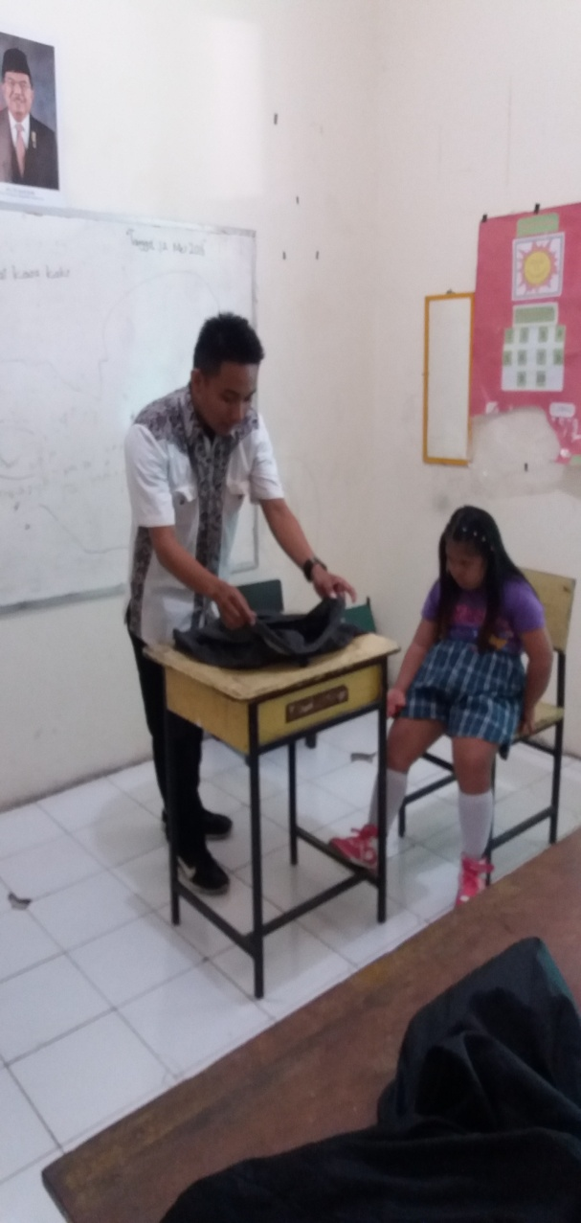
- Analisis Data Kemampuan Sebelum Penerapan Analisis Tugas pada Murid tunagrahita sedang kelas dasar II di SLB YPPLB Cendrawasih

Untuk mengetahui kemampuan memakai kemeja lengan pendek murid tunagrahita sedang kelas dasar II di SLB YPPLB Cendrawasih sebelum penerapan metode analisis tugas, maka peningkatan kemampuan memakai kemeja lengan pendek pada tes awal yaitu sebagai berrikut :
Tabel 4.1 Data Skor Tes Awal Sebelum Penerapan analisis tugas pada Murid tunagrahita sedang kelas dasar II di SLB YPPLB Cendrawasih
No | Nama Murid (Inisial) | Perolehan Skor
1 | AS | 30
2 | CR | 17
(Sumber : Hasil Tes Awal)
Berdasarkan tabel 4.1 skor yang diperoleh pada tes sebelum penerapan analisis tugas yaitu pada murid pertama dengan inisial AS memperoleh skor (30) dan CR memperoleh skor (17) . Selanjutnya skor yang diperoleh dikoinversikan ke standar nilai 100 dengan menggunakan rumus yang telah ditetapkan sebelumnya pada BAB III, maka hasilnya dapat dilihat pada perhitungan sebagai berikut:
- Nilai AS $=\frac{skor yang diperoleh}{skor maksimal}$ x 100
= $\frac{30}{82}$ x 100
= 37

- Nilai CR $=\frac{skor yang diperoleh}{skor maksimal}$ x 100
= $\frac{17}{82}$ x 100
= 21
Berdasarkan data pada tabel 4.1 diperoleh hasil pada murid tunagrahita sedang kelas dasar II di SLB YPPLB Cendrawasih, murid memiliki hasil kemampuan memakai baju kemeja lengan pendek sebelum penerapan analisis tugas masing-masing yakni AS dengan nilai (37) dan CR dengan nilai (21). Untuk lebih jelasnya akan ditampilkan dalam diagram batang sebagai berikut :

Gambar 4.1 Visualisasi Nilai Hasil Kemampuan Memakai Kemeja Lengan Pendek Sebelum Penerapan Analisis Tugas pada Murid Tunagrahita sedang kelas dasar II di SLB YPPLB Cendrawasih
- Analisis Data Kemampuan Memakai Kemeja Lengan Pendek Setelah Penerapan Analisis Tugas pada Murid Tunagrahita Sedang Kelas Dasar II di SLB YPPLB Cendrawasih

Untuk mengetahui gambaran kemampuan memakai kemeja lengan pendek murid tunagrahita sedang kelas dasar II di SLB YPPLB Cendrawasih setelah penerapan analisis tugas dapat melalui tes akhir.
Kemampuan memakai kemeja lengan pendek pada murid tunagrahita sedang kelas dasar II di SLB YPPLB Cendrawasih setelah penerapan analisis tugas dapat dideskripsikan sebagai berikut :
Tabel 4.2 Data Skor Tes Akhir Setelah Penerapan analisis tugas pada Murid tunagrahita sedang kelas dasar II di SLB YPPLB Cendrawasih.
No | Nama Murid (Inisial) | Perolehan Skor
1 | AS | 59
2 | CR | 51
(Sumber : Hasil Tes Akhir)
Berdasarkan pada tabel 4.2 kategori skor murid tunagrahita sedang kelas dasar II di SLB YPPLB Cendrawasih setelah diberikan perlakuan dengan penerapan analisis tugas yaitu AS memeproleh skor 59 dan CR memperoleh skor 51. Selanjutnya skor yang diperoleh dikonversikan ke standar nilai 100 dengan menggunakan rumus yang telah ditetapkan sebelumnya pada BAB III, maka hasilnya dapat dilihat pada perhitungan sebagai berikut:
- Nilai AS $=\frac{skor yang diperoleh}{skor maksimal}$ x 100
= $\frac{59}{82}$ x 100
= 72

- Nilai CR $=\frac{skor yang diperoleh}{skor maksimal}$ x 100
= $\frac{51}{82}$ x 100
= 62
Berdasarkan data pada tabel 4.2 diperoleh hasil pada murid tunagrahita sedang kelas dasar II di SLB YPPLB Cendrawasih, murid memiliki hasil kemampuan memakai kemeja lengan pendek setelah penerapan analisis tugas masing-masing yakni AS dengan nilai (72) dan CR dengan nilai (62). Untuk lebih jelasnya akan ditampilkan dalam diagram batang sebagai berikut:

Gambar 4.2 Visualisasi Nilai Hasil Kemampuan Memakai Kemeja Lengan Pendek Setelah Penerapan Analisis Tugas pada Murid Tunagrahita sedang kelas dasar II di SLB YPPLB Cendrawasih
- Perbandingan kemampuan memakai kemeja lengan pendek sebelum dan Setelah Penerapan Analisis Tugas Pada Murid Tunagrahita Sedang kelas dasar II di SLB YPPLB Cendrawasih
Untuk mengetahui kemampuan memakai kemeja lengan pendek pada murid tunagrahita sedang kelas dasar II di SLB YPPLB Cendrawasih sebelum dan setelah penerapan analisis tugas dapat ditempuh dengan membandingkan hasil tes awal dan tes akhir dapat dilihat dalam tabel sebagai berikut:
Tabel 4.3 Data Nilai Tes Akhir Sebelum dan Setelah Penerapan analisis tugas pada Murid tunagrahita sedang kelas dasar II di SLB YPPLB Cendrawasih.

No | Kode Murid | NILAI
 |  | Sebelum | Kategori | Setelah | Kategori
1.  2. | AS  CR | 37  21 | Sangat kurang  Sangat kurang | 72  62 | Baik  Baik

Berdasarkan rekapitulasi pada tabel 4.3 dapat dijelaskan bahwa secara umum maupun secara individual hasil belajar merawat diri pada murid tunagrahita sedang mengalami perubahan dan diperoleh peningkatan kemampuan memakai baju kemeja lengan pendek pada murid tunagrahita sedang kelas dasar II di SLB YPPLB Cendrawasih. Hal tersebut ditegaskan pada skor sebelum diberikan perlakuan menunjukkan dari ke dua murid setelah dikonversikan dengan rumus dan setelah diberikan perlakukan skor perolehan murid mengalami peningkatan. Untuk lebih jelas maka akan di visualisasikan dalam diagram batang 4.3 sebagai berikut:

Gambar 4.3 Visualisasi Nilai Hasil Kemampuan Memakai Kemeja Lengan Pendek Sebelum dan Setelah Penerapan Analisis Tugas pada Murid Tunagrahita sedang kelas dasar II di SLB YPPLB Cendrawasih
Berdasarkan diagram 4.3 di atas dapat di simpulkan bahwa nilai yang diperoleh murid sebelum dan setelah penerapan analisis tugas mengalami peningkatan, dapat disimpulkan bahwa terdapat peningkatan nilai yang diperoleh oleh murid tunagrahita sedang kelas dasar II di SLB YPPLB Cendrawasih setelah penerapan analisis, sehingga kemampuan merawat diri anak tunagrahita sedang kelas dasar II dalam hal memakai kemeja lengan pendek mengalami peningkatan setelah melalui penerapan analisis tugas.

- Hasil evaluasi PPI dengan penerapan metode analisis tugas

Gambar 4.4 Hasil Evaluasi Setiap PPI Kemampuan Memakai Kemeja Lengan Pendek Selama Proses Penerapan Analisis Tugas pada Murid Tunagrahita sedang kelas dasar II di SLB YPPLB Cendrawasih
Berdasarkan hasil evaluasi setiap pertemuan PPI kemampuan memakai kemeja lengan pendek selama proses penerapan analisis tugas mengalami peningkatan dari pretest ini dapat di lihat dari nilai murid yang selalu meningkat pada setiap pertemuan pembelajaran dengan metode penerapan analisis tugas.

- Pembahasan Hasil Penelitian
Pembelajaran merawat diri disebut juga pelajaran merawat diri sendiri atau bina diri yang dalam Kurikulum Pendidikan Luar Biasa masuk Mata Pelajaran Program Khusus Kemampuan Merawat Diri, Sekolah Dasar Luar Biasa Tunagrahita Sedang, Departemen Pendidikan Dan Kebudayaan, Jakarta Tahun 1997. Ruang lingkup kurikulum merawat diri pada SDLB Tunagrahita menurut Depdikbud (1997 : 1) meliputi: usaha membersihkan dan merapikan diri; kebersihan lingkungan dan kesehatan; berbusana; makan dan minum; dan menghindari bahaya. Merawat diri mempunyai pengertian yang sama dengan beberapa istilah, seperti actives of daily living yang sering disingkat dengan ADL, merawat diri self care (Suhaeri E, 1972). Materi tersebut mempunyai arti hampir sama, yaitu pelajaran yang menyangkut kegiatan jasmaniah, yang dilakukan sehari-hari secara rutin, perbedaannya hanya terlatak pada penekanannya.
Analisis tugas adalah suatu deskripsi rinci dari setiap tingkah laku yang akan dilakukan atau yang akan dikerjakan. Oleh karena itu analisa tugas menggambarkan suatu rangkaian atau urutan satuan tugas kecil tingkah laku. Setiap langkah dari analisis tugas merupakan komponen yang harus dikerjakan satu demi satu. Oleh karena itu setiap langkah dalam analisis tugas merupakan kesatuan utuh dari keseluruhan tingkah laku, maka analisis tugas harus didefinisikan secara jelas, tepat dan akurat sehingga setiap langkah dari analisis tugas dapat dicapai murid.
Setelah melakukan penelitian analisi data sebagaimana yang telah diuraikan sebelumnya maka terdapat peningkatan merawat diri setelah penerapan analisis tugas. Dalam proses belajar mengajar terdapat dua murid tunagrahita sedang kelas dasar II di SLB YPPLB Cendrawasih, memperhatikan perbandingan nilai tes awal dan tes akhir yang dianalisis secara deskriptif hasil penelitian menunjukkan bahwa kemampuan merawat diri melalui penerapan analisis tugas pada murid tunagrahita sedang kelas dasar II di SLB YPPLB Cendrawasih, mengalami peningkatan.
Hal tersebut ditunjukkan berdasarkan hasil tes AS sebelum penerapan analisis tugas mendapatkan nilai (37), AS mempunyai kemampuan memakai kemeja lengan pendek yang sangat kurang seperti cara menjepit kerah baju kiri menggunakan tangan kiri, mengulurkan tangan kanan ke kerah baju sebelah kiri, mengarahkan ujung telapak kiri ke lubang lengan baju kiri, mengulurkan tangan kiri / mendorong sampai melewati ujung lengan kemeja, tangan kanan dan kiri meluruskan kaki baju menggunakan ibu jari dan telunjuk(secara bersamaan), dan mengarahkan tangan kanan dan kiri ke lubang kancing baju dan lubang baju, mengarahkan kancing baju ke lubang kancing baju menggunakan ibu jari dan jari teluunjuk sebelah kanan dengan baik, sehingga ketika dalam hal merawat diri AS masih membutuhkan bantuan orang lain.
CR sebelum penerapan analisis tugas mendapatkan nilai (21), dalam hal memakai kemeja lengan pendek CR belum mampu mendorong tangan kanan melewati ujung lengan baju sebelah kanan, menarik kerah baju kanan menggunakan tangan kiri yang menjepit kerah baju kanan(sampai di bawah telinga/diatas bahu), mengangkat tangan kiri naik ke atas kepala, mengarahkan tangan kiri ke belakang kepala, memegang kerah baju sebelah kiri menggunakan tangan kanan, mengangkat kerah baju kiri menggunakan tangan kanan(sejajar dengan bahu), mengangkat tangan kiri (sejajar dengan mulut), menarik kerah baju kiri menggunakan tangan kanan yang menjepit kerah baju kiri(sampai di bawah telinga/diatas bahu), mengarahkan tangan kanan dan kiri ke lubang kancing baju dan lubang baju, menjepit /meraih lubang baju menggunakan ibu jari dan jari telunjuk sebelah kiri, dan belum mampu mengarahkan kancing baju ke lubang kancing baju menggunakan ibu jari dan jari teluunjuk sebelah kanan dengan baik.
Namun setelah dilakukan penerapan analisis tugas nilai AS meningkat menjadi (72), walaupun masih ada beberapa bagian yang AS belum mampu lakukan tanpa bantuan orang lain seperti menjepit kerah baju kiri menggunakan tangan kiri dan mengangkat naik kerah baju sebelah kiri menggunakan tangan kiri(sejajar dengan telinga). Sedangkan CR mendapatkan nilai (62) setelah penerapan analisis tugas, namun masih ada beberapa bagian yang dilakukan oleh CR dengan bantuan orang lain seperti mendorong tangan kanan melewati ujung lengan baju sebelah kanan dan menarik kerah baju kanan menggunakan tangan kiri yang menjepit kerah baju kanan(sampai di bawah telinga/diatas bahu).
.
Hal ini dapat dilihat dari hasil setelah penerapan analisis tugas pada murid tunagrahita sedang kelas dasar II di SLB YPPLB Cendrawasih.
Adanya peningkatan kemampuan merawat diri yang didapatkan oleh murid tunagrahita sedang kelas dasar II setelah penerapan analisis tugas disebabkan karena analisis tugas merupakan suatu pendekatan pembelajaran merawat diri yang merupakan suatu rangkaian atau urutan satuan tugas kecil tingkah laku. Setiap langkah dari analisis tugas merupakan komponen yang harus dikerjakan satu demi satu. Evaluasi pembelajaran memakai kemeja lengan pendek terdiri dari evaluasi proses dan hasil. Bentuk evaluasi yang dilaksanakan terdiri dari tes perbuatan. Evaluasi tersebut bukan diarahkan kepada tujuan untuk membandingkan kemampuan antara murid yang satu dengan yang lain tetapi untuk mengetahui sejauh mana tingkat kemajuan kemampuan individu dari awal sampai akhir pembelajaran.
Berdasarkan hasil penelitian menunjukkan bahwa ada peningkatan kemampuan merawat diri pada murid tunagrahita sedang kelas dasar II di SLB YPPLB Cendrawasih melalui penerapan analisis tugas dalam proses pembelajaran bina diri. Dengan demikian terlihat bahwa penerapan analisis tugas dapat meningkatkan kemampuan merawat diri pada mata pelajaran bina diri khususnya pada murid tunagrahita sedang kelas dasar II di SLB YPPLB Cendrawasih.

BAB V

KESIMPULAN DAN SARAN

- Kesimpulan
Berdasarakan hasil anlisis data dan pembahasan hasil penelitian di atas maka dapat di peroleh beberapa kesimpulan yakni sebagai berikut:
- Kemampuan memakai kemeja lengan pendek murid tunagrahita sedang kelas dasar II di SLB YPPLB Cendrawasih sebelum penerapan metode task analysis kedua murid tunagrahita dikategorikan sangat kurang.
- Kemampuan memakai kemeja lengan pendek murid tunagrahita sedang kelas dasar II di SLB YPPLB Cendrawasih sesudah penerapan metode task analysis kedua murid tunagrahita dikategorikan baik.
- Terdapat peningkatan kemampuan memakai kemeja lengan pendek setelah penerapan task analysis murid tunagrahita sedang kelas dasar II di SLB YPPLB Cendrawasih.
- Saran
Sehubungan dengan kesimpulan penelitian tersebut diatas, maka penulis mengajukan saran-saran sebagai berikut :
  - Bagi guru SLB, kiranya dapat memilih dan menggunakan analisis tugas (task analysis) yang saling kait-mengait dengan materi pembelajaran yang diberikan agar dapat meningkatkan kemampuan bina diri murid tungarhita sedang.
50
  - Kepada peneliti lain, hendaknya bisa mengembangkan hasil penelitian ini dengan materi yang lebih variatif terutama dalam mengembangkan kemampuan murid tunagrahita sedang dalam memakai kemeja.
  - Bagi orang tua murid agar mendampingi terus anaknya dan memberikan latihan kegiatan memakai baju secara rutin di rumah agar nantinya anak lebih termotivasi untuk memakai baju secara rapi.

DAFTAR PUSTAKA
A. Gani, Wahid. 1998. Strategi Belajar Mengajar PMP Berdasarkan CBSA. Ujung Pandang: FPIPS IKIP.
Ali, M, dan Asrori. M. 2004. Psikologi Remaja, Perkembangan Peserta Didik. Jakarta: Bumi Aksara.
Alwy, Usman. 1990. Pengolaan Kegiatan Belajar Mengajar. Ujung Pandang : FIP IKIP
Amin, Moh. 1995. Ortopedagogik Anak Tunagrahita. Jakarta: Departemen Pendidikan dan Kebudayaan.
Arikunto, S. 1998. Prosedur penelitian suatu pendekatan praktek. Jakarta: Direktorat Jendral Pendidikan Tinggi Direktorat Ketenagaan.

Depdikbud, 1986, Pedoman Guru Keterampilan Khusus PKK, Jakarta.
Depdikbud.1986. Pedoman Guru mengenai Bina Diri bagi Anak Tunagrahita.Jakarta: Dirjen Dikdasmen.
Dybwad, Gunnar. 1964. Challengs in Mental Retardation, New York: Colombia University Press.
Depdikbud, 1984. Pedoman Anak Berkelainan, Jakarta: Depdikbud RI.
_______,Kemampuan Merawat Diri,Departemen Pendidikan Nasional Direktorat Jendral Manajemen Pendidikan Dasar dan Menengah,1998/1999.
_______,Rehabilitasi Anak Berkebutuhan Khuus, UNP, Padang: 2000.
Effendi, Moh. 1982; Psikologi Anak Berlainan, Malang: Institut Keguruan dan Ilmu Pendidikan
http://file.upi.edu/Direktori/FIP/JUR._PEND._LUAR_BIASA/195208231978031-MAMAD_WIDYA/Artikel_Bina_Diri.pdf di akses 2 oktober 2016, 00:30.
Idris, A. 2006. Pengembangan Kompensatoris dan metodik Khusus Bina Diri Bagi Anak Berkebutuhan Khusus. Malang: Pusat pengembangan dan Penataran Guru Teknologi:
Judi, 1984, Kunci Sukses Belajar. Semarang: Aneka Ilmu
Kosasih, E. 2006. Cara Bijak Anak Berkebutuhan Khusus. Malang: Pusat pengembangan dan Penataran Guru Teknologi:
Kemendikbud, 2014. Pedoman Pengembangan Diri Untuk Peserta Didik Tunagrahita. Jakarta : Kemendikbud RI.
Mangunsong, Frieda. 2014. Psikologi dan Pendidikan Anak Berkebutuhan khusus. Jakarta: Lembaga Sarana Pengukuran dan Pendidikan Psikologi UI.
Munandar, Dadang Rahman dkk. (2009). Bahan Ajar Pembelajaran Bina Diri Untuk Peserta Didik Tunagrhita Tingkat SDLB ( Pedoman Guru). Bandung : Bidang Pendidikan Luar Biasa, Dinas Pendidikan Pemerintah Provinsi Jawa Barat.
Rochyadi, E., Alimin Z. 2005. Pengembangan Program Pembelajaran Individual bagi Anak Tunagrahita. Jakarta: Direktorat Pembinaan Tenaga Kependidikan dan Ketenagaan Perguruan Tinggi Dirjen Dikti Depdiknas
Sinring A dkk , 2010 Pedoman Penulisan S-1 Fakultas Ilmu Pendidikan UNM Makassar . Universitas Negeri Makassar.
Soemantri, T.S., 1996. Psikologi Anak Luar Biasa. Jakarta: Depdikbud Dirjen Dikti PPTG
Sugiyono, 2004. Metode Penelitian Pendidikan, Bandung; CV Alfabeta
Sudrajat, D & Rosida, L 2013. Pendidikan bina diri bagi anak berkebutuhan khusus.Bandung: PT Luxima Metro Media.

LAMPIRAN-LAMPIRAN

Lampiran 1

KURIKULUM MATA PELAJARAN BINA DIRI KELAS II SEMESTER II SEKOLAH SLB YPPLB CENDRAWASIH MURID TUNAGRAHITA SEDANG

NO | STANDAR KOMPETENSI | KOMPETENSI DASAR
1. | Merawat diri | Kemampuan memakai kemeja lengan pendek

Sumber. SK-KD Kurikulum KTSP untuk murid Tunagrahita Sedang kelas II

Lampiran 2
PROGRAM PEMBELAJARAN INDIVIDUAL (PPI)
Satuan pendidikan : SLB YPPLB C CENDRAWASIH
Mata pelajaran : Bina Diri
Jumlah pertemuan : 6 x Pertemuan
- Identitas siswa
Nama : AS
Kelas : II SD
Usia : 9 tahun
Jenis kesulitan : Tunagrahita sedang
- Kekuatan dan kelemahan
Kekuatannya dan kelemahan: mampu menulis . Namun, kelemahannya belum mampu berpakaian dan memasang kancing baju dengan baik
- Tujuan jangka panjang dan tujuan jangka pendek
Tujuan jangka panjang :
1. Anak dapat memakai baju kemeja lengan pendek
Tujuan jangka pendek :
  - Anak dapat memakai baju berkancing dengan benar
- Indikator
- Baju di letakkan di atas meja yang sudah di buka dan kancing baju yang menghadap ke atas.
- Anak berdiri di depan baju.
- Mengulurkan tangan kanan dan kiri tepat di depan kerah baju.
- Menjepit kerah baju menggunakan jari telunjuk dan ibu jri kanan dan kiri.
- Mengangkat baju sejajar dengan bahu menggunakan ke dua tangan yang menjepit kerah baju.
- Menggeser baju ke arah kanan.
- Melepaskan pegangan tangan kanan di kerah baju sebelah kanan
- Mengarahkan tangan kanan ke lubang lengan kanan baju.
- Mendorong tangan kanan melewati ujung lengan baju sebelah kanan.
- Mengangkat tangan kanan ke atas
- Tangan kiri menarik kerah baju ke atas.
- Menurunkan tangan kanan.
- Tangan kiri menarik kerah baju kiri sejajar dengan kerah baju kanan.
- Melepaskan tangan kiri
- Mengulurkan tangan kanan ke kerah baju sebelah kiri.
- Tujuan Pembelajaran
- Murid dapat mengambil baju yang sudah ada di atas meja
- Murid dapat berdiri di depan baju yang sudah di letakkan di atas meja yang kancing baju menghadap ke atas.
- Murid dapat mengulurkan tangan kanan dan kiri tepat di depan kerah baju.
- Murid dapat menjepit baju menggunakan jari telunjuk dan ibu jari kanan dan kiri.
- Murid dapat mengangkat baju sejajar denagn bahu dengan menggunakan ke dua tangan yang menjepit kerah baju.
- Murid dapat menggeser baju ke arah kanan denagn menggnakan ke dua tangan..
- Murid dapat melepaskan pegangan tangan kanan di kerah baju sebelah kanan.
- Murid dapat mengarahkan tangan kanan ke lubang lengan kanan baju.
- Murid dapat mendorong tangan melewati ujung lengan baju sebelah kanan agar tangan kanan bisa masuk di kerah baju.
- Murid dapat mengangkat tangan ke atas agar lengan baju kanan dapat masuk lebih ke dalam di lengan kanan.
- Murid dapat menarik kerah baju ke atas menggunakan tangan kiri.
- Murid dapat untuk menurunkan tangan.
- Murid dapat untuk menarik kerah baju kiri sejajar dengan kerah baju kanan.
- Murid dapat melepaskan tangan kiri.
- Murid dapat mengulurkan tangan kanan ke kerah baju sebelah kiri.
- Langkah-langkah Pembelajaran
- Kegiatan Awal
Siswa dan guru bertanya tentang model pakaian
- Kegiatan Inti
      - Guru memberi contoh kepada murid cara-cara memakai baju kemeja lengan pendek(baju berkancing).
      - Murid mengulanginya kembali langkah-langkah memakai baju berkancing sesuai dengan arahan dan petunjuk yang diberikan oleh guru sesuai dengan petunjuk berikut:
- Baju di letakkan di atas meja yang sudah di buka dan kancing baju yang menghadap ke atas.
- Anak berdiri di depan baju.
- Mengulurkan tangan kanan dan kiri tepat di depan kerah baju.
- Menjepit kerah baju menggunakan jari telunjuk dan ibu jri kanan dan kiri.
- Mengangkat baju sejajar dengan bahu menggunakan ke dua tangan yang menjepit kerah baju.
- Menggeser baju ke arah kanan.
- Melepaskan pegangan tangan kanan di kerah baju sebelah kanan
- Mengarahkan tangan kanan ke lubang lengan kanan baju.
- Mendorong tangan kanan melewati ujung lengan baju sebelah kanan.
- Mengangkat tangan kanan ke atas
- Tangan kiri menarik kerah baju ke atas.
- Menurunkan tangan kanan.
- Tangan kiri menarik kerah baju kiri sejajar dengan kerah baju kanan.
- Melepaskan tangan kiri
- Mengulurkan tangan kanan ke kerah baju sebelah kiri.
- Kegiatan Akhir
- Murid mengekspresikan cara memakai baju berkancing
- Materi pokok
Memasang baju kemeja lengan pendek / memakai baju berkancing
- Sumber bahan/ alat : Baju kemeja lengan pendek
- Tempat : Ruangan kelas
- Waktu : 2 jam pelajaran
- Penilaian
- Teknik Penilaian : Tindakan/Perbuatan
- Bentuk intrumen : instrumen data
- Evaluasi
  - Program khusus
- Pokok bahasan : Merawat diri
- Materi : Memakai baju kemeja lengan pendek dengan rapi
13. Pedoman Penilaian
- : Apabila murid dapat melakukan sendiri proses kegiatan yang diinstruksikan sesuai aspek yang dinilai tanpa bantuan
- : Apabila murid dapat melakukan sendiri proses kegiatan yang diinstruksikan sesuai aspek yang dinilai dengan bantuan
0 : Apabila murid tidak dapat melakukan proses kegiatan yang diinstruksikan sesuai aspek yang dinilai.

Kemampuan memakai baju kemeja lengan pendek
/baju berkancing
NO | KOMPONEN | Murid Tunagrahita Sedang
 |  | AS
1 | Baju di letakkan di atas meja yang sudah di buka dan kancing baju yang menghadap ke atas | 2
2 | Anak berdiri di depan baju. | 2
3 | Mengulurkan tangan kanan dan kiri tepat di depan kerah baju. | 2
4 | Murid menjepit baju menggunakan jari telinjuk dan ibu jari kanan dan kiri. | 2
5 | Mengangkat baju sejajar dengan bahu menggunakan ke dua tangan yang menjepit kerah baju. | 2
6 | Menggeser baju ke arah kanan. | 2
7 | Melepaskan pegangan tangan kanan di kerah baju sebelah kanan | 2
8 | Mengarahkan tangan kanan ke lubang lengan kanan baju. | 2
9 | Mendorong tangan melewati ujung lengan baju sebelah kanan agar tangan kanan bisa masuk di kerah baju. | 2
10 | Mengangkat tangan kanan ke atas | 2
11 | Menarik kerah baju ke atas menggunakan tangan kiri | 2
12 | menurunkan tangan kanan | 2
13 | Tangan kiri menarik kerah baju kiri sejajar dengan kerah baju kanan. | 1
14 | Melepaskan tangan kiri | 1
15 | Mengulurkan tangan kanan ke kerah baju sebelah kiri | 1
Jumlah |  | 27

Makassar, Oktober 2016
Menyetujui,
Guru kelas, Peneliti,

Anastari Paberu, S.Pd Anzarul Samsu
Nip.19620518 199302 2 001 Nim. 1245040003

Mengetahui,
Kepala Sekolah
SLB YPPLB C CENDRAWASIH

Ilyas Ibrahim,S.pd
NIP.1966105 199203 1 006

PROGRAM PEMBELAJARAN INDIVIDUAL (PPI)
Satuan pendidikan : SLB YPPLB C CENDRAWASIH
Mata pelajaran : Bina Diri
Jumlah pertemuan : 6 x Pertemuan
- Identitas siswa
Nama : AS
Kelas : II SD
Usia : 9 tahun
Jenis kesulitan : Tunagrahita sedang
- Kekuatan dan kelemahan
Kekuatannya dan kelemahan: mampu menulis . Namun, kelemahannya belum mampu berpakaian dan memasang kancing baju dengan baik
- Tujuan jangka panjang dan tujuan jangka pendek
Tujuan jangka panjang :
1. Anak dapat memakai baju kemeja lengan pendek
Tujuan jangka pendek :
  - Anak dapat memakai baju berkancing dengan benar
- Indikator
- Memegang kerah baju sebelah kiri menggunakan tangan kanan.
- Mengangkat kerah baju kiri menggunakan tangan s kanan(sejajar dengan bahu)
- Mengangkat tangan kiri (sejajar dengan mulut).
- Mengarahhkan ujung telapak kiri ke lubang lengan baju kiri.
- Mengulurkan tangan / mendorong sampai melewati ujung lengan kemeja
- Meluruskan tangan kiri.
- Mengankat tangan kanan dan kiri mengarah ke depan (tepat di depan leher)
- Meluruskan lengan baju kanan dan kiri.
- Mengarahkan tangan kanan dan kiri ke ujung kaki baju.
- Menjepit kedua sisi baju denagn ibu jari dan telunjuk .
- Tangan kanan dan kiri meluruskan kaki baju menggunakan ibu jari dan telunjuk
- Mengarahkan ke dua tangan ke kancing dan lubang kancing
- Meraih lubang kancing baju menggunakan tangan kiri
- Meraih kancing baju menggunakan tangan kanan.
- Mengarahkan kancing baju ke lubang baju menggunakan tangan kanan.
- Tujuan Pembelajaran
- Murid dapat memegang kerah baju sebelah kiri menggunakan tangan kanan .
- Murid dapat suruh untuk mengangkat tangan kanan kerah baju sebelah kiri(sejajar dengan kepala)
- Murid dapat mengangkat tangan kiri (sejajajr dengan mulut)
- Murid dapat mengarahkan ujung telapak kiri ke lubang lengan baju sebelah kiri.
- Murid dapat mengeluarkan tangan /mendorong sampai melewati ujung lengan kemeja.
- Murid dapat meluruskan tangan kiri.
- Murid dapat mengangkat tangan kanan dan kiri mengarah ke depan (tepat di depan leher)
- Murid dapat meluruskan lengan baju kanan dan kiri.
- Murid dapat mengarahkan tangan kanan dan kiri ke ujung kaki baju(bagian bawah baju)
- Murid dapat menjepit kedua sisi baju dengan menggunakan ibu jari dan telunjuk.
- Murid dapat meluruskan kaki baju menggunakan ibu jari dan telunjuk.
- Murid dapat mengarahkan ke dua tangan ke kancing baju dan lubang baju.
- Murid dapat meraih lubang kancing baju menggunakan tangan kiri.
- Murid dapat meraih kancing baju menggunakan tangan kanan.
- Murid dapat mengarahkan kancing ke lubang kancing baju menggunakan tangan kanan.
- Langkah-langkah Pembelajaran
- Kegiatan Awal
Siswa dan guru bertanya tentang model pakaian
- Kegiatan Inti
      - Guru memberi contoh kepada murid cara-cara memakai baju kemeja lengan pendek(baju berkancing).
      - Murid mengulanginya kembali langkah-langkah memakai baju berkancing sesuai dengan arahan dan petunjuk yang diberikan oleh guru sesuai dengan petunjuk berikut:
- Memegang kerah baju sebelh kiri menggunakan tangan kanan.
- Mengangkat kerah baju kiri menggunakan tangan s kanan(sejajar dengan bahu)
- Mengangkat tangan kiri (sejajar dengan mulut).
- Mengarahhkan ujung telapak kiri ke lubang lengan baju kiri.
- Mengulurkan tangan / mendorong sampai melewati ujung lengan kemeja
- Meluruskan tangan kiri.
- Mengankat tangan kanan dan kiri mengarah ke depan (tepat di depan leher)
- Meluruskan lengan baju kanan dan kiri.
- Mengarahkan tangan kanan dan kiri ke ujung kaki baju.
- Menjepit kedua sisi baju denagn ibu jari dan telunjuk .
- Tangan kanan dan kiri meluruskan kaki baju menggunakan ibu jari dan telunjuk
- Mengarahkan ke dua tangan ke kancing dan lubang kancing
- Tangan kiri meraih lubang kancing
- Tangan kanan meraih kancing baju.
- Tangan kanan mengarahkan kancing ke lubang kancing baju.
- Kegiatan Akhir
- Murid mengekspresikan cara memakai baju berkancing
- Materi pokok
Memasang baju kemeja lengan pendek / memakai baju berkancing
- Sumber bahan/ alat : Baju kemeja lengan pendek
- Tempat : Ruangan kelas
- Waktu : 2 jam pelajaran
- Penilaian
- Teknik Penilaian : Tindakan/Perbuatan
- Bentuk intrumen : instrumen data
- Evaluasi
  - Program khusus
- Pokok bahasan : Merawat diri
- Materi : Memakai baju kemeja lengan pendek dengan rapi
13. Pedoman Penilaian
2 : Apabila murid dapat melakukan sendiri proses kegiatan yang diinstruksikan sesuai aspek yang dinilai tanpa bantuan
1 : Apabila murid dapat melakukan sendiri proses kegiatan yang diinstruksikan sesuai aspek yang dinilai dengan bantuan
- : Apabila murid tidak dapat melakukan proses kegiatan yang diinstruksikan sesuai aspek yang dinilai.

Kemampuan memakai baju kemeja lengan pendek
/baju berkancing
NO | KOMPONEN | Murid Tunagrahita Sedang
 |  | AS
1 | Memegang kerah baju sebelah kiri menggunakan tangan kanan. | 1
2 | Mengangkat kerah baju kiri menggunakan tangan s kanan(sejajar dengan bahu) | 1
3 | Mengangkat tangan kiri (sejajar dengan mulut) | 1
4 | Mengarahkan ujung teliapak kiri ke lubang lengan baju kir | 1
5 | Mengulurkan /mendorong sampai melewati ujung lengan kemeja. | 1
6 | Meluruskan tangan kiri(mengarah ke bawah) | 1
7 | Mengangkat tangan kanan dan kiri mengarah ke depan (tepat di depan leher) | 1
8 | Meluruskan tangan kanan dan kiri | 1
9 | Mengrahkan tangan kanan dan kiri ke ujung kaki baju.(bagian bawah baju) | 1
10 | Menjepit kedua sisi baju dengan menggunakan ibu jari dan telunjuk. | 1
11 | Meluruskan kaki baju menggunakan ibu jari dan telunjuk. | 1
12 | Mengarahkan kedua tangan ke kancing dan lubang kancing baju | 1
13 | Meraih lubang kancing baju menggunakan tangan kiri | 1
14 | Meraih kancing baju menggunakan tangan kanan. | 2
15 | Mengarahkan kancing baju ke lubang baju menggunakan tangan kanan. | 2
Jumlah |  | 17

Makassar, Oktober 2016
Menyetujui,
Guru kelas, Peneliti,

Anastari Paberu, S.Pd Anzarul Samsu
Nip.19620518 199302 2 001 Nim. 1245040003

Mengetahui,
Kepala Sekolah
SLB YPPLB C CENDRAWASIH

Ilyas Ibrahim,S.pd
NIP.1966105 199203 1 006

PROGRAM PEMBELAJARAN INDIVIDUAL (PPI)
Satuan pendidikan : SLB YPPLB C CENDRAWASIH
Mata pelajaran : Bina Diri
Jumlah pertemuan : 6 x Pertemuan
- Identitas siswa
Nama : AS
Kelas : II SD
Usia : 9 tahun
Jenis kesulitan : Tunagrahita sedang
- Kekuatan dan kelemahan
Kekuatannya dan kelemahan: mampu menulis . Namun, kelemahannya belum mampu berpakaian dan memasang kancing baju dengan baik
- Tujuan jangka panjang dan tujuan jangka pendek
Tujuan jangka panjang :
1. Anak dapat memakai baju kemeja lengan pendek
Tujuan jangka pendek :
  - Anak dapat memakai baju berkancing dengan benar
- Indikator
- Menggeser tangan kanan dan kiri agar lubang kancing baju berhadapan.
- Memasukkkan kancing ke lubang kancing
- Telunjuk tangan kanan menjepitkan lubang dan kancing baju.
- Mendorong kancing dengan memakai ibu jari kanan.
- Ibu jari dan telunjuk sebelah kiri Meraih ujung kancing baju.
- Menjepit ujung kancing dengan menggunakan ibu jari sebelah kiri dan tangan kanan mendorong kancing baju.
- Menarik ujung kancing dan bibir baju secara berlawanan.
- Mengarahkan ke dua tangan kanan dan kiri tepat di belakang leher
- Menjepit kerah baju yang berada di belakang leher dengan menggunakan ibu jari dan telunjuk.
- Menarik tangan kanan ke depan sampai ke ujung kerah baju.
- Menarik tangan kiri ke depan sampai kerah ujung kerah baju.
- Tujuan Pembelajaran
- Murid dapat menggeser tangan kanan dan kiri agar lubang kancing baju berhadapan.
- Murid dapat memasukkan kancing baju ke lubang baju.
- Murid dapat menjepit lubang baju dan kancing baju menggunakan telunjuk tangan kanan.
- Murid dapat mendorong kancing baju dengan memakai ibu jari kanan.
- Murid dapat meraih ujung kancing baju dengan menggunakan ibu jari dan telunjuk sebelah kiri.
- Murid dapat menjepit ujung kancing dengan menggunakan ibu jari sebelah kiri dan tangan kanan mndorong kancing baju.
- Murid dapat menarik ujung kancing dan bibir baju secara berlawanan.
- Murid dapat mengarahkan tangan kanan dan kiri tepat di belkang leher.
- Murid dapat menjepit kerah baju tepat di belakang leher menggunakan ibu jari dan jari telunjuk.
- Murid dapat menarik kerah baju sampai ke ujung kerah baju dengan menggunakan tangan kanan.
- Murid dapat menarik kerah baju sampai ke ujung kerah baju menggunakan tangan kiri.
- Langkah-langkah Pembelajaran
- Kegiatan Awal
Siswa dan guru bertanya tentang model pakaian
- Kegiatan Inti
      - Guru memberi contoh kepada murid cara-cara memakai baju kemeja lengan pendek(baju berkancing).
      - Murid mengulanginya kembali langkah-langkah memakai baju berkancing sesuai dengan arahan dan petunjuk yang diberikan oleh guru sesuai dengan petunjuk berikut:
- Menggeser tangan kanan dan kiri agar lubang kancing baju berhadapan.
- Memasukkkan kancing ke lubang kancing
- Telunjuk tangan kanan menjeptkan lubang dan kancing baju.
- Mendorong kancing dengan memakai ibu jari kanan.
- Ibu jari dan telunjuk sebelah kiri Meraih ujung kancing baju.
- Menjepit ujung kancing dengan menggunakan ibu jari sebelah kiri dan tangan kanan mendorong kancing baju.
- Menarik ujung kancing dan bibir baju secara berlawanan.
- Mengarahkan ke dua tangan kanan dan kiri tepat di belakang leher
- Menjepit kerah baju yang berada di belakang leher dengan menggunakan ibu jari dan telunjuk.
- Menarik tangan kanan ke depan sampai ke ujung kerah baju.
- Menarik tangan kiri ke depan sampai kerah ujung kerah baju.
- Kegiatan Akhir
- Murid mengekspresikan cara memakai baju berkancing
- Materi pokok
Memasang baju kemeja lengan pendek / memakai baju berkancing
- Sumber bahan/ alat : Baju kemeja lengan pendek
- Tempat : Ruangan kelas
- Waktu : 2 jam pelajaran
- Penilaian
- Teknik Penilaian : Tindakan/Perbuatan
- Bentuk intrumen : instrumen data
- Evaluasi
  - Program khusus
- Pokok bahasan : Merawat diri
- Materi : Memakai baju kemeja lengan pendek dengan rapi

13. Pedoman Penilaian
- : Apabila murid dapat melakukan sendiri proses kegiatan yang diinstruksikan sesuai aspek yang dinilai tanpa bantuan
      - : Apabila murid dapat melakukan sendiri proses kegiatan yang diinstruksikan sesuai aspek yang dinilai dengan bantuan
0 : Apabila murid tidak dapat melakukan proses kegiatan yang diinstruksikan sesuai aspek yang dinilai.

Kemampuan memakai baju kemeja lengan pendek
/baju berkancing
NO | KOMPONEN | Murid Tunagrahita Sedang
 |  | AS
1 | Menggeser tangan kanan dan kiri agar lubang kancing baju berhadapan | 2
2 | Memasukkan kancing ke lubang kancing baju. | 2
3 | Menjepit lubang baju dan kancing baju menggunakan telunjuk tangan kanan. | 1
4 | Mendorong kancing dengan memakai ibu jari kanan. | 1
5 | Ibu jari dan telunjuk sebelah kiri Meraih ujung kancing baju. | 1
6 | Menjepit ujung kancing dengan menggunakan ibu jari sebelah kiri dan tangan kanan mendorong kancing baju. | 1
7 | Menarik ujung kancing dan bibir baju secara berlawanan. | 1
8 | Mengarahkan ke dua tangan kanan dan kiri tepat di belakang leher | 1
9 | Menjepit kerah baju yang berada di belakang leher dengan menggunakan ibu jari dan telunjuk. | 1
10 | Menarik tangan kanan ke depan sampai ke ujung kerah baju. | 2
11 | Menarik tangan kiri ke depan sampai kerah ujung kerah baju | 2
Jumlah |  | 15

Makassar, Oktober 2016
Menyetujui,
Guru kelas, Peneliti,

Anastari Paberu, S.Pd Anzarul Samsu
Nip.19620518 199302 2 001 Nim. 1245040003

Mengetahui,
Kepala Sekolah
SLB YPPLB C CENDRAWASIH

Ilyas Ibrahim,S.pd
NIP.1966105 199203 1 006

PROGRAM PEMBELAJARAN INDIVIDUAL (PPI)
Satuan pendidikan : SLB YPPLB C CENDRAWASIH
Mata pelajaran : Bina Diri
Jumlah pertemuan : 6 x Pertemuan
- Identitas siswa
Nama : AS
Kelas : II SD
Usia : 9 tahun
Jenis kesulitan : Tunagrahita sedang
- Kekuatan dan kelemahan
Kekuatannya dan kelemahan: mampu menulis . Namun, kelemahannya belum mampu berpakaian dan memasang kancing baju dengan baik
- Tujuan jangka panjang dan tujuan jangka pendek
Tujuan jangka panjang :
1. Anak dapat memakai baju kemeja lengan pendek
Tujuan jangka pendek :
  - Anak dapat memakai baju berkancing dengan benar

- Indikator
- Baju di letakkan di atas meja yang sudah di buka dan kancing baju yang menghadap ke atas.
- Anak berdiri di depan baju.
- Mengulurkan tangan kanan dan kiri tepat di depan kerah baju.
- Menjepit kerah baju menggunakan jari telunjuk dan ibu jri kanan dan kiri.
- Mengangkat baju sejajar dengan bahu menggunakan ke dua tangan yang menjepit kerah baju.
- Menggeser baju ke arah kanan.
- Melepaskan pegangan tangan kanan di kerah baju sebelah kanan
- Mengarahkan tangan kanan ke lubang lengan kanan baju.
- Mendorong tangan kanan melewati ujung lengan baju sebelah kanan.
- Mengangkat tangan kanan ke atas
- Tangan kiri menarik kerah baju ke atas.
- Menurunkan tangan kanan.
- Tangan kiri menarik kerah baju kiri sejajar dengan kerah baju kanan.
- Melepaskan tangan kiri
- Mengulurkan tangan kanan ke kerah baju sebelah kiri.
- Memegang kerah baju sebelh kiri menggunakan tangan kanan.
- Mengangkat kerah baju kiri menggunakan tangan s kanan(sejajar dengan bahu)
- Mengangkat tangan kiri (sejajar dengan mulut).
- Mengarahhkan ujung telapak kiri ke lubang lengan baju kiri.
- Mengulurkan tangan / mendorong sampai melewati ujung lengan kemeja
- Meluruskan tangan kiri.
- Mengankat tangan kanan dan kiri mengarah ke depan (tepat di depan leher)
- Meluruskan lengan baju kanan dan kiri.
- Mengarahkan tangan kanan dan kiri ke ujung kaki baju.
- Menjepit kedua sisi baju denagn ibu jari dan telunjuk .
- Tangan kanan dan kiri meluruskan kaki baju menggunakan ibu jari dan telunjuk
- Mengarahkan ke dua tangan ke kancing dan lubang kancing
- Meraih lubang kancing baju menggunakan tangan kiri
- Meraih kancing baju menggunakan tangan kanan.
- Mengarahkan kancing baju ke lubang baju menggunakan tangan kanan.
- Menggeser tangan kanan dan kiri agar lubang kancing baju berhadapan.
- Memasukkkan kancing ke lubang kancing
- Telunjuk tangan kanan menjepitkan lubang dan kancing baju.
- Mendorong kancing dengan memakai ibu jari kanan.
- Ibu jari dan telunjuk sebelah kiri Meraih ujung kancing baju.
- Menjepit ujung kancing dengan menggunakan ibu jari sebelah kiri dan tangan kanan mendorong kancing baju.
- Menarik ujung kancing dan bibir baju secara berlawanan.
- Mengarahkan ke dua tangan kanan dan kiri tepat di belakang leher
- Menjepit kerah baju yang berada di belakang leher dengan menggunakan ibu jari dan telunjuk.
- Menarik tangan kanan ke depan sampai ke ujung kerah baju.
- Menarik tangan kiri ke depan sampai kerah ujung kerah baju.

- Tujuan Pembelajaran
- Murid dapat mengambil baju yang sudah ada di atas meja
- Murid dapat berdiri di depan baju yang sudah di letakkan di atas meja yang kancing baju menghadap ke atas.
- Murid dapat mengulurkan tangan kanan dan kiri tepat di depan kera baju.
- Murid dapat menjepit baju menggunakan jari telinjuk dan ibu jari kanan dan kiri.
- Murid dapat mengangkat baju sejajar denagn bahu dengan menggunakan ke dua tangan yang menjepit kerah baju.
- Murid dapat menggeser baju ke arah kanan denagn menggnakan ke dua tangan..
- Murid dapat melepaskan pegangan tangan kanan di kerah baju sebelah kanan.
- Murid dapat mengarahkan tangan kanan ke lubang lengan kanan baju.
- Murid dapat mendorong tangan melewati ujung lengan baju sebelah kanan agar tangan kanan bisa masuk di kerah baju.
- Murid dapat mengangkat tangan ke atas agar lengan baju kanan dapat masuk lebih ke dalam di lengan kanan.
- Murid dapat menarik kerah baju ke atas menggunakan tangan kiri.
- Murid dapat untuk menurunkan tangan.
- Murid dapat untuk menarik kerah baju kiri sejajar dengan kerah baju kanan.
- Murid dapat melepaskan tangan kiri.
- Murid dapat mengulurkan tangan kanan ke kerah baju sebelah kiri.
- Murid dapat memegang kerah baju sebelah kiri menggunakan tangan kanan .
- Murid dapat suruh untuk mengangkat tangan kanan kerah baju sebelah kiri(sejajar dengan kepala)
- Murid dapat mengangkat tangan kiri (sejajajr dengan mulut)
- Murid dapat mengarahkan ujung telapak kiri ke lubang lengan baju sebelah kiri.
- Murid dapat mengeluarkan tangan /mendorong sampai melewati ujung lengan kemeja.
- Murid dapat meluruskan tangan kiri.
- Murid dapat mengangkat tangan kanan dan kiri mengarah ke depan (tepat di depan leher)
- Murid dapat meluruskan lengan baju kanan dan kiri.
- Murid dapat mengarahkan tangan kanan dan kiri ke ujung kaki baju(bagian bawah baju)
- Murid dapat menjepit kedua sisi baju dengan menggunakan ibu jari dan telunjuk.
- Murid dapat meluruskan kaki baju menggunakan ibu jari dan telunjuk.
- Murid dapat mengarahkan ke dua tangan ke kancing baju dan lubang baju.
- Murid dapat meraih lubang kancing baju menggunakan tangan kiri.
- Murid dapat meraih kancing baju menggunakan tangan kanan.
- Murid dapat mengarahkan kancing ke lubang kancing baju menggunakan tangan kanan.
- Murid dapat menggeser tangan kanan dan kiri agar lubang kancing baju berhadapan.
- Murid dapat memasukkan kancing baju ke lubang baju.
- Murid dapat menjepit lubang baju dan kancing baju menggunakan telunjuk tangan kanan.
- Murid dapat mendorong kancing baju dengan memakai ibu jari kanan.
- Murid dapat meraih ujung kancing baju dengan menggunakan ibu jari dan telunjuk sebelah kiri.
- Murid dapat menjepit ujung kancing dengan menggunakan ibu jari sebelah kiri dan tangan kanan mndorong kancing baju.
- Murid dapat menarik ujung kancing dan bibir baju secara berlawanan.
- Murid dapat mengarahkan tangan kanan dan kiri tepat di belkang leher.
- Murid dapat menjepit kerah baju tepat di belakang leher menggunakan ibu jari dan jari telunjuk.
- Murid dapat menarik kerah baju sampai ke ujung kerah baju dengan menggunakan tangan kanan.
- Murid dapat menarik kerah baju sampai ke ujung kerah baju menggunakan tangan kiri.

- Langkah-langkah Pembelajaran
- Kegiatan Awal
Siswa dan guru bertanya tentang model pakaian
- Kegiatan Inti
- Guru memberi contoh kepada murid cara-cara memakai baju kemeja lengan pendek(baju berkancing).
- Murid mengulanginya kembali langkah-langkah memakai baju berkancing sesuai dengan arahan dan petunjuk yang diberikan oleh guru sesuai dengan petunjuk berikut:
- Baju di letakkan di atas meja yang sudah di buka dan kancing baju yang menghadap ke atas.
- Anak berdiri di depan baju.
- Mengulurkan tangan kanan dan kiri tepat di depan kerah baju.
- Menjepit kerah baju menggunakan jari telunjuk dan ibu jri kanan dan kiri.
- Mengangkat baju sejajar dengan bahu menggunakan ke dua tangan yang menjepit kerah baju.
- Menggeser baju ke arah kanan.
- Melepaskan pegangan tangan kanan di kerah baju sebelah kanan
- Mengarahkan tangan kanan ke lubang lengan kanan baju.
- Mendorong tangan kanan melewati ujung lengan baju sebelah kanan.
- Mengangkat tangan kanan ke atas
- Tangan kiri menarik kerah baju ke atas.
- Menurunkan tangan kanan.
- Tangan kiri menarik kerah baju kiri sejajar dengan kerah baju kanan.
- Melepaskan tangan kiri
- Mengulurkan tangan kanan ke kerah baju sebelah kiri.
- Memegang kerah baju sebelh kiri menggunakan tangan kanan.
- Mengangkat kerah baju kiri menggunakan tangan s kanan(sejajar dengan bahu)
- Mengangkat tangan kiri (sejajar dengan mulut).
- Mengarahhkan ujung telapak kiri ke lubang lengan baju kiri.
- Mengulurkan tangan / mendorong sampai melewati ujung lengan kemeja
- Meluruskan tangan kiri.
- Mengankat tangan kanan dan kiri mengarah ke depan (tepat di depan leher)
- Meluruskan lengan baju kanan dan kiri.
- Mengarahkan tangan kanan dan kiri ke ujung kaki baju.
- Menjepit kedua sisi baju denagn ibu jari dan telunjuk .
- Tangan kanan dan kiri meluruskan kaki baju menggunakan ibu jari dan telunjuk
- Mengarahkan ke dua tangan ke kancing dan lubang kancing
- Tangan kiri meraih lubang kancing
- Tangan kanan meraih kancing baju.
- Tangan kanan mengarahkan kancing ke lubang kancing baju.
- Menggeser tangan kanan dan kiri agar lubang kancing baju berhadapan.
- Memasukkkan kancing ke lubang kancing
- Telunjuk tangan kanan menjeptkan lubang dan kancing baju.
- Mendorong kancing dengan memakai ibu jari kanan.
- Ibu jari dan telunjuk sebelah kiri Meraih ujung kancing baju.
- Menjepit ujung kancing dengan menggunakan ibu jari sebelah kiri dan tangan kanan mendorong kancing baju.
- Menarik ujung kancing dan bibir baju secara berlawanan.
- Mengarahkan ke dua tangan kanan dan kiri tepat di belakang leher
- Menjepit kerah baju yang berada di belakang leher dengan menggunakan ibu jari dan telunjuk.
- Menarik tangan kanan ke depan sampai ke ujung kerah baju.
- Menarik tangan kiri ke depan sampai kerah ujung kerah baju.

- Kegiatan Akhir
- Murid mengekspresikan cara memakai baju berkancing

- Materi pokok
Memasang baju kemeja lengan pendek / memakai baju berkancing

- Sumber bahan/ alat : Baju kemeja lengan pendek

- Tempat : Ruangan kelas
- Waktu : 2 jam pelajaran

- Penilaian

- Teknik Penilaian : Tindakan/Perbuatan
- Bentuk intrumen : instrumen data

- Evaluasi

  - Program khusus
- Pokok bahasan : Merawat diri
- Materi : Memakai baju kemeja lengan pendek dengan rapi

13. Pedoman Penilaian
- : Apabila murid dapat melakukan sendiri proses kegiatan yang diinstruksikan sesuai aspek yang dinilai tanpa bantuan
- : Apabila murid dapat melakukan sendiri proses kegiatan yang diinstruksikan sesuai aspek yang dinilai dengan bantuan
0 : Apabila murid tidak dapat melakukan proses kegiatan yang diinstruksikan sesuai aspek yang dinilai.

Kemampuan memakai baju kemeja lengan pendek
/baju berkancing
NO | KOMPONEN | Murid Tunagrahita Sedang
 |  | AS
1 | Baju di letakkan di atas meja yang sudah di buka dan kancing baju yang menghadap ke atas | 2
2 | Anak berdiri di depan baju. | 2
3 | Mengulurkan tangan kanan dan kiri tepat di depan kerah baju. | 2
4 | Murid menjepit baju menggunakan jari telinjuk dan ibu jari kanan dan kiri. | 2
5 | Mengangkat baju sejajar dengan bahu menggunakan ke dua tangan yang menjepit kerah baju. | 2
6 | Menggeser baju ke arah kanan. | 2
7 | Melepaskan pegangan tangan kanan di kerah baju sebelah kanan | 2
8 | Mengarahkan tangan kanan ke lubang lengan kanan baju. | 2
9 | Mendorong tangan melewati ujung lengan baju sebelah kanan agar tangan kanan bisa masuk di kerah baju. | 2
10 | Mengangkat tangan kanan ke atas | 2
11 | Menarik kerah baju ke atas menggunakan tangan kiri | 2
12 | menurunkan tangan kanan | 2
13 | Tangan kiri menarik kerah baju kiri sejajar dengan kerah baju kanan. | 1
14 | Melepaskan tangan kiri | 1
15 | Mengulurkan tangan kanan ke kerah baju sebelah kiri | 1
16 | Memegang kerah baju sebelah kiri menggunakan tangan kanan. | 1
17 | Mengangkat kerah baju kiri menggunakan tangan s kanan(sejajar dengan bahu) | 1
18 | Mengangkat tangan kiri (sejajar dengan mulut) | 1
19 | Mengarahkan ujung teliapak kiri ke lubang lengan baju kir | 1
20 | Mengulurkan /mendorong sampai melewati ujung lengan kemeja. | 1
21 | Meluruskan tangan kiri(mengarah ke bawah) | 1
22 | Mengangkat tangan kanan dan kiri mengarah ke depan (tepat di depan leher) | 1
23 | Meluruskan tangan kanan dan kiri | 1
24 | Mengrahkan tangan kanan dan kiri ke ujung kaki baju.(bagian bawah baju) | 1
25 | Menjepit kedua sisi baju dengan menggunakan ibu jari dan telunjuk. | 1
26 | Meluruskan kaki baju menggunakan ibu jari dan telunjuk. | 1
27 | Mengarahkan kedua tangan ke kancing dan lubang kancing baju | 1
28 | Meraih lubang kancing baju menggunakan tangan kiri | 1
29 | Meraih kancing baju menggunakan tangan kanan. | 2
30 | Mengarahkan kancing baju ke lubang baju menggunakan tangan kanan. | 2
31 | Menggeser tangan kanan dan kiri agar lubang kancing baju berhadapan | 2
32 | Memasukkan kancing ke lubang kancing baju. | 2
33 | Menjepit lubang baju dan kancing baju menggunakan telunjuk tangan kanan. | 1
34 | Mendorong kancing dengan memakai ibu jari kanan. | 1
35 | Ibu jari dan telunjuk sebelah kiri Meraih ujung kancing baju. | 1
36 | Menjepit ujung kancing dengan menggunakan ibu jari sebelah kiri dan tangan kanan mendorong kancing baju. | 1
37 | Menarik ujung kancing dan bibir baju secara berlawanan. | 1
38 | Mengarahkan ke dua tangan kanan dan kiri tepat di belakang leher | 1
39 | Menjepit kerah baju yang berada di belakang leher dengan menggunakan ibu jari dan telunjuk. | 1
40 | Menarik tangan kanan ke depan sampai ke ujung kerah baju. | 2
41 | Menarik tangan kiri ke depan sampai kerah ujung kerah baju | 2
Jumlah |  | 59

Makassar, Oktober 2016
Menyetujui,
Guru kelas, Peneliti,

Anastari Paberu, S.Pd Anzarul Samsu
Nip.19620518 199302 2 001 Nim. 1245040003

Mengetahui,
Kepala Sekolah
SLB YPPLB C CENDRAWASIH

Ilyas Ibrahim,S.pd
NIP.1966105 199203 1 006

PROGRAM PEMBELAJARAN INDIVIDUAL (PPI)
Satuan pendidikan : SLB YPPLB C CENDRAWASIH
Mata pelajaran : Bina Diri
Jumlah pertemuan : 6 x Pertemuan
- Identitas siswa
Nama : CR
Kelas : II SD
Usia : 8 tahun
Jenis kesulitan : Tunagrahita sedang
- Kekuatan dan kelemahan
Kekuatannya dan kelemahan: mampu menulis . Namun, kelemahannya belum mampu berpakaian dan memasang kancing baju dengan baik
- Tujuan jangka panjang dan tujuan jangka pendek
Tujuan jangka panjang :
1. Anak dapat memakai baju kemeja lengan pendek
Tujuan jangka pendek :
  - Anak dapat memakai baju berkancing dengan benar
- Indikator
- Baju di letakkan di atas meja yang sudah di buka dan kancing baju yang menghadap ke atas.
- Anak berdiri di depan baju.
- Mengulurkan tangan kanan dan kiri tepat di depan kerah baju.
- Menjepit kerah baju menggunakan jari telunjuk dan ibu jri kanan dan kiri.
- Mengangkat baju sejajar dengan bahu menggunakan ke dua tangan yang menjepit kerah baju.
- Menggeser baju ke arah kanan.
- Melepaskan pegangan tangan kanan di kerah baju sebelah kanan
- Mengarahkan tangan kanan ke lubang lengan kanan baju.
- Mendorong tangan kanan melewati ujung lengan baju sebelah kanan.
- Mengangkat tangan kanan ke atas
- Tangan kiri menarik kerah baju ke atas.
- Menurunkan tangan kanan.
- Tangan kiri menarik kerah baju kiri sejajar dengan kerah baju kanan.
- Melepaskan tangan kiri
- Mengulurkan tangan kanan ke kerah baju sebelah kiri.
- Tujuan Pembelajaran
- Murid dapat mengambil baju yang sudah ada di atas meja
- Murid dapat berdiri di depan baju yang sudah di letakkan di atas meja yang kancing baju menghadap ke atas.
- Murid dapat mengulurkan tangan kanan dan kiri tepat di depan kera baju.
- Murid dapat menjepit baju menggunakan jari telinjuk dan ibu jari kanan dan kiri.
- Murid dapat mengangkat baju sejajar denagn bahu dengan menggunakan ke dua tangan yang menjepit kerah baju.
- Murid dapat menggeser baju ke arah kanan denagn menggnakan ke dua tangan..
- Murid dapat melepaskan pegangan tangan kanan di kerah baju sebelah kanan.
- Murid dapat mengarahkan tangan kanan ke lubang lengan kanan baju.
- Murid dapat mendorong tangan melewati ujung lengan baju sebelah kanan agar tangan kanan bisa masuk di kerah baju.
- Murid dapat mengangkat tangan ke atas agar lengan baju kanan dapat masuk lebih ke dalam di lengan kanan.
- Murid dapat menarik kerah baju ke atas menggunakan tangan kiri.
- Murid dapat untuk menurunkan tangan.
- Murid dapat untuk menarik kerah baju kiri sejajar dengan kerah baju kanan.
- Murid dapat melepaskan tangan kiri.
- Murid dapat mengulurkan tangan kanan ke kerah baju sebelah kiri.
- Langkah-langkah Pembelajaran
- Kegiatan Awal
Siswa dan guru bertanya tentang model pakaian
- Kegiatan Inti
      - Guru memberi contoh kepada murid cara-cara memakai baju kemeja lengan pendek(baju berkancing).
      - Murid mengulanginya kembali langkah-langkah memakai baju berkancing sesuai dengan arahan dan petunjuk yang diberikan oleh guru sesuai dengan petunjuk berikut:
- Baju di letakkan di atas meja yang sudah di buka dan kancing baju yang menghadap ke atas.
- Anak berdiri di depan baju.
- Mengulurkan tangan kanan dan kiri tepat di depan kerah baju.
- Menjepit kerah baju menggunakan jari telunjuk dan ibu jri kanan dan kiri.
- Mengangkat baju sejajar dengan bahu menggunakan ke dua tangan yang menjepit kerah baju.
- Menggeser baju ke arah kanan.
- Melepaskan pegangan tangan kanan di kerah baju sebelah kanan
- Mengarahkan tangan kanan ke lubang lengan kanan baju.
- Mendorong tangan kanan melewati ujung lengan baju sebelah kanan.
- Mengangkat tangan kanan ke atas
- Tangan kiri menarik kerah baju ke atas.
- Menurunkan tangan kanan.
- Tangan kiri menarik kerah baju kiri sejajar dengan kerah baju kanan.
- Melepaskan tangan kiri
- Mengulurkan tangan kanan ke kerah baju sebelah kiri.
- Kegiatan Akhir
- Murid mengekspresikan cara memakai baju berkancing
- Materi pokok
Memasang baju kemeja lengan pendek / memakai baju berkancing
- Sumber bahan/ alat : Baju kemeja lengan pendek
- Tempat : Ruangan kelas
- Waktu : 2 jam pelajaran
- Penilaian
- Teknik Penilaian : Tindakan/Perbuatan
- Bentuk intrumen : instrumen data
- Evaluasi
  - Program khusus
- Pokok bahasan : Merawat diri
- Materi : Memakai baju kemeja lengan pendek dengan rapi
13. Pedoman Penilaian
2: Apabila murid dapat melakukan sendiri proses kegiatan yang diinstruksikan sesuai aspek yang dinilai tanpa bantuan
      - : Apabila murid dapat melakukan sendiri proses kegiatan yang diinstruksikan sesuai aspek yang dinilai dengan bantuan
- : Apabila murid tidak dapat melakukan proses kegiatan yang diinstruksikan sesuai aspek yang dinilai.

Kemampuan memakai baju kemeja lengan pendek
/baju berkancing
NO | KOMPONEN | Murid Tunagrahita Sedang
 |  | CR
1 | Baju di letakkan di atas meja yang sudah di buka dan kancing baju yang menghadap ke atas | 2
2 | Anak berdiri di depan baju. | 2
3 | Mengulurkan tangan kanan dan kiri tepat di depan kerah baju. | 2
4 | Murid menjepit baju menggunakan jari telinjuk dan ibu jari kanan dan kiri. | 2
5 | Mengangkat baju sejajar dengan bahu menggunakan ke dua tangan yang menjepit kerah baju. | 2
6 | Menggeser baju ke arah kanan. | 2
7 | Melepaskan pegangan tangan kanan di kerah baju sebelah kanan | 2
8 | Mengarahkan tangan kanan ke lubang lengan kanan baju. | 2
9 | Mendorong tangan melewati ujung lengan baju sebelah kanan agar tangan kanan bisa masuk di kerah baju. | 1
10 | Mengangkat tangan kanan ke atas | 1
11 | Menarik kerah baju ke atas menggunakan tangan kiri | 1
12 | menurunkan tangan kanan | 1
13 | Tangan kiri menarik kerah baju kiri sejajar dengan kerah baju kanan. | 2
14 | Melepaskan tangan kiri | 2
15 | Mengulurkan tangan kanan ke kerah baju sebelah kiri | 1
Jumlah |  | 25

Makassar, Oktober 2016
Menyetujui,
Guru kelas, Peneliti,

Anastari Paberu, S.Pd Anzarul Samsu
Nip.19620518 199302 2 001 Nim. 1245040003

Mengetahui,
Kepala Sekolah
SLB YPPLB C CENDRAWASIH

Ilyas Ibrahim,S.pd
NIP.1966105 199203 1 006

PROGRAM PEMBELAJARAN INDIVIDUAL (PPI)
Satuan pendidikan : SLB YPPLB C CENDRAWASIH
Mata pelajaran : Bina Diri
Jumlah pertemuan : 6 x Pertemuan
- Identitas siswa
Nama : CR
Kelas : II SD
Usia : 8 tahun
Jenis kesulitan : Tunagrahita sedang
- Kekuatan dan kelemahan
Kekuatannya dan kelemahan: mampu menulis . Namun, kelemahannya belum mampu berpakaian dan memasang kancing baju dengan baik
- Tujuan jangka panjang dan tujuan jangka pendek
Tujuan jangka panjang :
1. Anak dapat memakai baju kemeja lengan pendek
Tujuan jangka pendek :
  - Anak dapat memakai baju berkancing dengan benar
- Indikator
- Memegang kerah baju sebelh kiri menggunakan tangan kanan.
- Mengangkat kerah baju kiri menggunakan tangan s kanan(sejajar dengan bahu)
- Mengangkat tangan kiri (sejajar dengan mulut).
- Mengarahhkan ujung telapak kiri ke lubang lengan baju kiri.
- Mengulurkan tangan / mendorong sampai melewati ujung lengan kemeja
- Meluruskan tangan kiri.
- Mengankat tangan kanan dan kiri mengarah ke depan (tepat di depan leher)
- Meluruskan lengan baju kanan dan kiri.
- Mengarahkan tangan kanan dan kiri ke ujung kaki baju.
- Menjepit kedua sisi baju denagn ibu jari dan telunjuk .
- Tangan kanan dan kiri meluruskan kaki baju menggunakan ibu jari dan telunjuk
- Mengarahkan ke dua tangan ke kancing dan lubang kancing
- Meraih lubang kancing baju menggunakan tangan kiri
- Meraih kancing baju menggunakan tangan kanan.
- Mengarahkan kancing baju ke lubang baju menggunakan tangan kanan.
- Tujuan Pembelajaran
- Murid dapat memegang kerah baju sebelah kiri menggunakan tangan kanan .
- Murid dapat suruh untuk mengangkat tangan kanan kerah baju sebelah kiri(sejajar dengan kepala)
- Murid dapat mengangkat tangan kiri (sejajajr dengan mulut)
- Murid dapat mengarahkan ujung telapak kiri ke lubang lengan baju sebelah kiri.
- Murid dapat mengeluarkan tangan /mendorong sampai melewati ujung lengan kemeja.
- Murid dapat meluruskan tangan kiri.
- Murid dapat mengangkat tangan kanan dan kiri mengarah ke depan (tepat di depan leher)
- Murid dapat meluruskan lengan baju kanan dan kiri.
- Murid dapat mengarahkan tangan kanan dan kiri ke ujung kaki baju(bagian bawah baju)
- Murid dapat menjepit kedua sisi baju dengan menggunakan ibu jari dan telunjuk.
- Murid dapat meluruskan kaki baju menggunakan ibu jari dan telunjuk.
- Murid dapat mengarahkan ke dua tangan ke kancing baju dan lubang baju.
- Murid dapat meraih lubang kancing baju menggunakan tangan kiri.
- Murid dapat meraih kancing baju menggunakan tangan kanan.
- Murid dapat mengarahkan kancing ke lubang kancing baju menggunakan tangan kanan.
- Langkah-langkah Pembelajaran
- Kegiatan Awal
Siswa dan guru bertanya tentang model pakaian
- Kegiatan Inti
      - Guru memberi contoh kepada murid cara-cara memakai baju kemeja lengan pendek(baju berkancing).
      - Murid mengulanginya kembali langkah-langkah memakai baju berkancing sesuai dengan arahan dan petunjuk yang diberikan oleh guru sesuai dengan petunjuk berikut:
- Memegang kerah baju sebelh kiri menggunakan tangan kanan.
- Mengangkat kerah baju kiri menggunakan tangan s kanan(sejajar dengan bahu)
- Mengangkat tangan kiri (sejajar dengan mulut).
- Mengarahhkan ujung telapak kiri ke lubang lengan baju kiri.
- Mengulurkan tangan / mendorong sampai melewati ujung lengan kemeja
- Meluruskan tangan kiri.
- Mengankat tangan kanan dan kiri mengarah ke depan (tepat di depan leher)
- Meluruskan lengan baju kanan dan kiri.
- Mengarahkan tangan kanan dan kiri ke ujung kaki baju.
- Menjepit kedua sisi baju denagn ibu jari dan telunjuk .
- Tangan kanan dan kiri meluruskan kaki baju menggunakan ibu jari dan telunjuk
- Mengarahkan ke dua tangan ke kancing dan lubang kancing
- Tangan kiri meraih lubang kancing
- Tangan kanan meraih kancing baju.
- Tangan kanan mengarahkan kancing ke lubang kancing baju.
- Kegiatan Akhir
- Murid mengekspresikan cara memakai baju berkancing
- Materi pokok
Memasang baju kemeja lengan pendek / memakai baju berkancing
- Sumber bahan/ alat : Baju kemeja lengan pendek
- Tempat : Ruangan kelas
- Waktu : 2 jam pelajaran
- Penilaian
- Teknik Penilaian : Tindakan/Perbuatan
- Bentuk intrumen : instrumen data
- Evaluasi
  - Program khusus
- Pokok bahasan : Merawat diri
- Materi : Memakai baju kemeja lengan pendek dengan rapi
13. Pedoman Penilaian
2 : Apabila murid dapat melakukan sendiri proses kegiatan yang diinstruksikan sesuai aspek yang dinilai tanpa bantuan
1 : Apabila murid dapat melakukan sendiri proses kegiatan yang diinstruksikan sesuai aspek yang dinilai dengan bantuan
0 : Apabila murid tidak dapat melakukan proses kegiatan yang diinstruksikan sesuai aspek yang dinilai.

Kemampuan memakai baju kemeja lengan pendek
/baju berkancing
NO | KOMPONEN | Murid Tunagrahita Sedang
 |  | CR
1 | Memegang kerah baju sebelah kiri menggunakan tangan kanan. | 1
2 | Mengangkat kerah baju kiri menggunakan tangan s kanan(sejajar dengan bahu) | 1
3 | Mengangkat tangan kiri (sejajar dengan mulut) | 1
4 | Mengarahkan ujung teliapak kiri ke lubang lengan baju kir | 1
5 | Mengulurkan /mendorong sampai melewati ujung lengan kemeja. | 1
6 | Meluruskan tangan kiri(mengarah ke bawah) | 1
7 | Mengangkat tangan kanan dan kiri mengarah ke depan (tepat di depan leher) | 1
8 | Meluruskan tangan kanan dan kiri | 1
9 | Mengrahkan tangan kanan dan kiri ke ujung kaki baju.(bagian bawah baju) | 1
10 | Menjepit kedua sisi baju dengan menggunakan ibu jari dan telunjuk. | 1
11 | Meluruskan kaki baju menggunakan ibu jari dan telunjuk. | 1
12 | Mengarahkan kedua tangan ke kancing dan lubang kancing baju | 1
13 | Meraih lubang kancing baju menggunakan tangan kiri | 1
14 | Meraih kancing baju menggunakan tangan kanan. | 1
15 | Mengarahkan kancing baju ke lubang baju menggunakan tangan kanan. | 1
Jumlah |  | 15

Makassar, Oktober 2016
Menyetujui,
Guru kelas, Peneliti,

Anastari Paberu, S.Pd Anzarul Samsu
Nip.19620518 199302 2 001 Nim. 1245040003

Mengetahui,
Kepala Sekolah
SLB YPPLB C CENDRAWASIH

Ilyas Ibrahim,S.pd
NIP.1966105 199203 1 006

PROGRAM PEMBELAJARAN INDIVIDUAL (PPI)
Satuan pendidikan : SLB YPPLB C CENDRAWASIH
Mata pelajaran : Bina Diri
Jumlah pertemuan : 6 x Pertemuan
- Identitas siswa
Nama : CR
Kelas : II SD
Usia : 8 tahun
Jenis kesulitan : Tunagrahita sedang
- Kekuatan dan kelemahan
Kekuatannya dan kelemahan: mampu menulis . Namun, kelemahannya belum mampu berpakaian dan memasang kancing baju dengan baik
- Tujuan jangka panjang dan tujuan jangka pendek
Tujuan jangka panjang :
1. Anak dapat memakai baju kemeja lengan pendek
Tujuan jangka pendek :
  - Anak dapat memakai baju berkancing dengan benar
- Indikator
- Menggeser tangan kanan dan kiri agar lubang kancing baju berhadapan.
- Memasukkkan kancing ke lubang kancing
- Telunjuk tangan kanan menjepitkan lubang dan kancing baju.
- Mendorong kancing dengan memakai ibu jari kanan.
- Ibu jari dan telunjuk sebelah kiri Meraih ujung kancing baju.
- Menjepit ujung kancing dengan menggunakan ibu jari sebelah kiri dan tangan kanan mendorong kancing baju.
- Menarik ujung kancing dan bibir baju secara berlawanan.
- Mengarahkan ke dua tangan kanan dan kiri tepat di belakang leher
- Menjepit kerah baju yang berada di belakang leher dengan menggunakan ibu jari dan telunjuk.
- Menarik tangan kanan ke depan sampai ke ujung kerah baju.
- Menarik tangan kiri ke depan sampai kerah ujung kerah baju.

- Tujuan Pembelajaran
- Murid dapat menggeser tangan kanan dan kiri agar lubang kancing baju berhadapan.
- Murid dapat memasukkan kancing baju ke lubang baju.
- Murid dapat menjepit lubang baju dan kancing baju menggunakan telunjuk tangan kanan.
- Murid dapat mendorong kancing baju dengan memakai ibu jari kanan.
- Murid dapat meraih ujung kancing baju dengan menggunakan ibu jari dan telunjuk sebelah kiri.
- Murid dapat menjepit ujung kancing dengan menggunakan ibu jari sebelah kiri dan tangan kanan mndorong kancing baju.
- Murid dapat menarik ujung kancing dan bibir baju secara berlawanan.
- Murid dapat mengarahkan tangan kanan dan kiri tepat di belkang leher.
- Murid dapat menjepit kerah baju tepat di belakang leher menggunakan ibu jari dan jari telunjuk.
- Murid dapat menarik kerah baju sampai ke ujung kerah baju dengan menggunakan tangan kanan.
- Murid dapat menarik kerah baju sampai ke ujung kerah baju menggunakan tangan kiri.
- Langkah-langkah Pembelajaran
- Kegiatan Awal
Siswa dan guru bertanya tentang model pakaian
- Kegiatan Inti
      - Guru memberi contoh kepada murid cara-cara memakai baju kemeja lengan pendek(baju berkancing).
      - Murid mengulanginya kembali langkah-langkah memakai baju berkancing sesuai dengan arahan dan petunjuk yang diberikan oleh guru sesuai dengan petunjuk berikut:
- Menggeser tangan kanan dan kiri agar lubang kancing baju berhadapan.
- Memasukkkan kancing ke lubang kancing
- Telunjuk tangan kanan menjeptkan lubang dan kancing baju.
- Mendorong kancing dengan memakai ibu jari kanan.
- Ibu jari dan telunjuk sebelah kiri Meraih ujung kancing baju.
- Menjepit ujung kancing dengan menggunakan ibu jari sebelah kiri dan tangan kanan mendorong kancing baju.
- Menarik ujung kancing dan bibir baju secara berlawanan.
- Mengarahkan ke dua tangan kanan dan kiri tepat di belakang leher
- Menjepit kerah baju yang berada di belakang leher dengan menggunakan ibu jari dan telunjuk.
- Menarik tangan kanan ke depan sampai ke ujung kerah baju.
- Menarik tangan kiri ke depan sampai kerah ujung kerah baju.

- Kegiatan Akhir
- Murid mengekspresikan cara memakai baju berkancing
- Materi pokok
Memasang baju kemeja lengan pendek / memakai baju berkancing
- Sumber bahan/ alat : Baju kemeja lengan pendek
- Tempat : Ruangan kelas
- Waktu : 2 jam pelajaran
- Penilaian
- Teknik Penilaian : Tindakan/Perbuatan
- Bentuk intrumen : instrumen data
- Evaluasi
  - Program khusus
- Pokok bahasan : Merawat diri
- Materi : Memakai baju kemeja lengan pendek dengan rapi
13. Pedoman Penilaian
2 : Apabila murid dapat melakukan sendiri proses kegiatan yang diinstruksikan sesuai aspek yang dinilai tanpa bantuan
1 : Apabila murid dapat melakukan sendiri proses kegiatan yang diinstruksikan sesuai aspek yang dinilai dengan bantuan
0 : Apabila murid tidak dapat melakukan proses kegiatan yang diinstruksikan sesuai aspek yang dinilai.

Kemampuan memakai baju kemeja lengan pendek
/baju berkancing
NO | KOMPONEN | Murid Tunagrahita Sedang
 |  | CR
1 | Menggeser tangan kanan dan kiri agar lubang kancing baju berhadapan | 1
2 | Memasukkan kancing ke lubang kancing baju. | 1
3 | Menjepit lubang baju dan kancing baju menggunakan telunjuk tangan kanan. | 1
4 | Mendorong kancing dengan memakai ibu jari kanan. | 1
5 | Ibu jari dan telunjuk sebelah kiri Meraih ujung kancing baju. | 1
6 | Menjepit ujung kancing dengan menggunakan ibu jari sebelah kiri dan tangan kanan mendorong kancing baju. | 1
7 | Menarik ujung kancing dan bibir baju secara berlawanan. | 1
8 | Mengarahkan ke dua tangan kanan dan kiri tepat di belakang leher | 1
9 | Menjepit kerah baju yang berada di belakang leher dengan menggunakan ibu jari dan telunjuk. | 1
10 | Menarik tangan kanan ke depan sampai ke ujung kerah baju. | 1
11 | Menarik tangan kiri ke depan sampai kerah ujung kerah baju | 1
Jumlah |  | 11

Makassar, Oktober 2016
Menyetujui,
Guru kelas, Peneliti,

Anastari Paberu, S.Pd Anzarul Samsu
Nip.19620518 199302 2 001 Nim. 1245040003

Mengetahui,
Kepala Sekolah
SLB YPPLB C CENDRAWASIH

Ilyas Ibrahim,S.pd
NIP.1966105 199203 1 006

PROGRAM PEMBELAJARAN INDIVIDUAL (PPI)
Satuan pendidikan : SLB YPPLB C CENDRAWASIH
Mata pelajaran : Bina Diri
Jumlah pertemuan : 6 x Pertemuan
- Identitas siswa
Nama : CR
Kelas : II SD
Usia : 8 tahun
Jenis kesulitan : Tunagrahita sedang
- Kekuatan dan kelemahan
Kekuatannya dan kelemahan: mampu menulis . Namun, kelemahannya belum mampu berpakaian dan memasang kancing baju dengan baik
- Tujuan jangka panjang dan tujuan jangka pendek
Tujuan jangka panjang :
1. Anak dapat memakai baju kemeja lengan pendek
Tujuan jangka pendek :
  - Anak dapat memakai baju berkancing dengan benar

- Indikator
- Baju di letakkan di atas meja yang sudah di buka dan kancing baju yang menghadap ke atas.
- Anak berdiri di depan baju.
- Mengulurkan tangan kanan dan kiri tepat di depan kerah baju.
- Menjepit kerah baju menggunakan jari telunjuk dan ibu jri kanan dan kiri.
- Mengangkat baju sejajar dengan bahu menggunakan ke dua tangan yang menjepit kerah baju.
- Menggeser baju ke arah kanan.
- Melepaskan pegangan tangan kanan di kerah baju sebelah kanan
- Mengarahkan tangan kanan ke lubang lengan kanan baju.
- Mendorong tangan kanan melewati ujung lengan baju sebelah kanan.
- Mengangkat tangan kanan ke atas
- Tangan kiri menarik kerah baju ke atas.
- Menurunkan tangan kanan.
- Tangan kiri menarik kerah baju kiri sejajar dengan kerah baju kanan.
- Melepaskan tangan kiri
- Mengulurkan tangan kanan ke kerah baju sebelah kiri.
- Memegang kerah baju sebelh kiri menggunakan tangan kanan.
- Mengangkat kerah baju kiri menggunakan tangan s kanan(sejajar dengan bahu)
- Mengangkat tangan kiri (sejajar dengan mulut).
- Mengarahhkan ujung telapak kiri ke lubang lengan baju kiri.
- Mengulurkan tangan / mendorong sampai melewati ujung lengan kemeja
- Meluruskan tangan kiri.
- Mengankat tangan kanan dan kiri mengarah ke depan (tepat di depan leher)
- Meluruskan lengan baju kanan dan kiri.
- Mengarahkan tangan kanan dan kiri ke ujung kaki baju.
- Menjepit kedua sisi baju denagn ibu jari dan telunjuk .
- Tangan kanan dan kiri meluruskan kaki baju menggunakan ibu jari dan telunjuk
- Mengarahkan ke dua tangan ke kancing dan lubang kancing
- Meraih lubang kancing baju menggunakan tangan kiri
- Meraih kancing baju menggunakan tangan kanan.
- Mengarahkan kancing baju ke lubang baju menggunakan tangan kanan.
- Menggeser tangan kanan dan kiri agar lubang kancing baju berhadapan.
- Memasukkkan kancing ke lubang kancing
- Telunjuk tangan kanan menjepitkan lubang dan kancing baju.
- Mendorong kancing dengan memakai ibu jari kanan.
- Ibu jari dan telunjuk sebelah kiri Meraih ujung kancing baju.
- Menjepit ujung kancing dengan menggunakan ibu jari sebelah kiri dan tangan kanan mendorong kancing baju.
- Menarik ujung kancing dan bibir baju secara berlawanan.
- Mengarahkan ke dua tangan kanan dan kiri tepat di belakang leher
- Menjepit kerah baju yang berada di belakang leher dengan menggunakan ibu jari dan telunjuk.
- Menarik tangan kanan ke depan sampai ke ujung kerah baju.
- Menarik tangan kiri ke depan sampai kerah ujung kerah baju.

- Tujuan Pembelajaran
- Murid dapat mengambil baju yang sudah ada di atas meja
- Murid dapat berdiri di depan baju yang sudah di letakkan di atas meja yang kancing baju menghadap ke atas.
- Murid dapat mengulurkan tangan kanan dan kiri tepat di depan kera baju.
- Murid dapat menjepit baju menggunakan jari telinjuk dan ibu jari kanan dan kiri.
- Murid dapat mengangkat baju sejajar denagn bahu dengan menggunakan ke dua tangan yang menjepit kerah baju.
- Murid dapat menggeser baju ke arah kanan denagn menggnakan ke dua tangan..
- Murid dapat melepaskan pegangan tangan kanan di kerah baju sebelah kanan.
- Murid dapat mengarahkan tangan kanan ke lubang lengan kanan baju.
- Murid dapat mendorong tangan melewati ujung lengan baju sebelah kanan agar tangan kanan bisa masuk di kerah baju.
- Murid dapat mengangkat tangan ke atas agar lengan baju kanan dapat masuk lebih ke dalam di lengan kanan.
- Murid dapat menarik kerah baju ke atas menggunakan tangan kiri.
- Murid dapat untuk menurunkan tangan.
- Murid dapat untuk menarik kerah baju kiri sejajar dengan kerah baju kanan.
- Murid dapat melepaskan tangan kiri.
- Murid dapat mengulurkan tangan kanan ke kerah baju sebelah kiri.
- Murid dapat memegang kerah baju sebelah kiri menggunakan tangan kanan .
- Murid dapat suruh untuk mengangkat tangan kanan kerah baju sebelah kiri(sejajar dengan kepala)
- Murid dapat mengangkat tangan kiri (sejajajr dengan mulut)
- Murid dapat mengarahkan ujung telapak kiri ke lubang lengan baju sebelah kiri.
- Murid dapat mengeluarkan tangan /mendorong sampai melewati ujung lengan kemeja.
- Murid dapat meluruskan tangan kiri.
- Murid dapat mengangkat tangan kanan dan kiri mengarah ke depan (tepat di depan leher)
- Murid dapat meluruskan lengan baju kanan dan kiri.
- Murid dapat mengarahkan tangan kanan dan kiri ke ujung kaki baju(bagian bawah baju)
- Murid dapat menjepit kedua sisi baju dengan menggunakan ibu jari dan telunjuk.
- Murid dapat meluruskan kaki baju menggunakan ibu jari dan telunjuk.
- Murid dapat mengarahkan ke dua tangan ke kancing baju dan lubang baju.
- Murid dapat meraih lubang kancing baju menggunakan tangan kiri.
- Murid dapat meraih kancing baju menggunakan tangan kanan.
- Murid dapat mengarahkan kancing ke lubang kancing baju menggunakan tangan kanan.
- Murid dapat menggeser tangan kanan dan kiri agar lubang kancing baju berhadapan.
- Murid dapat memasukkan kancing baju ke lubang baju.
- Murid dapat menjepit lubang baju dan kancing baju menggunakan telunjuk tangan kanan.
- Murid dapat mendorong kancing baju dengan memakai ibu jari kanan.
- Murid dapat meraih ujung kancing baju dengan menggunakan ibu jari dan telunjuk sebelah kiri.
- Murid dapat menjepit ujung kancing dengan menggunakan ibu jari sebelah kiri dan tangan kanan mndorong kancing baju.
- Murid dapat menarik ujung kancing dan bibir baju secara berlawanan.
- Murid dapat mengarahkan tangan kanan dan kiri tepat di belkang leher.
- Murid dapat menjepit kerah baju tepat di belakang leher menggunakan ibu jari dan jari telunjuk.
- Murid dapat menarik kerah baju sampai ke ujung kerah baju dengan menggunakan tangan kanan.
- Murid dapat menarik kerah baju sampai ke ujung kerah baju menggunakan tangan kiri.

- Langkah-langkah Pembelajaran
- Kegiatan Awal
Siswa dan guru bertanya tentang model pakaian

- Kegiatan Inti
      - Guru memberi contoh kepada murid cara-cara memakai baju kemeja lengan pendek(baju berkancing).
      - Murid mengulanginya kembali langkah-langkah memakai baju berkancing sesuai dengan arahan dan petunjuk yang diberikan oleh guru sesuai dengan petunjuk berikut:
- Baju di letakkan di atas meja yang sudah di buka dan kancing baju yang menghadap ke atas.
- Anak berdiri di depan baju.
- Mengulurkan tangan kanan dan kiri tepat di depan kerah baju.
- Menjepit kerah baju menggunakan jari telunjuk dan ibu jri kanan dan kiri.
- Mengangkat baju sejajar dengan bahu menggunakan ke dua tangan yang menjepit kerah baju.
- Menggeser baju ke arah kanan.
- Melepaskan pegangan tangan kanan di kerah baju sebelah kanan
- Mengarahkan tangan kanan ke lubang lengan kanan baju.
- Mendorong tangan kanan melewati ujung lengan baju sebelah kanan.
- Mengangkat tangan kanan ke atas
- Tangan kiri menarik kerah baju ke atas.
- Menurunkan tangan kanan.
- Tangan kiri menarik kerah baju kiri sejajar dengan kerah baju kanan.
- Melepaskan tangan kiri
- Mengulurkan tangan kanan ke kerah baju sebelah kiri.
- Memegang kerah baju sebelh kiri menggunakan tangan kanan.
- Mengangkat kerah baju kiri menggunakan tangan s kanan(sejajar dengan bahu)
- Mengangkat tangan kiri (sejajar dengan mulut).
- Mengarahhkan ujung telapak kiri ke lubang lengan baju kiri.
- Mengulurkan tangan / mendorong sampai melewati ujung lengan kemeja
- Meluruskan tangan kiri.
- Mengankat tangan kanan dan kiri mengarah ke depan (tepat di depan leher)
- Meluruskan lengan baju kanan dan kiri.
- Mengarahkan tangan kanan dan kiri ke ujung kaki baju.
- Menjepit kedua sisi baju denagn ibu jari dan telunjuk .
- Tangan kanan dan kiri meluruskan kaki baju menggunakan ibu jari dan telunjuk
- Mengarahkan ke dua tangan ke kancing dan lubang kancing
- Tangan kiri meraih lubang kancing
- Tangan kanan meraih kancing baju.
- Tangan kanan mengarahkan kancing ke lubang kancing baju.
- Menggeser tangan kanan dan kiri agar lubang kancing baju berhadapan.
- Memasukkkan kancing ke lubang kancing
- Telunjuk tangan kanan menjeptkan lubang dan kancing baju.
- Mendorong kancing dengan memakai ibu jari kanan.
- Ibu jari dan telunjuk sebelah kiri Meraih ujung kancing baju.
- Menjepit ujung kancing dengan menggunakan ibu jari sebelah kiri dan tangan kanan mendorong kancing baju.
- Menarik ujung kancing dan bibir baju secara berlawanan.
- Mengarahkan ke dua tangan kanan dan kiri tepat di belakang leher
- Menjepit kerah baju yang berada di belakang leher dengan menggunakan ibu jari dan telunjuk.
- Menarik tangan kanan ke depan sampai ke ujung kerah baju.
- Menarik tangan kiri ke depan sampai kerah ujung kerah baju.

- Kegiatan Akhir
- Murid mengekspresikan cara memakai baju berkancing

- Materi pokok
Memasang baju kemeja lengan pendek / memakai baju berkancing

- Sumber bahan/ alat : Baju kemeja lengan pendek
- Tempat : Ruangan kelas
- Waktu : 2 jam pelajaran

- Penilaian

- Teknik Penilaian : Tindakan/Perbuatan
- Bentuk intrumen : instrumen data

- Evaluasi

  - Program khusus
- Pokok bahasan : Merawat diri
- Materi : Memakai baju kemeja lengan pendek dengan rapi

13. Pedoman Penilaian
2: Apabila murid dapat melakukan sendiri proses kegiatan yang diinstruksikan sesuai aspek yang dinilai tanpa bantuan
      - : Apabila murid dapat melakukan sendiri proses kegiatan yang diinstruksikan sesuai aspek yang dinilai dengan bantuan
0 : Apabila murid tidak dapat melakukan proses kegiatan yang diinstruksikan sesuai aspek yang dinilai.

Kemampuan memakai baju kemeja lengan pendek
/baju berkancing
NO | KOMPONEN | Murid Tunagrahita Sedang
 |  | CR
1 | Baju di letakkan di atas meja yang sudah di buka dan kancing baju yang menghadap ke atas | 2
2 | Anak berdiri di depan baju. | 2
3 | Mengulurkan tangan kanan dan kiri tepat di depan kerah baju. | 2
4 | Murid menjepit baju menggunakan jari telinjuk dan ibu jari kanan dan kiri. | 2
5 | Mengangkat baju sejajar dengan bahu menggunakan ke dua tangan yang menjepit kerah baju. | 2
6 | Menggeser baju ke arah kanan. | 2
7 | Melepaskan pegangan tangan kanan di kerah baju sebelah kanan | 2
8 | Mengarahkan tangan kanan ke lubang lengan kanan baju. | 2
9 | Mendorong tangan melewati ujung lengan baju sebelah kanan agar tangan kanan bisa masuk di kerah baju. | 1
10 | Mengangkat tangan kanan ke atas | 1
11 | Menarik kerah baju ke atas menggunakan tangan kiri | 1
12 | menurunkan tangan kanan | 1
13 | Tangan kiri menarik kerah baju kiri sejajar dengan kerah baju kanan. | 2
14 | Melepaskan tangan kiri | 2
15 | Mengulurkan tangan kanan ke kerah baju sebelah kiri | 1
16 | Memegang kerah baju sebelah kiri menggunakan tangan kanan. | 1
17 | Mengangkat kerah baju kiri menggunakan tangan s kanan(sejajar dengan bahu) | 1
18 | Mengangkat tangan kiri (sejajar dengan mulut) | 1
19 | Mengarahkan ujung teliapak kiri ke lubang lengan baju kir | 1
20 | Mengulurkan /mendorong sampai melewati ujung lengan kemeja. | 1
21 | Meluruskan tangan kiri(mengarah ke bawah) | 1
22 | Mengangkat tangan kanan dan kiri mengarah ke depan (tepat di depan leher) | 1
23 | Meluruskan tangan kanan dan kiri | 1
24 | Mengrahkan tangan kanan dan kiri ke ujung kaki baju.(bagian bawah baju) | 1
25 | Menjepit kedua sisi baju dengan menggunakan ibu jari dan telunjuk. | 1
26 | Meluruskan kaki baju menggunakan ibu jari dan telunjuk. | 1
27 | Mengarahkan kedua tangan ke kancing dan lubang kancing baju | 1
28 | Meraih lubang kancing baju menggunakan tangan kiri | 1
29 | Meraih kancing baju menggunakan tangan kanan. | 1
30 | Mengarahkan kancing baju ke lubang baju menggunakan tangan kanan. | 1
31 | Menggeser tangan kanan dan kiri agar lubang kancing baju berhadapan | 1
32 | Memasukkan kancing ke lubang kancing baju. | 1
33 | Menjepit lubang baju dan kancing baju menggunakan telunjuk tangan kanan. | 1
34 | Mendorong kancing dengan memakai ibu jari kanan. | 1
35 | Ibu jari dan telunjuk sebelah kiri Meraih ujung kancing baju. | 1
36 | Menjepit ujung kancing dengan menggunakan ibu jari sebelah kiri dan tangan kanan mendorong kancing baju. | 1
37 | Menarik ujung kancing dan bibir baju secara berlawanan. | 1
38 | Mengarahkan ke dua tangan kanan dan kiri tepat di belakang leher | 1
39 | Menjepit kerah baju yang berada di belakang leher dengan menggunakan ibu jari dan telunjuk. | 1
40 | Menarik tangan kanan ke depan sampai ke ujung kerah baju. | 1
41 | Menarik tangan kiri ke depan sampai kerah ujung kerah baju | 1
Jumlah |  | 51

Makassar, Oktober 2016
Menyetujui,
Guru kelas, Peneliti,

Anastari Paberu, S.Pd Anzarul Samsu
Nip.19620518 199302 2 001 Nim. 1245040003

Mengetahui,
Kepala Sekolah
SLB YPPLB C CENDRAWASIH

Ilyas Ibrahim,S.pd
NIP.1966105 199203 1 006

Lampiran 3
KISI-KISI INSTRUMEN PENELITIAN

Satuan Pendidikan : SLB YPPLB C CENDRAWASIH
Mata Pelajaran : Bina Diri
Materi penelitian : Kemampuan memakai baju kemeja lengan pendek

Kelas : Dasar II

NO | INDIKATOR | DESKRIPSI | NO ITEM | JUMLAH  ITEM
1. | Kemampuan memakai baju berkancing | - Baju di letakkan di atas meja yang sudah di buka dan kancing baju yang menghadap ke atas.  - Anak berdiri di depan baju.  - Mengulurkan tangan kanan dan kiri tepat di depan kerah baju.  - Menjepit kerah baju menggunakan jari telunjuk dan ibu jri kanan dan kiri.  - Mengangkat baju sejajar dengan bahu menggunakan ke dua tangan yang menjepit kerah baju.  - Menggeser baju ke arah kanan.  - Melepaskan pegangan tangan kanan di kerah baju sebelah kanan  - Mengarahkan tangan kanan ke lubang lengan kanan baju.  - Mendorong tangan kanan melewati ujung lengan baju sebelah kanan.  - Mengangkat tangan kanan ke atas  - Tangan kiri menarik kerah baju ke atas.  - Menurunkan tangan kanan.  - Tangan kiri menarik kerah baju kiri sejajar dengan kerah baju kanan.  - Melepaskan tangan kiri  - Mengulurkan tangan kanan ke kerah baju sebelah kiri.  - Memegang kerah baju sebelh kiri menggunakan tangan kanan.  - Mengangkat kerah baju kiri menggunakan tangan s kanan(sejajar dengan bahu)  - Mengangkat tangan kiri (sejajar dengan mulut).  - Mengarahhkan ujung telapak kiri ke lubang lengan baju kiri.  - Mengulurkan tangan / mendorong sampai melewati ujung lengan kemeja  - Meluruskan tangan kiri.  - Mengankat tangan kanan dan kiri mengarah ke depan (tepat di depan leher)  - Meluruskan lengan baju kanan dan kiri.  - Mengarahkan tangan kanan dan kiri ke ujung kaki baju.  - Menjepit kedua sisi baju denagn ibu jari dan telunjuk .  - Tangan kanan dan kiri meluruskan kaki baju menggunakan ibu jari dan telunjuk  - Mengarahkan ke dua tangan ke kancing dan lubang kancing  - Meraih lubang kancing baju menggunakan tangan kiri  - Meraih kancing baju menggunakan tangan kanan.  - Mengarahkan kancing baju ke lubang baju menggunakan tangan kanan.  - Menggeser tangan kanan dan kiri agar lubang kancing baju berhadapan.  - Memasukkkan kancing ke lubang kancing  - Telunjuk tangan kanan menjepitkan lubang dan kancing baju.  - Mendorong kancing dengan memakai ibu jari kanan.  - Ibu jari dan telunjuk sebelah kiri Meraih ujung kancing baju.  - Menjepit ujung kancing dengan menggunakan ibu jari sebelah kiri dan tangan kanan mendorong kancing baju.  - Menarik ujung kancing dan bibir baju secara berlawanan.  - Mengarahkan ke dua tangan kanan dan kiri tepat di belakang leher  - Menjepit kerah baju yang berada di belakang leher dengan menggunakan ibu jari dan telunjuk.  - Menarik tangan kanan ke depan sampai ke ujung kerah baju.  - Menarik tangan kiri ke depan sampai kerah ujung kerah baju | 1  2  3  4  5  6  7  8  9  10  11  12  13  14  15  16  17  18  19  20  21  22  23  24  25  26  27  28  29  30  31  32  33  34  35  36  37  38  39  40  41 | 41
Sumber: SK-KD Kurikulum KTSP untuk murid Tunagrahita Sedang Kelas Dasar II

Lampiran 4
KRITERIA PENILAIAN KEMAMPUAN MEMAKAI BAJU BERKANCING
Satuan Pendidikan : SLB YPPLB C CENDRAWASIH
Mata Pelajaran : Bina Diri
Materi penelitian : Kemampuan memakai baju kemeja lengan pendek
Kelas : Dasar II

Butiran pernyataan | Skor
 | Tanpa bantuan | Dengan bantuan | Tidak dapat melakukan
1 s.d 41 | 2 | 1 | 0

Lampiran 5
DATA HASIL TES AWAL

Satuan Pendidikan : SLB YPPLB C CENDRAWASIH
Mata Pelajaran : Bina Diri
Materi penelitian : Memakai baju kemeja lengan pendek
Kelas : Dasar II

NO. | KEMAMPUAN MEMAKAI KEMEJA LENGAN PENDEK | SUBJEK
 |  | AS | CR
1 | Baju di letakkan di atas meja yang sudah di buka dan kancing baju yang menghadap ke atas. | 1 | 1
2 | Anak berdiri di depan baju. | 1 | 1
3 | Mengulurkan tangan kanan dan kiri tepat di depan kerah baju. | 1 | 1
4 | Menjepit kerah baju menggunakan jari telunjuk dan ibu jari kanan dan kiri. | 1 | 1
5 | Mengangkat baju sejajar dengan bahu menggunakan ke dua tangan yang menjepit kerah baju. | 1 | 1
6 | Menggeser baju ke arah kanan(menggunakan ke dua tangan kanan dan kiri) | 1 | 1
7 | Melepaskan pegangan tangan kanan di kerah baju sebelah kanan | 1 | 1
8 | Mengarahkan tangan kanan ke lubang lengan kanan baju. | 1 | 1
9 | Mendorong tangan kanan melewati ujung lengan baju sebelah kanan. | 1 | 0
10 | Menarik kerah baju kanan menggunakan tangan kiri yang menjepit kerah baju kanan(sampai di bawah telinga/diatas bahu). | 1 | 0
11 | Mengangkat tangan kiri naik ke atas kepala. | 1 | 0
12 | Mengarahkan tangan kiri ke belakang kepala. | 1 | 0
13 | Menjepit kerah baju kiri menggunakan tangan kiri. | 0 | 1
14 | Mengangkat naik kerah baju sebelah kiri menggunakan tangan kiri(sejajar dengan telinga). | 1 | 1
15 | Mengulurkan tangan kanan ke kerah baju sebelah kiri. | 0 | 1
16 | Melepaskan pegangan tangan kiri di kerah baju sebelah kiri | 1 | 1
17 | Memegang kerah baju sebelah kiri menggunakan tangan kanan. | 1 | 0
18 | Mengangkat kerah baju kiri menggunakan tangan kanan(sejajar dengan bahu) | 1 | 0
19 | Mengangkat tangan kiri (sejajar dengan mulut). | 1 | 0
20 | Mengarahkan ujung telapak kiri ke lubang lengan baju kiri. | 0 | 0
21 | Mengulurkan tangan kiri / mendorong sampai melewati ujung lengan kemeja | 0 | 0
22 | Menarik kerah baju kiri menggunakan tangan kanan yang menjepit kerah baju kiri(sampai di bawah telinga/diatas bahu) | 1 | 0
23 | Mengarahkan tangan kanan dan kiri ke ujung kaki baju sebelah kanan dan kiri. | 1 | 1
24 | Menjepit kedua sisi baju denagn ibu jari dan telunjuk . | 1 | 1
25 | Tangan kanan dan kiri meluruskan kaki baju menggunakan ibu jari dan telunjuk(secara bersamaan). | 0 | 0
26 | Mengarahkan tangan kanan dan kiri ke lubang kancing baju dan lubang baju | 0 | 0
27 | Menjepit/meraih kancing baju menggunakan ibu jari dan jari telunjuk sebelah kanan. | 1 | 0
28 | Menjepit /meraih lubang baju menggunakan ibu jari dan jari telunjuk sebelah kiri. | 1 | 0
29 | Mengarahkan kancing baju ke lubang kancing baju menggunakan tangan kanan. | 1 | 1
30 | Menggeser tangan kanan dan tangan kiri agar lubang kancing baju saling berhadapan. | 1 | 1
31 | Mengarahkan kancing baju ke lubang kancing baju menggunakan ibu jari dan jari teluunjuk sebelah kanan. | 0 | 0
32 | Memasukkan kancing baju ke lubang kancing baju menggunakan ibu jari dan jari telunjuk sebelah kanan. | 1 | 0
33 | Jari telunjuk tangan kanan menjepitkan lubang baju dan kancing baju | 0 | 0
34 | Mendorong kancing baju dengan menggunakan dengan menggunakan ibu jari kanan. | 1 | 0
35 | Meraih ujung kancing baju menggunakan ibu jari dan jari telunjuk tangan sebelah sebelah kiri. | 0 | 0
36 | Menjepit ujung kancing baju dengan menggunakan ibu jari sebelah kiri dan tangan kanan mendorong kancing baju. | 1 | 0
37 | Menarik ujung kancing baju dan bibir baju secara berlawanan. | 1 | 0
38 | Mengarahkan ke dua tangan kanan dan kiri tepat di belkang leher. | 1 | 1
39 | Menjepit kera baju yang berada di belakangleher dengan menggunakan ibu jari dan telunjuk. | 0 | 0
40 | Menarik tangan kanan ke depan sampai ke ujung kera baju. | 0 | 0
41 | Menarik tangan kiri ke depan sampai ke ujung kera baju. | 1 | 0
JUMLAH |  | 30 | 17

Kriteria penilaian :
- : Apabila murid dapat melakukan sendiri proses kegiatan yang diinstruksikan sesuai aspek yang dinilai tanpa bantuan
        - : Apabila murid dapat melakukan sendiri proses kegiatan yang diinstruksikan sesuai aspek yang dinilai dengan bantuan
0 : Apabila murid tidak dapat melakukan proses kegiatan yang diinstruksikan sesuai aspek yang dinilai.

Lampiran 6
DATA HASIL TES AKHIR

Satuan Pendidikan : SLB YPPLB C CENDRAWASIH
Mata Pelajaran :Bina Diri
Materi penelitian : Memakai baju kemeja lengan pendek
Kelas : Dasar II

NO. | KEMAMPUAN MEMAKAI KEMEJA LENGAN PENDEK | SUBJEK
 |  | AS | CR
1 | Baju di letakkan di atas meja yang sudah di buka dan kancing baju yang menghadap ke atas. | 2 | 2
2 | Anak berdiri di depan baju. | 2 | 2
3 | Mengulurkan tangan kanan dan kiri tepat di depan kerah baju. | 2 | 2
4 | Menjepit kerah baju menggunakan jari telunjuk dan ibu jari kanan dan kiri. | 2 | 2
5 | Mengangkat baju sejajar dengan bahu menggunakan ke dua tangan yang menjepit kerah baju. | 2 | 2
6 | Menggeser baju ke arah kanan(menggunalan ke dua tangan kanan dan kiri) | 2 | 2
7 | Melepaskan pegangan tangan kanan di kerah baju sebelah kanan | 2 | 2
8 | Mengarahkan tangan kanan ke lubang lengan kanan baju. | 2 | 2
9 | Mendorong tangan kanan melewati ujung lengan baju sebelah kanan. | 2 | 1
10 | Menarik kerah baju kanan menggunakan tangan kiri yang menjepit kerahbaju kanan(sampai di bawah telinga/diatas bahu). | 2 | 1
11 | Mengangkat tangan kiri naik ke atas kepala. | 2 | 1
12 | Mengarahkan tangan kiri ke belakang kepala. | 2 | 1
13 | Menjepit kerah baju kiri menggunakan tangan kiri. | 1 | 2
14 | Mengangkat naik kerah baju sebelah kiri menggunakan tangan kiri(sejajar dengan telinga). | 1 | 2
15 | Mengulurkan tangan kanan ke kerah baju sebelah kiri. | 1 | 1
16 | Melepaskan pegangan tangan kiri di kerah baju sebelah kiri | 1 | 1
17 | Memegang kerah baju sebelah kiri menggunakan tangan kanan. | 1 | 1
18 | Mengangkat kerah baju kiri menggunakan tangan kanan(sejajar dengan bahu) | 1 | 1
19 | Mengangkat tangan kiri (sejajar dengan mulut). | 1 | 1
20 | Mengarahhkan ujung telapak kiri ke lubang lengan baju kiri. | 1 | 1
21 | Mengulurkan tangan kiri / mendorong sampai melewati ujung lengan kemeja | 1 | 1
22 | Menarik kerah baju kiri menggunakan tangan kanan yang menjepit kerah baju kiri(sampai di bawah telinga/diatas bahu) | 1 | 1
23 | Mengarahkan tangan kanan dan kiri ke ujung kaki baju sebelah kanan dan kiri. | 1 | 1
24 | Menjepit kedua sisi baju denagn ibu jari dan telunjuk . | 1 | 1
25 | Tangan kanan dan kiri meluruskan kaki baju menggunakan ibu jari dan telunjuk(secara bersamaan). | 1 | 1
26 | Mengarahkan tangan kanan dan kiri ke lubang kancing baju dan lubang baju | 1 | 1
27 | Menjepit/meraih kancing baju menggunakan ibu jari dan jari telunjuk sebelah kanan. | 1 | 1
28 | Menjepit /meraih lubang baju menggunakan ibu jari dan jari telunjuk sebelah kiri. | 1 | 1
29 | Mengarahkan kancing baju ke lubang kancing baju menggunakan tangan kanan. | 2 | 1
30 | Menggeser tangan kanan dan tangan kiri agar lubang kancing baju saling berhadapan. | 2 | 1
31 | Mengarahkan kancing baju ke lubang kancing baju menggunakan ibu jari dan jari teluunjuk sebelah kanan. | 2 | 1
32 | Memasukkan kancing baju ke lubang kancing baju menggunakan ibu jari dan jari telunjuk sebelah kanan. | 2 | 1
33 | Jari telunjuk tangan kanan menjepitkan lubang baju dan kancing baju | 1 | 1
34 | Mendorong kancing baju dengan menggunakan dengan menggunakan ibu jari kanan. | 1 | 1
35 | Meraih ujung kancing baju menggunakan ibu jari dan jari telunjuk tangan sebelah sebelah kiri. | 1 | 1
36 | Menjepit ujung kancing baju dengan menggunakan ibu jari sebelah kiri dan tangan kanan mendorong kancing baju. | 1 | 1
37 | Menarik ujung kancing baju dan bibir baju secara berlawanan. | 1 | 1
38 | Mengarahkan ke dua tangan kanan dan kiri tepat di belkang leher. | 1 | 1
39 | Menjepit kera baju yang berada di belakangleher dengan menggunakan ibu jari dan telunjuk. | 1 | 1
40 | Menarik tangan kanan ke depan sampai ke ujung kera baju. | 2 | 1
41 | Menarik tangan kiri ke depan sampai ke ujung kera baju. | 2 | 1
JUMLAH |  | 59 | 51

Kriteria penilaian :
- : Apabila murid dapat melakukan sendiri proses kegiatan yang diinstruksikan sesuai aspek yang dinilai tanpa bantuan
- : Apabila murid dapat melakukan sendiri proses kegiatan yang diinstruksikan sesuai aspek yang dinilai dengan bantuan
0 : Apabila murid tidak dapat melakukan proses kegiatan yang diinstruksikan sesuai aspek yang dinilai.

Lampiran 7
REKAPITULASI
DATA HASIL TES MEMAKAI
BAJU KEMEJA LENGAN PENDEK MURID
INISIAL AS

NO | ASPEK YANG DINILAI | HASIL TES AWAL | HASIL TES AKHIR
1 | Baju di letakkan di atas meja yang sudah di buka dan kancing baju yang menghadap ke atas. | 1 | 2
2 | Anak berdiri di depan baju. | 1 | 2
3 | Mengulurkan tangan kanan dan kiri tepat di depan kerah baju. | 1 | 2
4 | Menjepit kerah baju menggunakan jari telunjuk dan ibu jari kanan dan kiri. | 1 | 2
5 | Mengangkat baju sejajar dengan bahu menggunakan ke dua tangan yang menjepit kerah baju. | 1 | 2
6 | Menggeser baju ke arah kanan(menggunalan ke dua tangan kanan dan kiri) | 1 | 2
7 | Melepaskan pegangan tangan kanan di kerah baju sebelah kanan | 1 | 2
8 | Mengarahkan tangan kanan ke lubang lengan kanan baju. | 1 | 2
9 | Mendorong tangan kanan melewati ujung lengan baju sebelah kanan. | 1 | 2
10 | Menarik kerah baju kanan menggunakan tangan kiri yang menjepit kerah baju kanan(sampai di bawah telinga/diatas bahu). | 1 | 2
11 | Mengangkat tangan kiri naik ke atas kepala. | 1 | 2
12 | Mengarahkan tangan kiri ke belakang kepala. | 1 | 2
13 | Menjepit kerah baju kiri menggunakan tangan kiri. | 0 | 1
14 | Mengangkat naik kerah baju sebelah kiri menggunakan tangan kiri(sejajar dengan telinga). | 1 | 1
15 | Mengulurkan tangan kanan ke kerah baju sebelah kiri. | 0 | 1
16 | Melepaskan pegangan tangan kiri di kerah baju sebelah kiri | 1 | 1
17 | Memegang kerah baju sebelah kiri menggunakan tangan kanan. | 1 | 1
18 | Mengangkat kerah baju kiri menggunakan tangan kanan(sejajar dengan bahu) | 1 | 1
19 | Mengangkat tangan kiri (sejajar dengan mulut). | 1 | 1
20 | Mengarahhkan ujung telapak kiri ke lubang lengan baju kiri. | 0 | 1
21 | Mengulurkan tangan kiri / mendorong sampai melewati ujung lengan kemeja | 0 | 1
22 | Menarik kerah baju kiri menggunakan tangan kanan yang menjepit kerah baju kiri(sampai di bawah telinga/diatas bahu) | 1 | 1
23 | Mengarahkan tangan kanan dan kiri ke ujung kaki baju sebelah kanan dan kiri. | 1 | 1
24 | Menjepit kedua sisi baju denagn ibu jari dan telunjuk . | 1 | 1
25 | Tangan kanan dan kiri meluruskan kaki baju menggunakan ibu jari dan telunjuk(secara bersamaan). | 0 | 1
26 | Mengarahkan tangan kanan dan kiri ke lubang kancing baju dan lubang baju | 0 | 1
27 | Menjepit/meraih kancing baju menggunakan ibu jari dan jari telunjuk sebelah kanan. | 1 | 1
28 | Menjepit /meraih lubang baju menggunakan ibu jari dan jari telunjuk sebelah kiri. | 1 | 1
29 | Mengarahkan kancing baju ke lubang kancing baju menggunakan tangan kanan. | 1 | 2
30 | Menggeser tangan kanan dan tangan kiri agar lubang kancing baju saling berhadapan. | 1 | 2
31 | Mengarahkan kancing baju ke lubang kancing baju menggunakan ibu jari dan jari teluunjuk sebelah kanan. | 0 | 2
32 | Memasukkan kancing baju ke lubang kancing baju menggunakan ibu jari dan jari telunjuk sebelah kanan. | 1 | 2
33 | Jari telunjuk tangan kanan menjepitkan lubang baju dan kancing baju | 0 | 1
34 | Mendorong kancing baju dengan menggunakan dengan menggunakan ibu jari kanan. | 1 | 1
35 | Meraih ujung kancing baju menggunakan ibu jari dan jari telunjuk tangan sebelah sebelah kiri. | 0 | 1
36 | Menjepit ujung kancing baju dengan menggunakan ibu jari sebelah kiri dan tangan kanan mendorong kancing baju. | 1 | 1
37 | Menarik ujung kancing baju dan bibir baju secara berlawanan. | 1 | 1
38 | Mengarahkan ke dua tangan kanan dan kiri tepat di belkang leher. | 1 | 1
39 | Menjepit kerah baju yang berada di belakangleher dengan menggunakan ibu jari dan telunjuk. | 0 | 1
40 | Menarik tangan kanan ke depan sampai ke ujung kerah baju. | 0 | 2
41 | Menarik tangan kiri ke depan sampai ke ujung kerah baju. | 1 | 2
JUMLAH |  | 30 | 59

Kriteria penilaian :
        - : Apabila murid dapat melakukan sendiri proses kegiatan yang diinstruksikan sesuai aspek yang dinilai tanpa bantuan
- : Apabila murid dapat melakukan sendiri proses kegiatan yang diinstruksikan sesuai aspek yang dinilai dengan bantuan
0 : Apabila murid tidak dapat melakukan proses kegiatan yang diinstruksikan sesuai aspek yang dinilai.

Lampiran 8
REKAPITULASI
DATA HASIL TES MEMAKAI
BAJU KEMEJA LENGAN PENDEK MURID
INISIAL CR

NO | ASPEK YANG DINILAI | HASIL TES AWAL | HASIL TES AKHIR
1 | Baju di letakkan di atas meja yang sudah di buka dan kancing baju yang menghadap ke atas. | 1 | 2
2 | Anak berdiri di depan baju. | 1 | 2
3 | Mengulurkan tangan kanan dan kiri tepat di depan kerah baju. | 1 | 2
4 | Menjepit kerah baju menggunakan jari telunjuk dan ibu jari kanan dan kiri. | 1 | 2
5 | Mengangkat baju sejajar dengan bahu menggunakan ke dua tangan yang menjepit kerah baju. | 1 | 2
6 | Menggeser baju ke arah kanan(menggunalan ke dua tangan kanan dan kiri) | 1 | 2
7 | Melepaskan pegangan tangan kanan di kerah baju sebelah kanan | 1 | 2
8 | Mengarahkan tangan kanan ke lubang lengan kanan baju. | 1 | 2
9 | Mendorong tangan kanan melewati ujung lengan baju sebelah kanan. | 0 | 1
10 | Menarik kerah baju kanan menggunakan tangan kiri yang menjepit kerah baju kanan(sampai di bawah telinga/diatas bahu). | 0 | 1
11 | Mengangkat tangan kiri naik ke atas kepala. | 0 | 1
12 | Mengarahkan tangan kiri ke belakang kepala. | 0 | 1
13 | Menjepit kerah baju kiri menggunakan tangan kiri. | 1 | 2
14 | Mengangkat naik kerah baju sebelah kiri menggunakan tangan kiri(sejajar dengan telinga). | 1 | 2
15 | Mengulurkan tangan kanan ke kerah baju sebelah kiri. | 1 | 1
16 | Melepaskan pegangan tangan kiri di kerah baju sebelah kiri | 1 | 1
17 | Memegang kerah baju sebelah kiri menggunakan tangan kanan. | 0 | 1
18 | Mengangkat kerah baju kiri menggunakan tangan kanan(sejajar dengan bahu) | 0 | 1
19 | Mengangkat tangan kiri (sejajar dengan mulut). | 0 | 1
20 | Mengarahhkan ujung telapak kiri ke lubang lengan baju kiri. | 0 | 1
21 | Mengulurkan tangan kiri / mendorong sampai melewati ujung lengan kemeja | 0 | 1
22 | Menarik kerah baju kiri menggunakan tangan kanan yang menjepit kerah baju kiri(sampai di bawah telinga/diatas bahu) | 0 | 1
23 | Mengarahkan tangan kanan dan kiri ke ujung kaki baju sebelah kanan dan kiri. | 1 | 1
24 | Menjepit kedua sisi baju denagn ibu jari dan telunjuk . | 1 | 1
25 | Tangan kanan dan kiri meluruskan kaki baju menggunakan ibu jari dan telunjuk(secara bersamaan). | 0 | 1
26 | Mengarahkan tangan kanan dan kiri ke lubang kancing baju dan lubang baju | 0 | 1
27 | Menjepit/meraih kancing baju menggunakan ibu jari dan jari telunjuk sebelah kanan. | 0 | 1
28 | Menjepit /meraih lubang baju menggunakan ibu jari dan jari telunjuk sebelah kiri. | 0 | 1
29 | Mengarahkan kancing baju ke lubang kancing baju menggunakan tangan kanan. | 1 | 1
30 | Menggeser tangan kanan dan tangan kiri agar lubang kancing baju saling berhadapan. | 1 | 1
31 | Mengarahkan kancing baju ke lubang kancing baju menggunakan ibu jari dan jari teluunjuk sebelah kanan. | 0 | 1
32 | Memasukkan kancing baju ke lubang kancing baju menggunakan ibu jari dan jari telunjuk sebelah kanan. | 0 | 1
33 | Jari telunjuk tangan kanan menjepitkan lubang baju dan kancing baju | 0 | 1
34 | Mendorong kancing baju dengan menggunakan dengan menggunakan ibu jari kanan. | 0 | 1
35 | Meraih ujung kancing baju menggunakan ibu jari dan jari telunjuk tangan sebelah sebelah kiri. | 0 | 1
36 | Menjepit ujung kancing baju dengan menggunakan ibu jari sebelah kiri dan tangan kanan mendorong kancing baju. | 0 | 1
37 | Menarik ujung kancing baju dan bibir baju secara berlawanan. | 0 | 1
38 | Mengarahkan ke dua tangan kanan dan kiri tepat di belkang leher. | 1 | 1
39 | Menjepit kerah baju yang berada di belakangleher dengan menggunakan ibu jari dan telunjuk. | 0 | 1
40 | Menarik tangan kanan ke depan sampai ke ujung kerah baju. | 0 | 1
41 | Menarik tangan kiri ke depan sampai ke ujung kerah baju. | 0 | 1
JUMLAH |  | 17 | 51

Kriteria penilaian :
2 : Apabila murid dapat melakukan sendiri proses kegiatan yang diinstruksikan sesuai aspek yang dinilai tanpa bantuan
- : Apabila murid dapat melakukan sendiri proses kegiatan yang diinstruksikan sesuai aspek yang dinilai dengan bantuan
0 : Apabila murid tidak dapat melakukan proses kegiatan yang diinstruksikan sesuai aspek yang dinilai.

Lampiran 9

DATA HASIL PENELITIAN SEBELUM DAN SETELAH PENERAPAN ANALISIS TUGAS PADA MURID TUNAGRAHITA SEDANG KELAS DASAR II

No | Kode Murid | NILAI
 |  | Sebelum | Kategori | Setelah | Kategori
1.  2. | AS  CR | 37  21 | Sangat kurang  Sangat kurang | 72  62 | Baik  Baik

Lampiran 10
DOKUMENTASI PENELITIAN

Kemampuan Memakai Kemeja Lengan Pendek
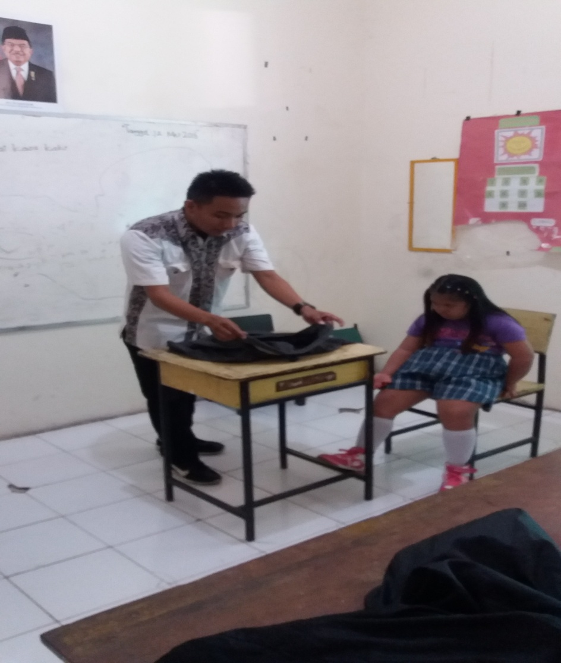

Gambar 6.1 Peneliti mendensmostrasikan baju kemeja yang di lettakkan di meja.

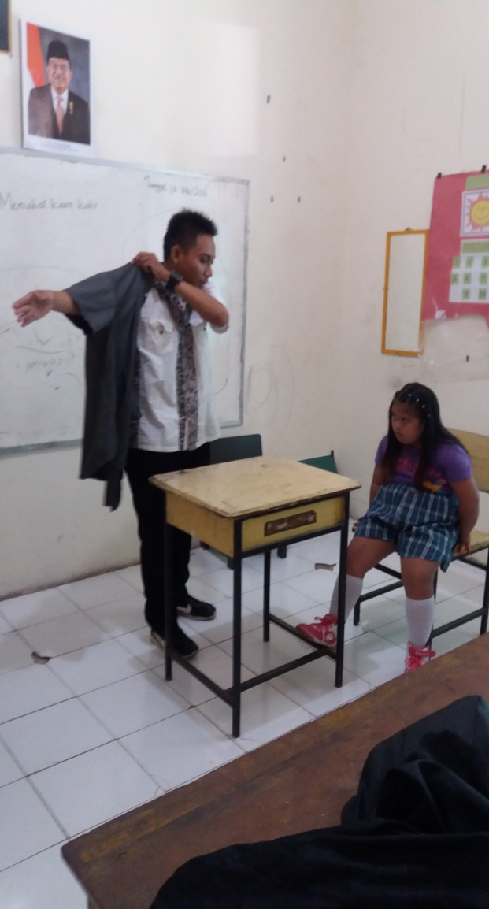

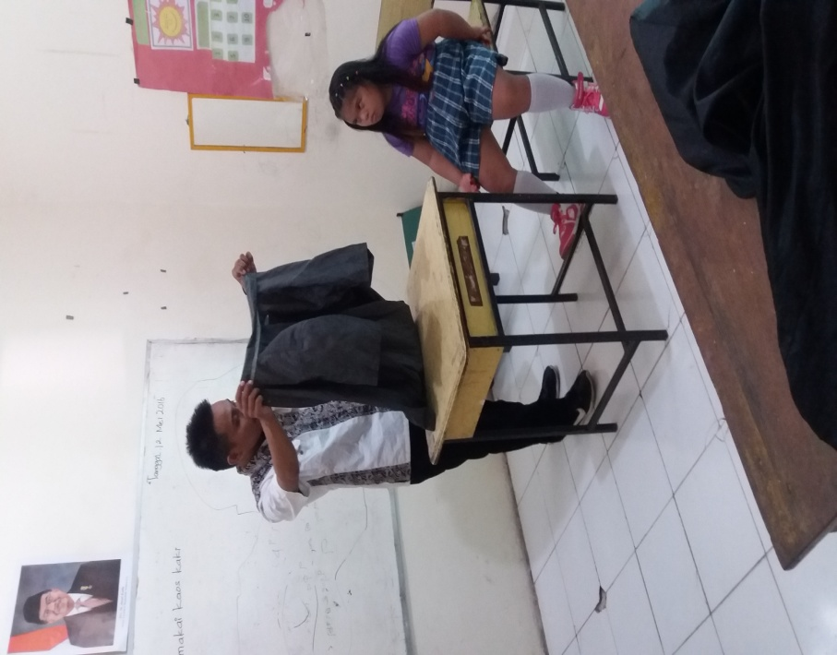

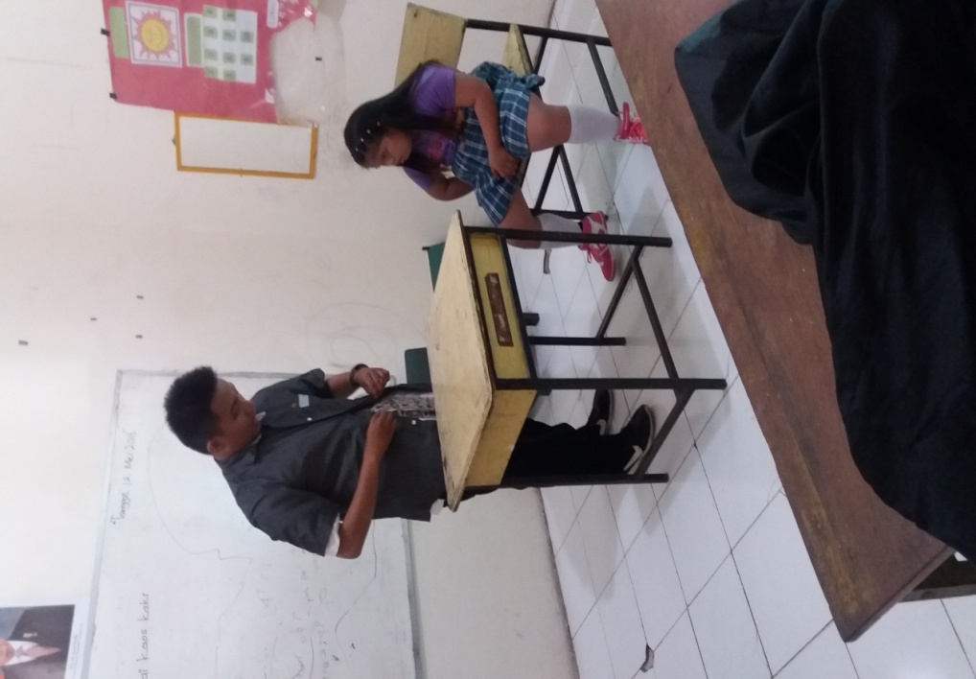
Gambar.6.2 Peneliti mengangat baju
Gambar.6.3 Peneliti memasang lengan baju lengan pendek

Gambar 6.4 peneliti mengancing baju

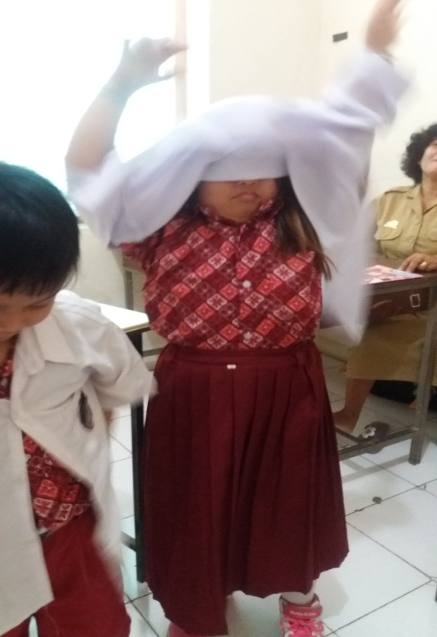
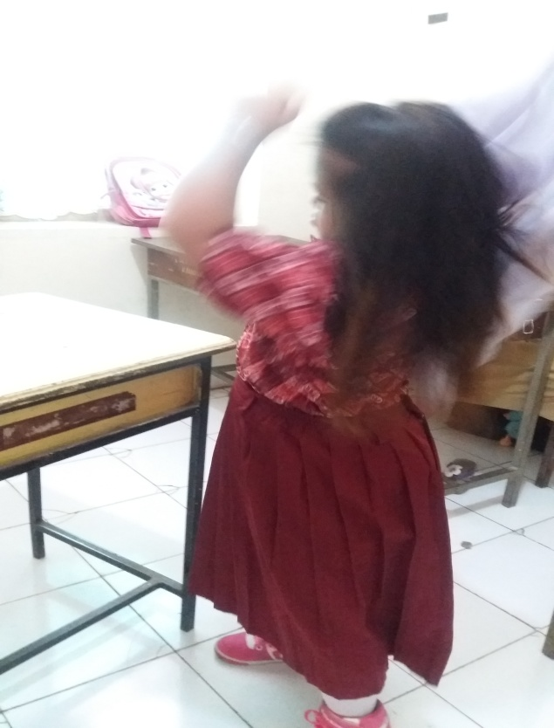

Gambar.6.6 Murid mengangkat tangan untuk menurunkan kedua lengan baju agar bisa terpasang dengan baik
Gambar.6.5 Murid memasang lengan baju

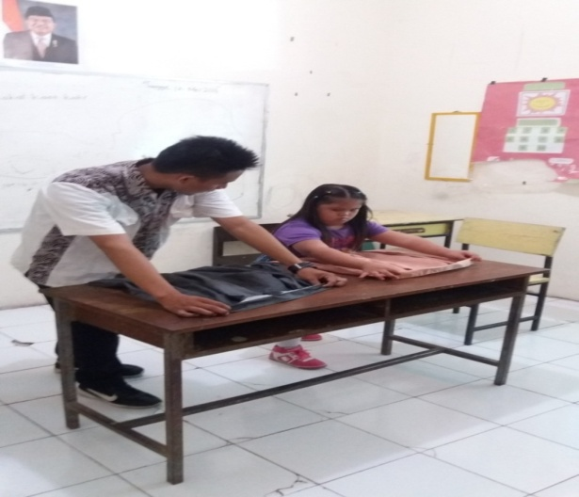

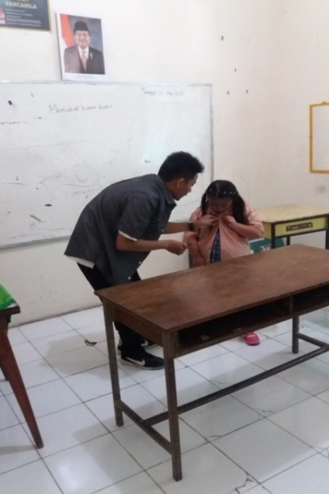

Gambar 6.8 peneliti membantu memasang kancing baju.
Gambar 6.7 peneliti bersama murid
memegang baju kemeja lengan pendek

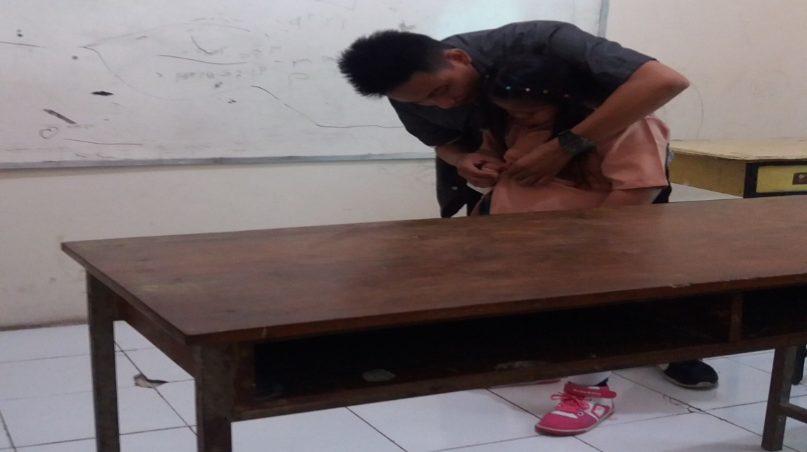

Gambar 6.9 peneliti membantu murid mengancing baju

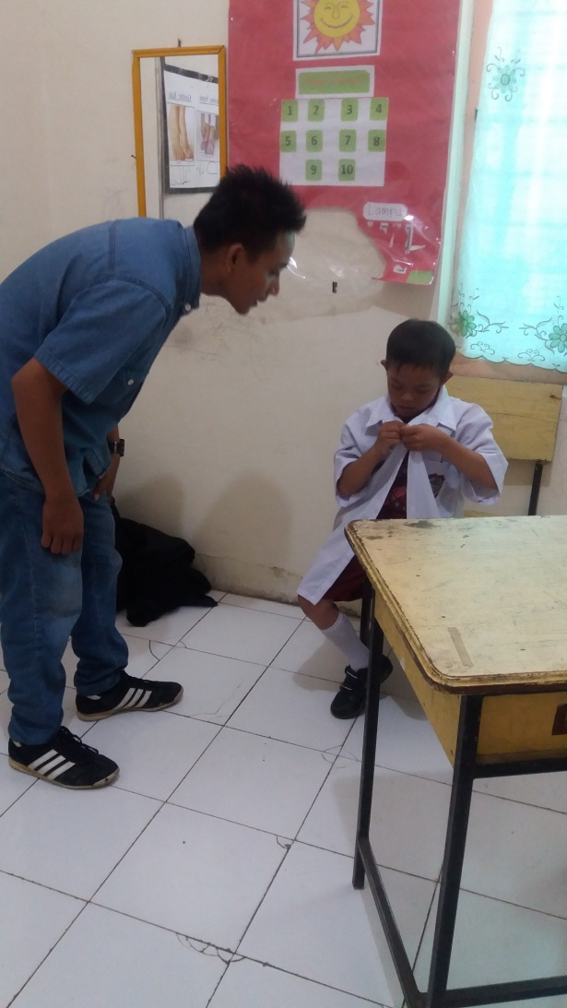
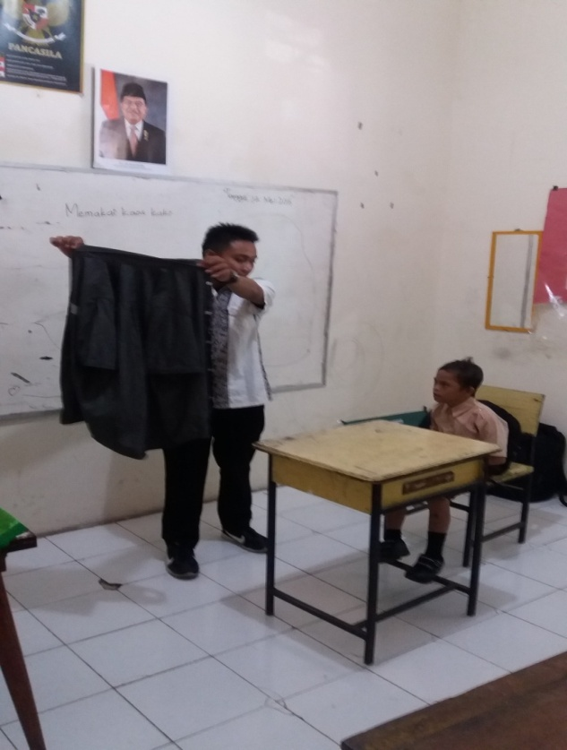

Gambar 6.11 peneliti melihat murid mengancing baju

Gambar 6.10 peneliti mendesmostrasikan cara memakai baju kemeja lengan pendek

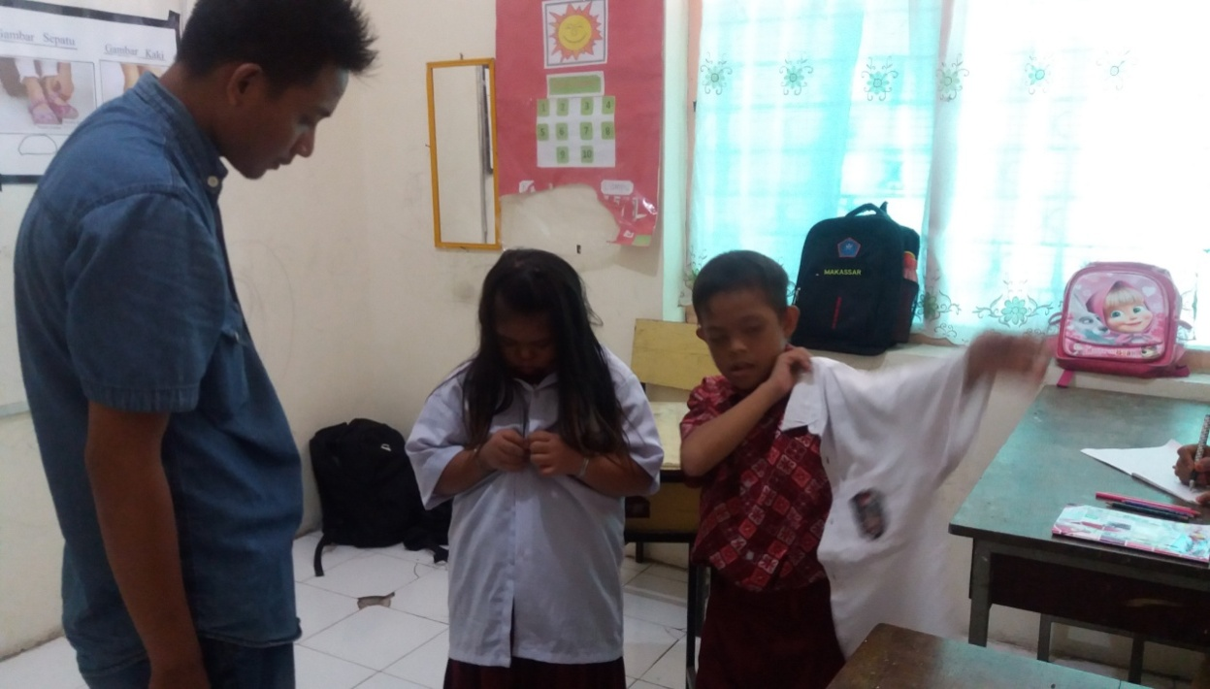

Gambar 6.12 peneliti melihat murid memasang baju kemeja lengan pendek

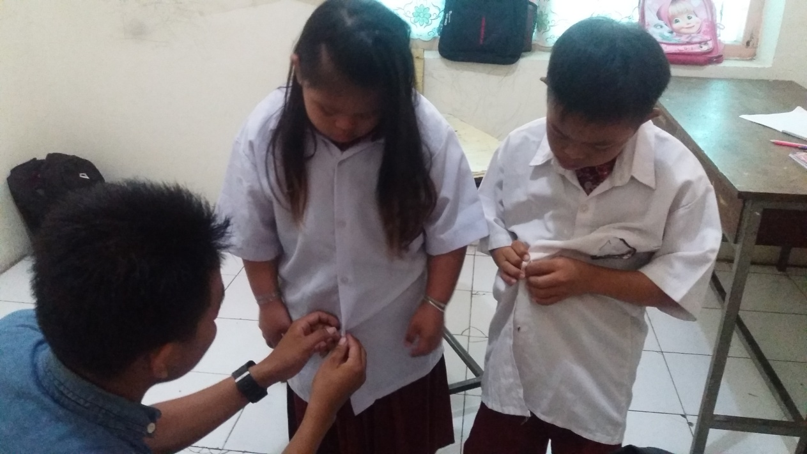
Gambar. 6.11 peneliti membantu merapikan kerah baju murid

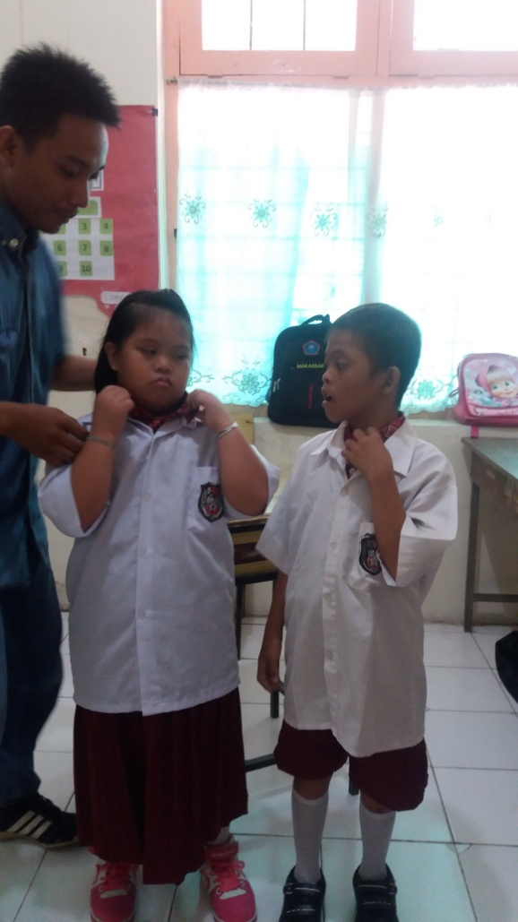
Gambar 6.13 Peneliti membantu murid mengancing baju

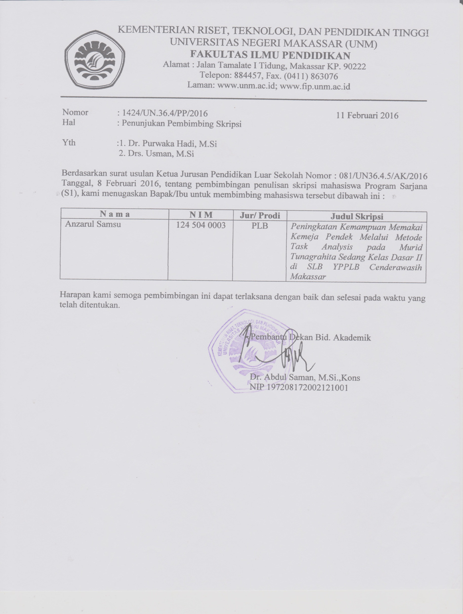
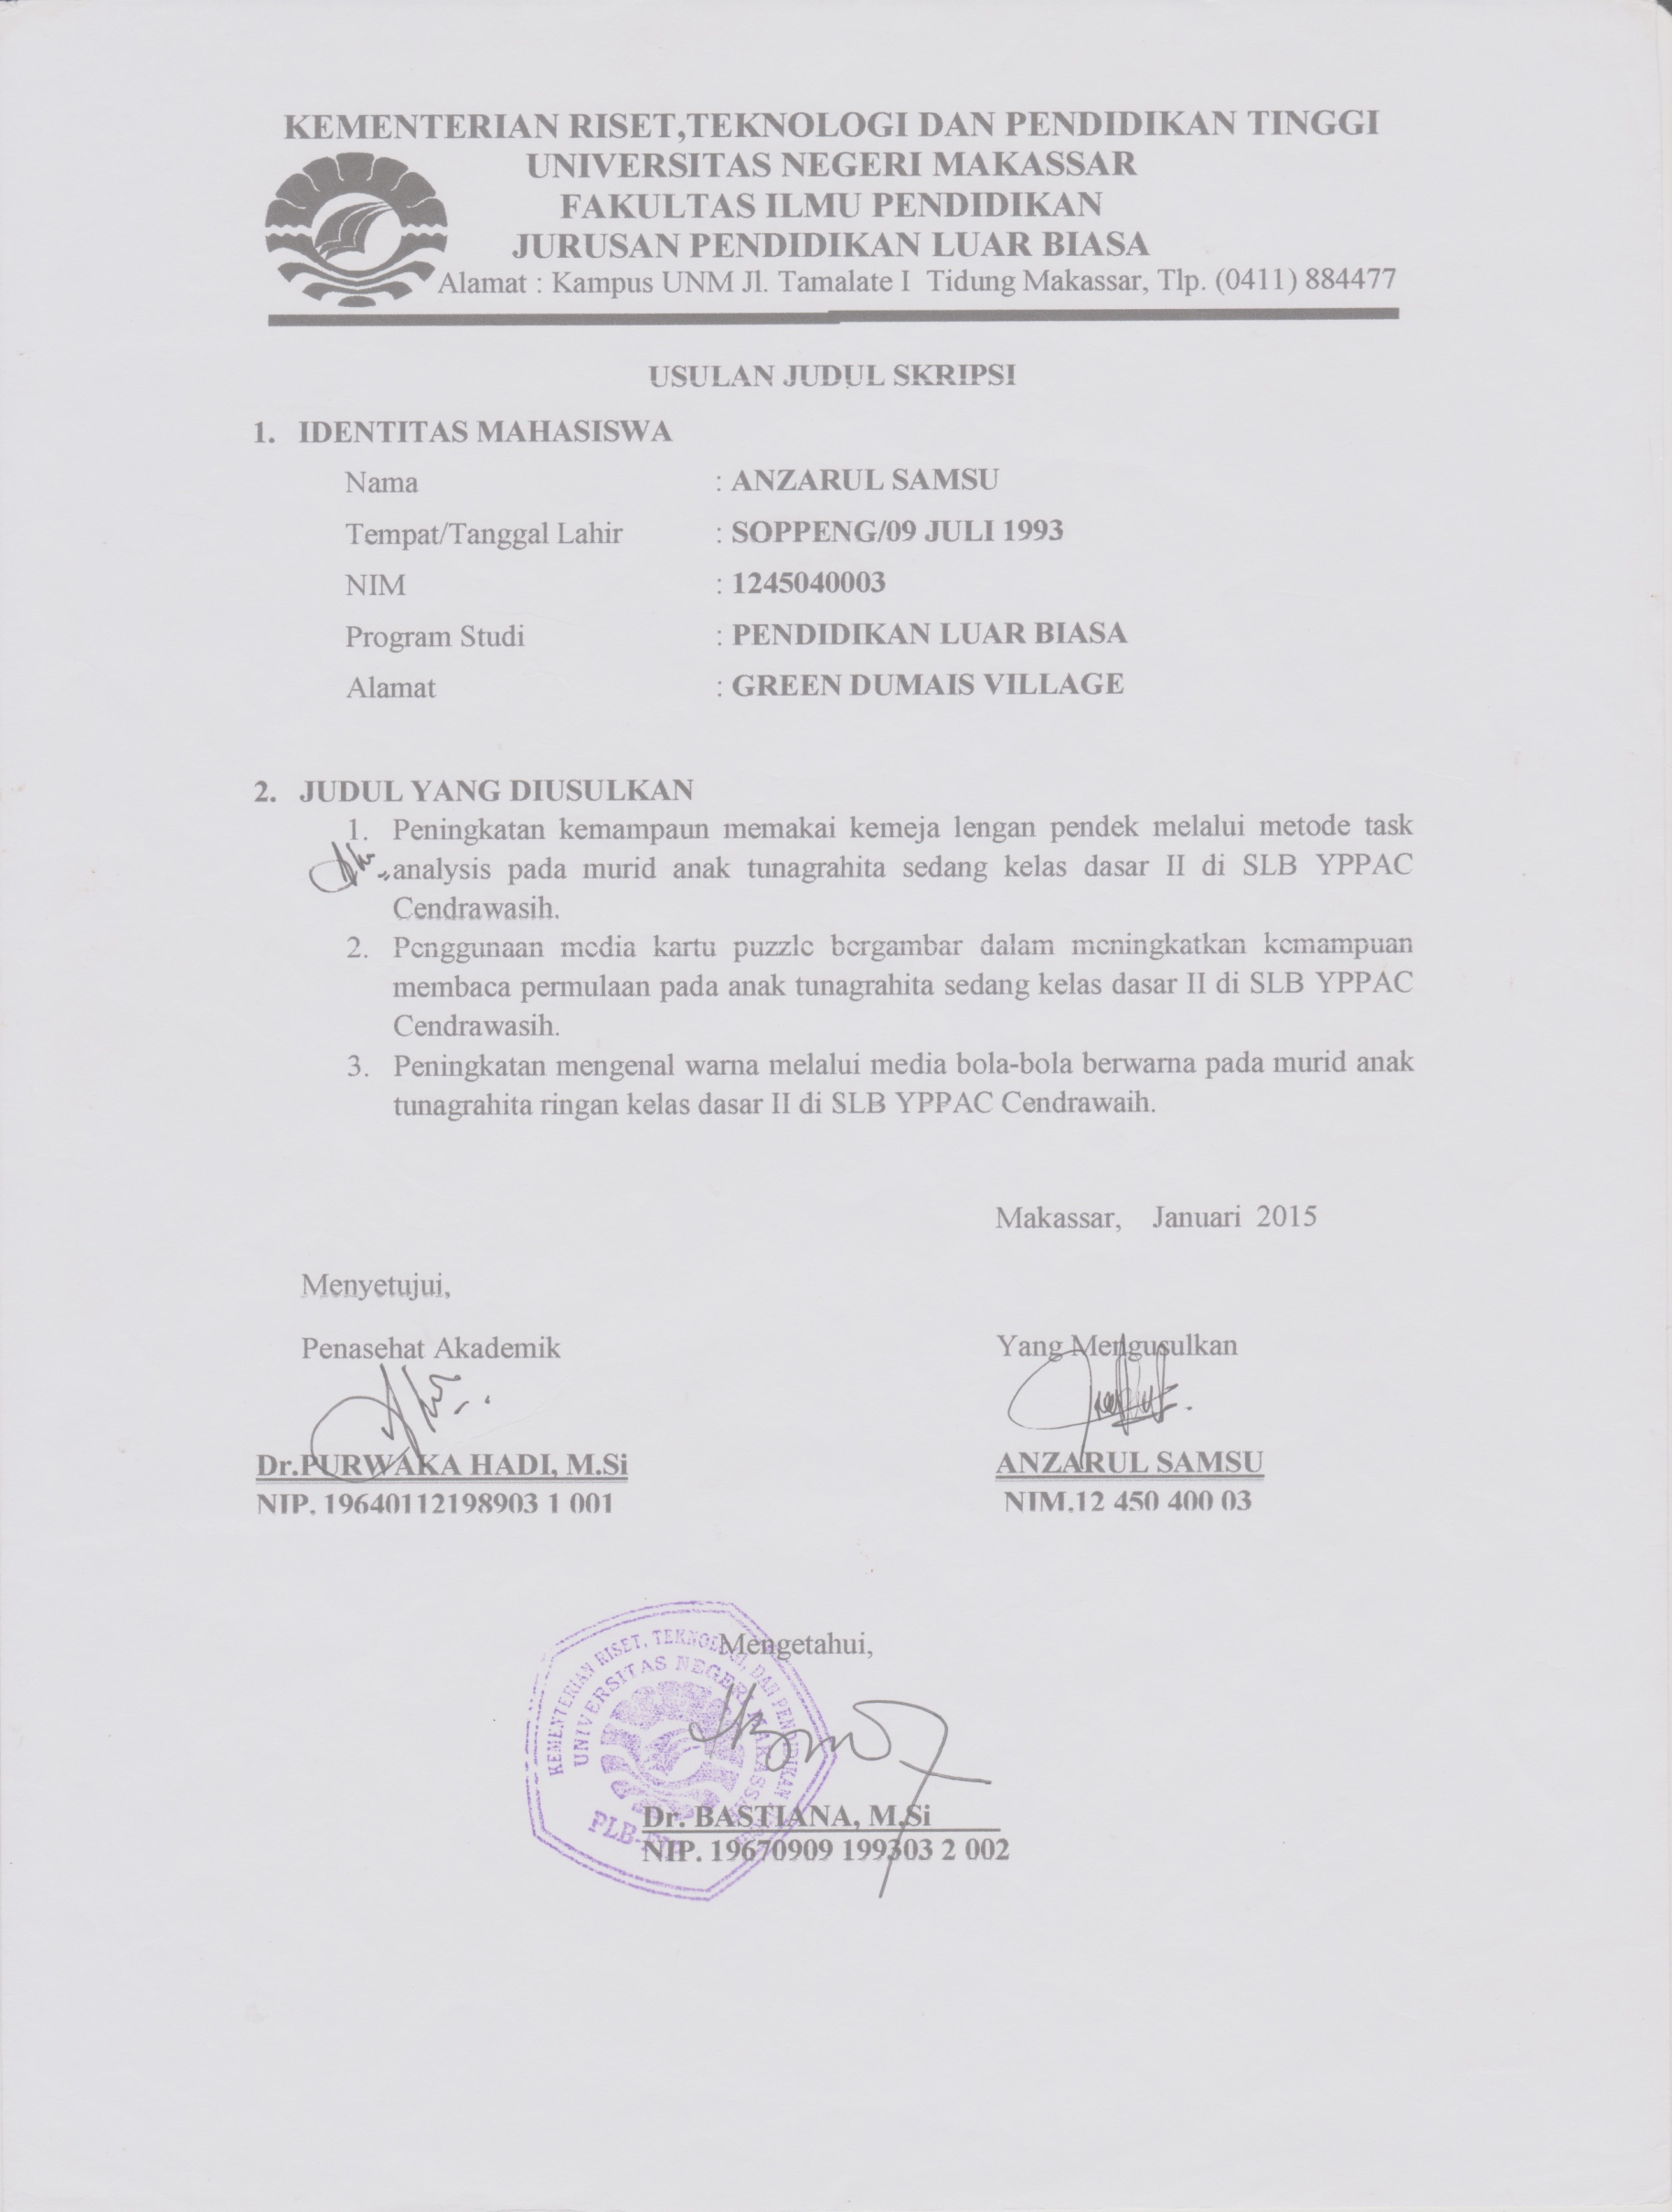
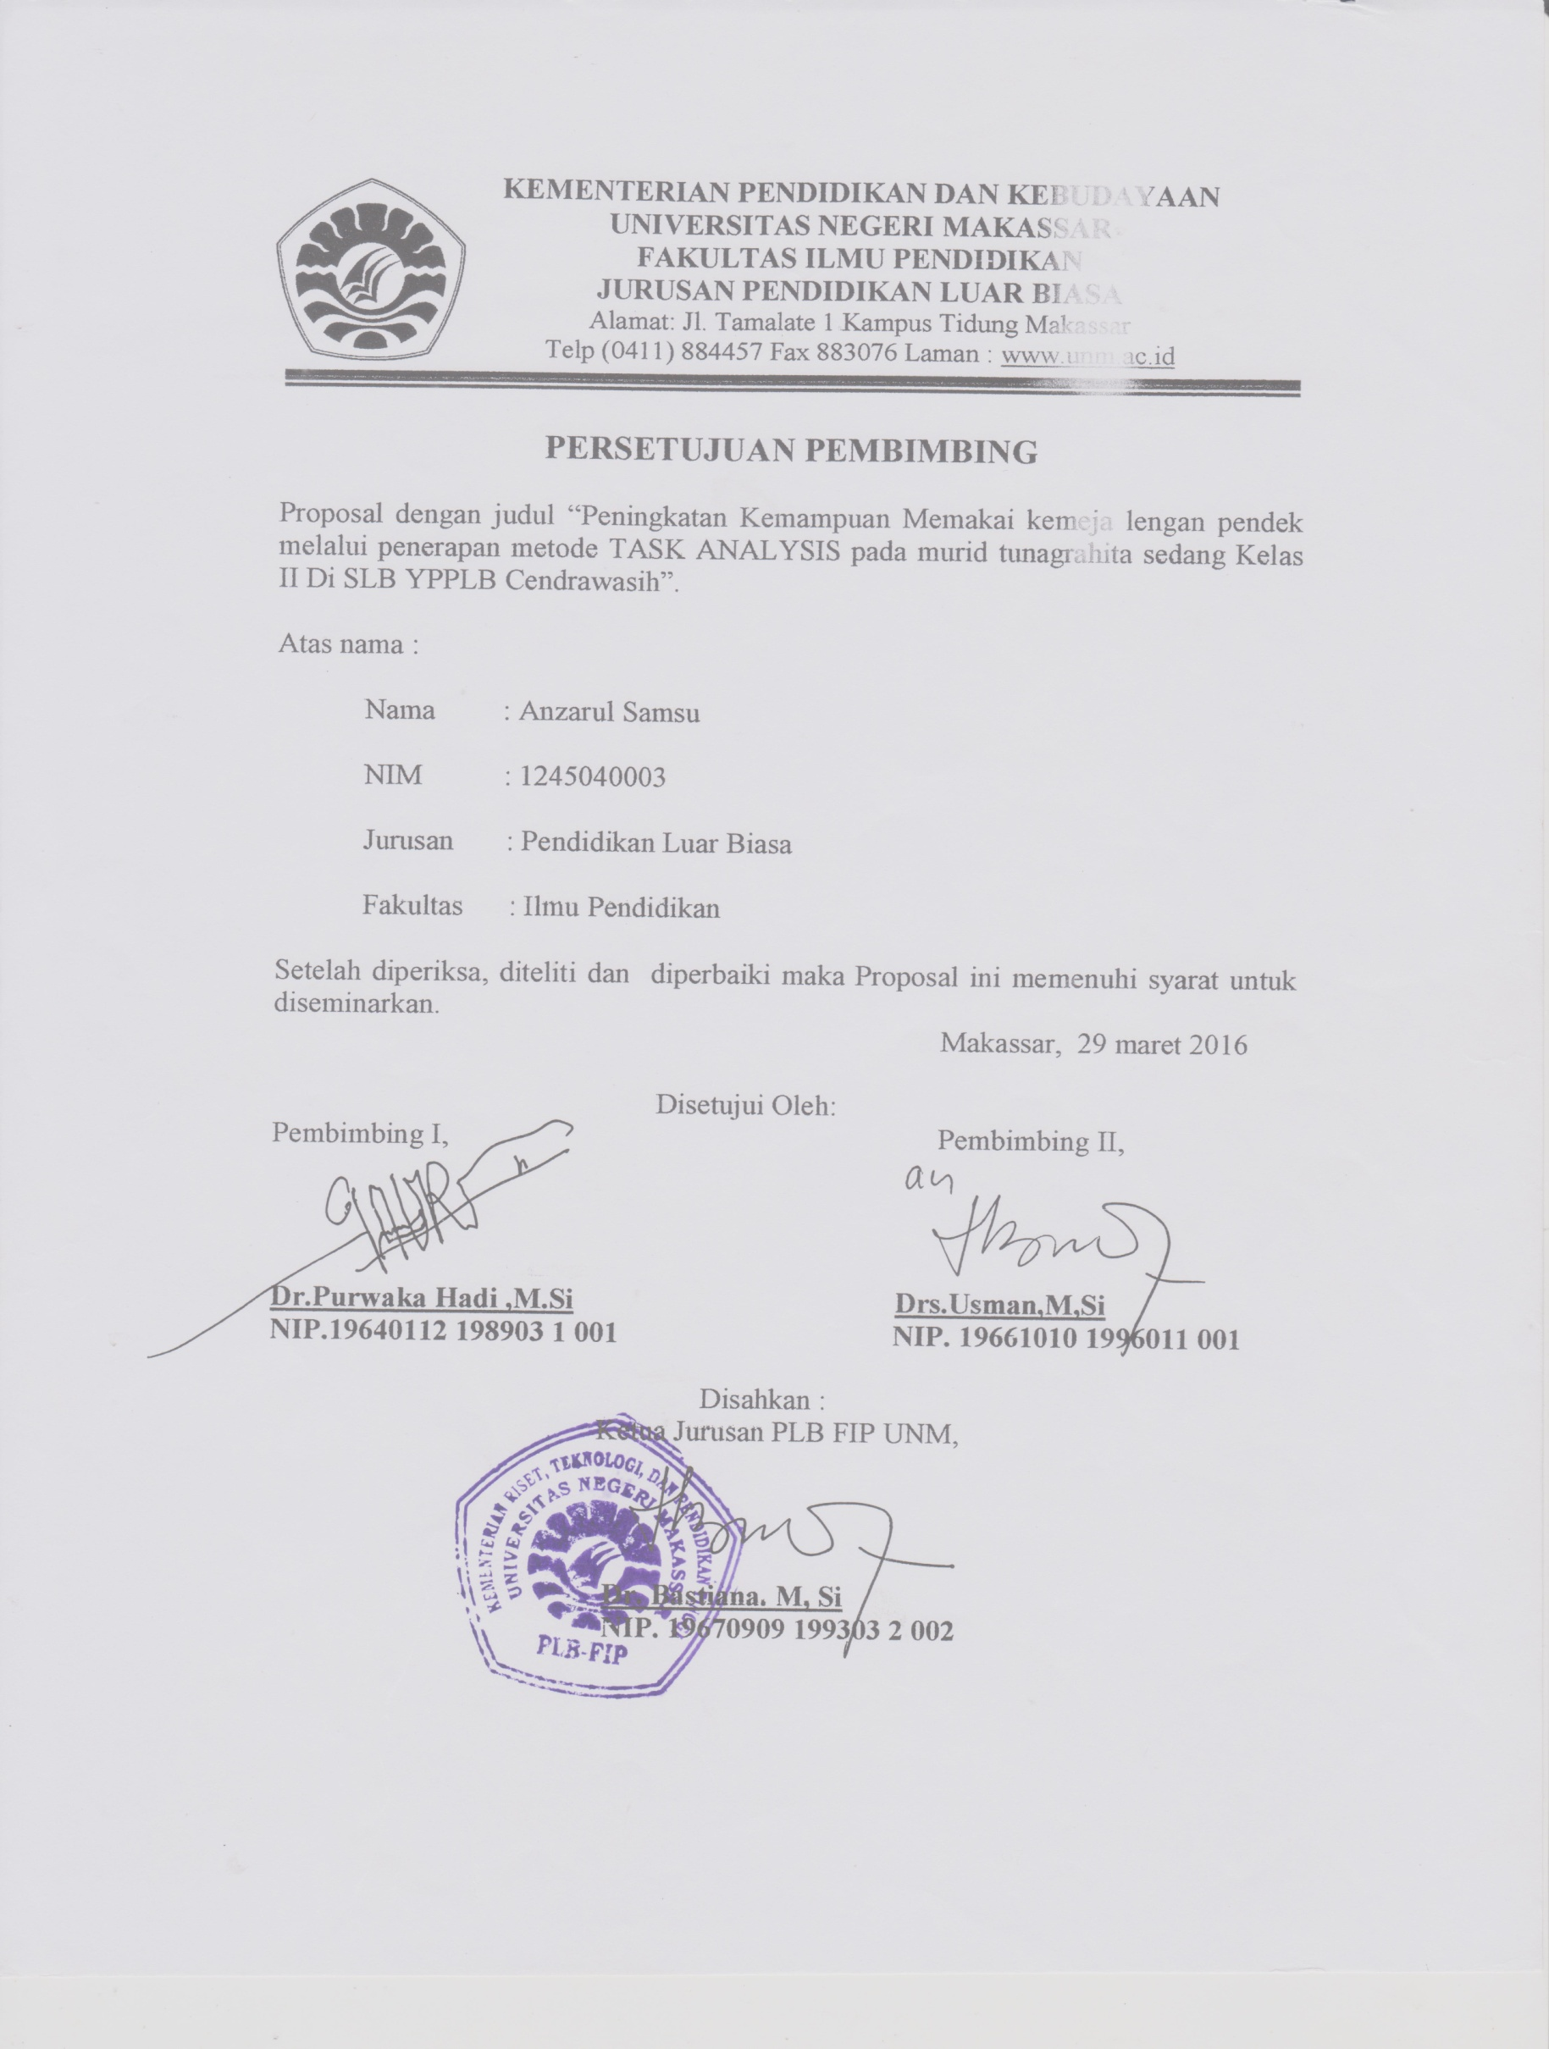
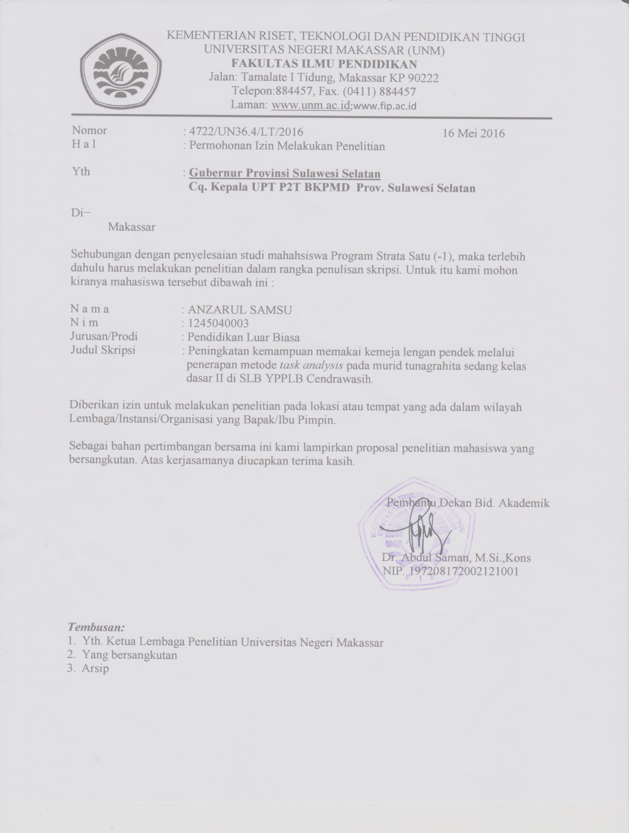
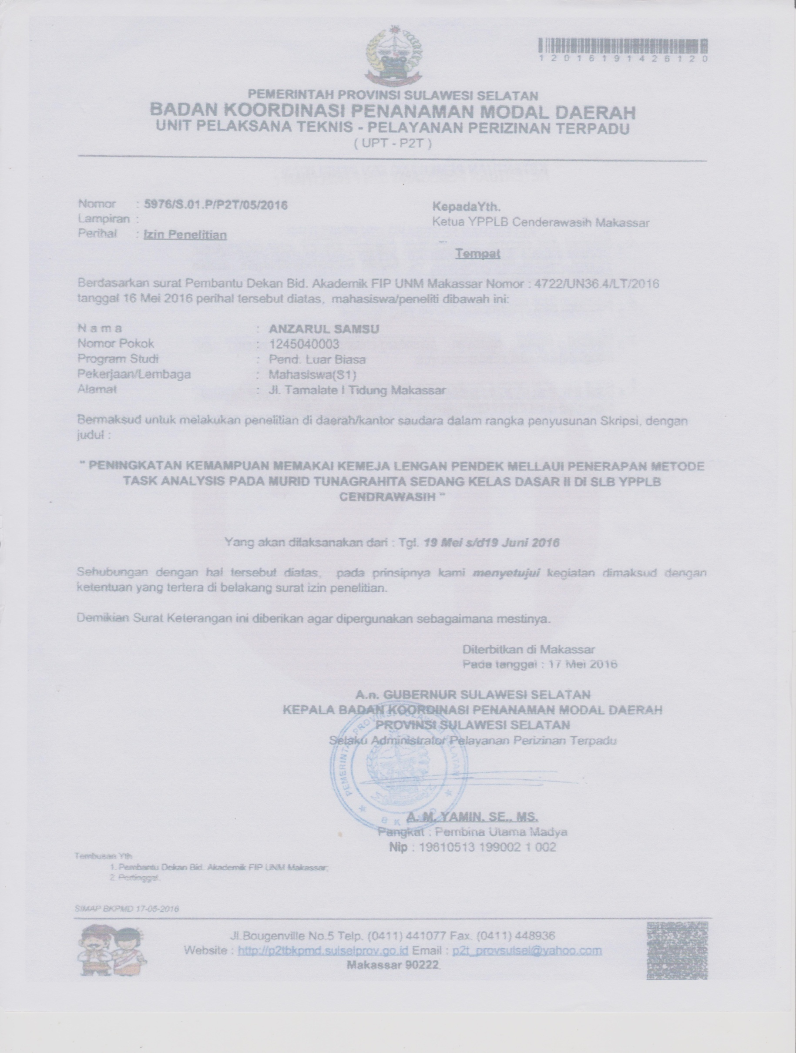
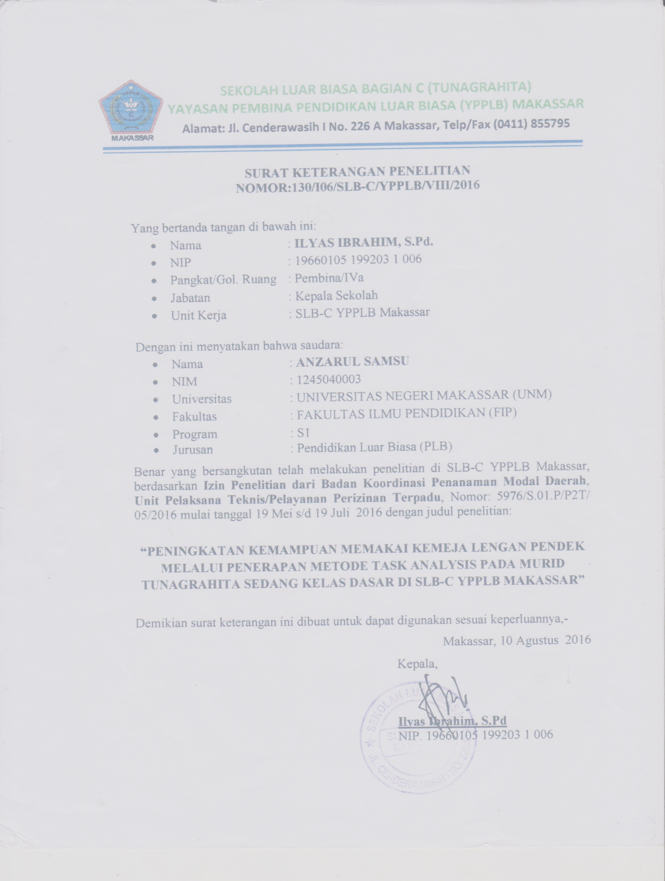

RIWAYAT HIDUP
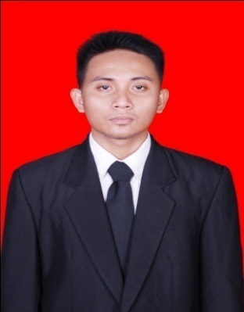
ANZARUL SAMSU, Lahir pada tanggal 27 Mei 1995 di Ujung Pandang.Anak kedua dari dua bersaudara , Putra dari pasangan Samsu dengan Amirah.Penulis menempuh pendidikan formal pada tingkat dasar di SDN 3 Lemba Watansoppeng tahun 2001 dan tamat pada tahun 2006.Pada tahun yang sama,Penulis melanjutkan pendidikannya di SMPN 1 Watansoppeng dan tamat pada tahun 2009.Pendidikan sekolah menengah atas di tempuh di SMA Negeri 1 Watansoppeng,Pada tahun 2012, Penulis melanjutkan studinya pada Jurusan Luar Biasa (SI PLB) Fakultas Ilmu Pendidikan Universitas Negeri Makassar.

